汕尾市城区农村生活污水治理专项规划（2021-2025年）

一、总则

（一）目的意义
习近平总书记在党的十九大报告中指出：“农业农村农民问题是关系国计民生的根本性问题，必须始终把解决好‘三农’问题作为全党工作重中之重。”《乡村振兴战略规划（2018-2022）》明确指出，治理农业农村污染是实施乡村振兴战略的重要任务，要求梯次推进农村生活污水治理。2018年11月，生态环境部、农业农村部联合印发《农业农村污染治理攻坚战行动计划》，提出“以县级行政区域为单位，实行农村生活污水处理统一规划、统一建设、统一管理”。2019年3月，生态环境部办公厅印发《关于进一步加强农业农村生态环境工作的指导意见》（环办土壤〔2019〕24号），明确要依照因地制宜、分类指导、经济适用、易于维护的原则，编制农村生活污水处理专项规划（方案），加强规划引领。2019年7月，中央农办等九部门联合印发《关于推进农村生活污水治理的指导意见》（中农发〔2019〕14号），将“以县域为单位编制农村生活污水治理规划或方案”列入重点任务。为落实国家关于农村生活污水治理的工作部署，2019年10月，省生态环境厅、农业农村厅、住房和城乡建设厅、水利厅联合印发《广东省农村生活污水治理攻坚实施方案（2019-2022）》，要求各县（市、区）编制农村生活污水治理专项规划或方案。
按照省委、省政府关于实施“三农”领域突出短板“九大攻坚”行动的部署，2021年9月，《广东省人民政府办公厅关于深化我省农村生活污水治理攻坚行动方案的指导意见》（粤办函〔2021〕285号）明确要求各地市要组织编制农村生活污水治理攻坚行动方案，各县（市、区）同步编制县域农村生活污水治理专项规划。2021年11月，根据《汕尾市生态环境局关于加快农村生活污水治理攻坚行动有关工作的函》（汕环函〔2021〕184 号），要求各县（区、市）按照“一村一策”的要求，在开展全面调查摸清底数的基础上，因地制宜确定治理模式，根据村庄治理需求和环境敏感程度，确定治理时序。
近年来，汕尾市城区认真贯彻落实国家、省、市相关工作部署，积极推进农村生活污水治理工作，取得了显著性成果，158个自然村中112个自然村已完成农村生活污水治理，且设施的有效运行率达到了90%以上，但结合全面摸查发现，已开展治理的自然村中仍然存在部分自然村管网覆盖率偏低、存在错接漏接等问题，治理成效有待进一步提升。因此，为进一步提高“十四五”汕尾市城区农村生活污水治理成效，逐步实现村内农村生活污水应收尽收、设施高效稳定运行、不断提高村民满意率，汕尾市生态环境局城区分局特聘广东省环境科学研究院对我区农村生活污水治理工程全面摸排，并编制《汕尾市城区农村生活污水治理专项规划（2021-2025年）》。

（二）指导思想
以习近平新时代中国特色社会主义思想为指导，全面贯彻党的十九大及十九届二中、三中、四中、五中、六中全会精神，紧扣省委、省政府“三农”领域“九大攻坚”行动，以改善农村人居环境为核心，以提高农村生活污水治理率、确保治理设施长效运转、提高村民满意率为目标，建立健全我区农村生活污水治理体系，保障农村生活污水治理设施有效运行，持续改善农村人居环境，助力全面乡村振兴及美丽乡村建设。

（三）编制依据

1.法律法规
（1）《中华人民共和国环境保护法》（2014年4月修订）；
（2）《中华人民共和国城乡规划法》（2019年4月修正）；
（3）《中华人民共和国水法》（2016年7月修订）；
（4）《中华人民共和国水污染防治法》（2017年6月修正）；
（5）《中华人民共和国固体废物污染环境防治法》（2016年11月修正）；
（6）《中华人民共和国环境影响评价法》（2018年12月修正）；
（7）《中华人民共和国森林法》（2019年12月修正）；
（8）《中华人民共和国突发事件应对法》（2007年8月）；
（9）《城市供水条例》（2018年3月修正）；
（10）《饮用水水源保护区污染防治管理规定》（2010年12月修正）；
（11）《突发公共卫生事件应急条例》（2010年12月修正）；
（12）《基础设施和公用事业特许经营管理办法》（2015年6月）。

2.规范和标准
（1）《地表水环境质量标准》（GB3838-2002）；
（2）《城市给水工程规划规范》（GB50282-2016）；
（3）《城市水系规划规范》（GB50513-2016）；
（4）《室外给水设计规范》（GB50013-2018）；
（5）《给水排水工程管道结构设计规范》（GB50332-2002）；
（6）《给水排水管道工程施工及验收规范》（GB50268-2008）；
（7）《给水排水工程构筑物结构设计规范》(GB50069-2002)；
（8）《给水排水构筑物工程施工及验收规范》（GB50141-2008）；
（9）《城市排水工程规划规范》（GB50318-2017）；
（10）《建筑给水排水工程设计规范》（GB50015-2019）；
（11）《室外排水设计规范》（GB50014-2016）；
（12）《城镇污水处理厂污染物排放标准》（GB18918-2002）；
（13）《污水排入城镇下水道水质标准》（GB/T31962-2015）；
（14）《广东省农村生活污水处理排放标准》（DB44/2208-2019）；
（15）《人工湿地污水处理工程技术规范》（HJ2005-2010）；
（16）《农村生活污水处理工程技术标准》（GBT51347-2019）；
（17）《农村生活污染控制技术规范》（HJ574-2010）；
（18）《广东省农村生活污水资源化利用指南（试行）》（征求意见稿）；
（19）《广东省农村生活污水处理设施运营维护与评价标准》（DBJ/T 15-207-2020）;
（20）《广东省农村生活污水处理设施建设技术规程》（DBJ/T15-206-2020）。

3.政策文件
（1）《中共中央国务院关于加快推进生态文明建设的意见》（中发〔2015〕12号）；
（2）《中共中央国务院关于实施乡村振兴战略的意见》（中发〔2018〕1号）；
（3）《农村人居环境整治三年行动方案》（中办发〔2018〕5号）；
（4）《关于推进农村生活污水治理的指导意见》（中农发〔2019〕14号）；
（5）《农业农村污染治理攻坚战行动计划》（环土壤〔2018〕143号）；
（6）《关于进一步加强农业农村生态环境工作的指导意见》（环办土壤〔2019〕24号）；
（7）《县域农村生活污水治理专项规划编制指南（试行）》（环办土壤函〔2019〕756号）；
（8）《关于推进乡村振兴战略的实施意见》（粤发〔2018〕16号）；
（9）《关于全域推进农村人居环境整治建设生态宜居美丽乡村的实施方案》（粤办发〔2018〕21号）；
（10）《广东省打好污染防治攻坚战三年行动计划（2018-2020年）》（粤办发〔2018〕29号）；
（11）《系统推进农村生态环境综合治理行动方案》的通知（粤环〔2019〕5号）；
（12）《关于对标三年取得重大进展硬任务扎实推动乡村振兴的实施方案》的通知（粤发〔2019〕6号）；
（13）《广东省打赢农业农村污染治理攻坚战实施方案》（粤环发〔2019〕3号）；
（14）《广东省农村生活污水治理攻坚实施方案（2019-2022年）》（粤环函〔2019〕1116号）；
（15）《广东省农村生活污水治理技术指引（试行）》（粤环办函〔2020〕9号）
（16）《广东省农村生活污水治理适用技术和设备指引》（粤建村〔2016〕200号）；
（17）《深化我省农村生活污水治理攻坚行动的指导意见》（粤办函〔2021〕285号）
（18）《关于印发村庄建设项目施行简易审批实施意见的通知》（粤发改农经〔2021〕146号）
（19）《广东省农村人居环境整治工程项目审批制度改革工作指导意见》（粤乡振组办〔2020〕2号）
（20）《关于印发广东省支持村级组织和农民工匠承接农村小型工程项目指导意见的通知》（粤发改农经函〔2017〕6869号）
（21）《关于印发广东省在农业农村基础设施建设领域积极推广以工代赈方式实施意见的通知》（粤发改农经〔2021〕273号）
（22）《广东省农村生活污水治理技术指引（试行）》（粤环办函〔2020〕9号）

4.规划报告
（1）《汕尾市城市总体规划》；
（2）《汕尾市水功能区划》；
（3）《黄江“一河一策”实施方案（2018-2020年）》；
（4）《汕尾市城区 9 个省定贫困村农村污水治理工程可行性研究报告》；
（5）《汕尾市城区推进农村人居环境整治创建生态宜居美丽乡村建设项目可行性研究报告》。

（四）编制原则

1.科学规划，统筹安排
结合生态保护红线、村庄规划、水环境功能区划、给排水、改厕和黑臭水体治理等工作，充分考虑环境容量、村民意愿等因素，以污水减量化、分类就地处理、循环利用为导向，科学规划和安排农村生活污水治理与提升改造工作。

2.突出重点，梯次推进
综合考虑现阶段城乡发展趋势、财政投入能力、农民接受程度等，合理确定分年度治理任务目标。优先整治和提升人口集中、治理需求迫切、美丽乡村风貌示范带或者乡村旅游区内的村庄，合理安排建设时序，做到一次规划、梯次推进。

3.因地制宜，分类提升
常住人口数量较少、村庄周边受纳体丰富的地区，优先采用资源化利用的治理方式；采用纳厂模式的自然村，结合城镇污水处理厂的提质增效，逐步完善村庄的雨污分离措施，完善错接漏接、接户覆盖率不足的问题；采用建设设施模式的自然村，逐步提高管网覆盖率，加强设施的运维。

4.建管并重，长效运行
继续推进第三方单位专业化运维，逐步完善运维管理机制，加强对运维成效的监督与考核。有条件的地区，探索建立污水处理受益农户付费制度和多元化的运行保障机制，确保可持续成效运行。

（五）规划范围
本规划涉及汕尾市城区下辖的东涌镇、红草镇、捷胜镇、凤山街道、马宫街道、新港街道、香洲街道一共7个镇街，行政村59个，共计有自然村158个。

（六）规划年限
规划基准年为2021年，规划年限为2021至2025年。

（七）规划目标
根据《深化我省农村生活污水治理攻坚行动的指导意见》（粤办函〔2021〕285号）相关要求，坚持问题导向，梯次推进，有序推进全县农村生活污水治理工作。
1.三年攻坚，全面提升污水治理率
到2021年底前，重点完成纳入民生实事的自然村，对城区内的农村生活污水现状开展全面摸排。
到2022年底前，基本完成老旧设施及管网提升改造，农村生活污水治理率达到80％以上。
到2023年底，全面完成158个自然村的农村生活污水治理工作，治理率力争达到95%以上。
2.两年巩固，充分保障有效运行率
到2025年底前，查漏补缺，全面做到应接尽接，应收尽收，应治尽治，全区农村生活污水治理率达到100%，设施有效运行率达到95%以上，群众满意度达到80%以上。
二、区域概况

（一）自然概况

1.地理位置
汕尾市城区位于广东省东南沿海，东经115°10'-115°37'，北纬20°36'-22°54'。东临碣石湾与城区金厢相望，北与海丰县接壤，西隔丽江与深汕特别合作区鲘门对望，南濒红海湾。现辖3个镇、4个街道，总面积302.11平方千米。城区陆路东距汕头160公里，西距深圳120公里，水路距香港81海里，接壤太平洋国际航线，是连接粤东、珠三角与港澳的重要通道，是粤东沿海地区重要的中心城市之一。
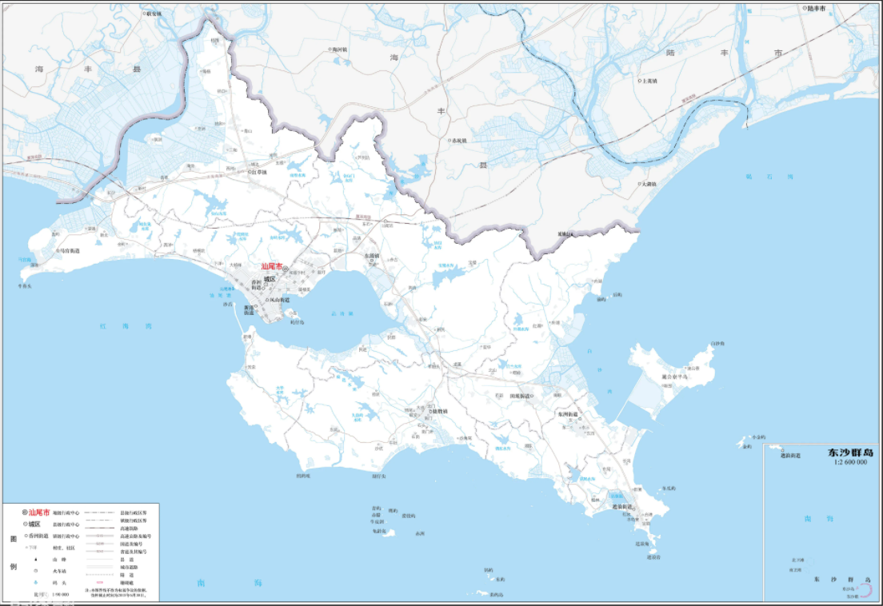
图2-1 汕尾市城区地理位置图

2.地质、地形和地貌
汕尾市位于广东省粤东沿海，由于历次地壳运动褶皱、断裂和火山隆起的影响，造成了山地、丘陵、台地、平原兼有的复杂地形地貌。粤东沿海莲花山深断裂带及汕头—惠来等断裂带范围的河田断裂、新田断裂、公平断裂、海丰断裂、陆丰断裂等形成螺河、黄江两大水系，以及水东河、龙潭河、乌砍河、赤石河、鳌江、湖东水、南溪、红草水等流域。总体地形北高南低，地貌由山地丘陵向平原逐渐过渡。北部为山丘地，峰峦重迭，千米以上高山有23座，最高峰是海拔1337m的莲花峰，螺河及黄江源头一带海拔千米以上的山峰主要有：三神凸、七星岽、圆山岽、坪田凸、乌凸、五马归槽等；中部多丘陵、台地；南部沿海多台地、平原。东南沿海一般海拔2～20m，最低海拔-1m。河口、沿海多滩涂，总面积约60万亩。全市海岸线总长455km，其中海丰县125km，城区140km，城区190km。有岛屿91个，港口10 个，海湖3个，海岛面积3.2km²，岛岸线长42.9km，两大海湾（红海湾、碣石湾）内的海域面积约1500km²。

3.气候条件
汕尾市城区全区属亚热带海洋性气候，光、热、水资源丰富。其主要气候特点是：气候温暖，雨量充沛，雨热同季，光照充足；冬不寒冷，夏不酷热，夏长冬短，春早秋迟；秋冬春旱，常有发生，夏涝风灾，危害较重。多年年平均气温为21.1℃，年最高气温38.5℃，最低气温1.6℃；最高日降雨量475.7mm，年平均降雨量1029.6mm。

4.河流水系
根据城区河流名录表，汕尾市城区主要河流为黄江城区段、奎山河、黄江河支流（含五雅河、铜鼎山河、尖山河、猫溪河、乌石港河以及水好坑河）、品清湖河（含合山门河、尾兰坑河、东涌河、东围排洪渠、赤古河、苦沟河、宝楼河、马草湖河）、前进河（含前进河、南排洪河、牛肚河、大路坑河、北排洪河、龙潭河、东坑河、马铃山河）、赤岭河、芦列坑河、梧桐坑河、西洋河、下洋河、后径河、大华河、新港河、埔尾河、流口河、新村河、白水蔗河、红坑河、陶河排洪渠、引西排灌渠、沙坑河、马宫河（含金町河、鸡笼山河以及四清河）、东径门河、鸡母巢河、浪清河以及蛇地笼河，共 26 条河流（水系）。其中市级河流仅有黄江一条。
黄江是汕尾市流域面积最大的河流，集雨面积1121km²（不含东溪河流域，其中1117km²在境内），属于粤东沿海诸河，发源于五马归槽的蜡烛山（海拔1054.4m）。1970年代汕尾大规模围海造田，把黄江口至马宫盐屿的长沙湾滩涂围成一条出口宽仅200m的河道（长沙湾水道），成为黄江干流的延伸部分，使龙津河、大液河、虎头沟等独流入海的河流成为黄江水系。黄江流域可耕地56万亩，其中水田24万亩。历史最大流量3500m³/s（1957年）；最枯流量0.8m³/s（1963年）。水电理论蕴藏3.6万千瓦，可开发量2.0万千瓦。多年平均径流量20.4亿m³。本流域已建成蓄水工程50宗，其中大型1宗，中型10宗，小一型7宗，小二型32宗；大型水闸3宗，中型水闸7宗；以及灌区、堤围、引水工程等一大批工程。水库控制集雨面积501km²；灌溉面积达30万亩。公平灌区总干渠长31km（从公平水库至赤沙水库），分干渠8条总长约60km。黄江上游也叫罗畲水，中游亦称赤岸河，下游则分西溪、东溪，西溪（含长沙湾水道）汇入南海红海湾，东溪经高螺湾水道（或称流冲河）汇入南海碣石湾。

（二）社会经济状况

1.行政区划及人口
2020年年末，汕尾市城区户籍户数为8.09万户，户籍总人口为38.98万人，常住人口为39.44万人。城区常住人口中，城镇人口为26.84万人，占68.05%；农村人口为12.15万人，占30.81%。
汕尾市城区辖4个街道、3个镇：新港街道、香洲街道、凤山街道、马宫街道、红草镇、东涌镇、捷胜镇。城区共有58个行政村，167自然村和34个社区。其中，东涌镇辖下有15个行政村，51个自然村，辖区面积103平方公里；红草镇辖有14个行政村和1个社区，共57个自然村，辖区面积69.73平方公里；捷胜镇辖有14个行政村和4个社区，共35个自然村，辖区面积约52平方公里，海岸线长12公里；马宫街道辖有6个行政村和2个社区、24个自然村，辖区面积22.63平方公里，海岸线长15公里；凤山街道辖有11个社区居委会和2个渔业村委会，辖区面积21.09平方公里。

2.国民经济概况
2020年底，汕尾市城区实现地区生产总值287.28亿元，同比增长4.5%，其中第一产业生产总值26.63亿，第二产业生产总值96.33亿，第三产业生产总值164.32亿。人均地区生产总值7.29万元。农业总产值42.81亿元，同比增长5.1%；规模以上工业增加值70.43亿元，同比增长1.9%；固定资产投资187.94亿元，同比增长12.8%；一般公共预算收入6.74亿元，同比增长5.8%，经济运行态势总体良好。
三、农村生活污水治理现状

（一）生活污水排放现状
根据现场调研及相关数据台账，城区基本完成改厕，目前农户的生活污水主要为三级化粪池出水（黑水）和厨房、淋浴产生的污水（灰水）。调研发现，目前城区已开展生活污水治理自然村的收集管网，主要为雨污合流管网，大多数自然村已完成主管的铺设，但尚未建设接户支管，污水主要通过村内暗渠或老旧管网进行收集通过主管进入设施或污水处理厂进行处理。也有小部分自然村生活污水直排排水明渠，存在污水横流现象，部分常住人口较少的自然村污水流入灌渠，进入农田进行灌溉利用，或直排林地进行自然消纳。

1.污水量
根据《广东省农村生活污水治理技术指引》，农村生活污水的排放量应根据实地调查数据确定，当缺乏实地调查数据时，应根据当地人口规模、用水现状、生活习惯、经济条件、地区规划等，参考表3-1的农村居民生活用水量，结合污水综合排放系数确定。农村生活污水处理设施工程规模为农村生活污水排放量与污水收集率的乘积，按以下公式计算：
Q_{w}=（n×q×z×η）/1000
式中：
Q_{w}——农村生活污水处理设施工程规模，m³/d；
q——农村居民生活用水量，L/（人·d），参考下表3-1所示。
n——服务人口数，服务人口数应以户籍人口或常住人口为基础，结合当地的具体情况确定；
z——综合排放系数，受地区气候、建筑物内部设备情况、生活习惯、生活水平等因素影响，一般取70%～90%；
η——污水收集率，应根据村庄或区域污水收集管网的覆盖范围及完善程度确定。
表3-1 农村居民生活用水量参考取值
村庄类型 |  | 用水量L/（人·天）
一 | 室内有给排水设施且卫生设施齐全 | 120-150
二 | 室内部分有给排水设施且卫生设施较齐全 | 90-120
三 | 室内部分有给排水设施和卫生设施 | 80-100
四 | 无卫生间和淋浴设备 | 60-90
考虑到城区是汕尾市的中心城区，下辖的村庄农户卫生设施配置较齐全，用水量按150（L/人·天），综合排放系数按80%、污水收集率按80%计算，则城区农村居民排水量初步测算为96L/（人·天），即0.096m³/（人·天）。

2.污水水质
农村生活污水浓度根据排水体制不同有所差别。当采用雨污合流制，农村生活污水处理设施的进水浓度较低；当采用雨污分流制，进水浓度相对较高。参考广东省地方标准《农村生活污水处理排放标准》编制说明以及部分农村生活污水水质监测数据，雨污合流制、雨污分流制下农村生活污水处理设施进水浓度一般如表3-2所示。

表3-2 广东省不同排水体制下的农村生活污水处理设施
进水浓度
单位：mg/L
污染物  排水体制 | 化学需氧量  （COD） | 生化需氧量  （BOD₅） | 悬浮物  （SS） | 氨氮  (NH₃-N) | 总磷  （TP）
雨污合流制 | 80～200 | 50～100 | 80～150 | 10～40 | 1～3
雨污分流制 | 180～350 | 80～150 | 140～200 | 35～70 | 2～4
根据实地调研，目前城区已建污水处理设施所配套的污水收集管网主要为雨污合流制，尚未建设接户支管，结合城区农村生活污水处理设施进水实测数据，城区农村生活污水处理设施的进水浓度相对偏低，以COD为例，大部分村庄在50-100 mg/L范围内。

（二）污水治理现状

1.城区农村生活污水治理现状
城区村庄分布于东涌镇、红草镇、捷胜镇、凤山街道、马宫街道、香洲街道、新港街道7个镇（街道）。共有行政村59个，自然村158个。
（1）村庄污水治理情况
城区158个自然村中，共有139个自然村已开展农村生活污水治理，其中76个采用建设污水处理设施模式，53个采用接入市政管网模式，10个采用资源化利用模式。共有112个自然村可认定治理完成。另有19个自然村尚未开展农村生活污水治理。
已开展治理的139个自然村中，采用建设设施模式及纳厂模式的自然村共有129个，均已建设截污主管网，其中26个自然村已完成雨污分流管网建设，另有103个自然村接户率需进一步提升，纳入提升改造清单（见附件4）。

图3-1 城区农村生活污水治理现状
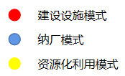
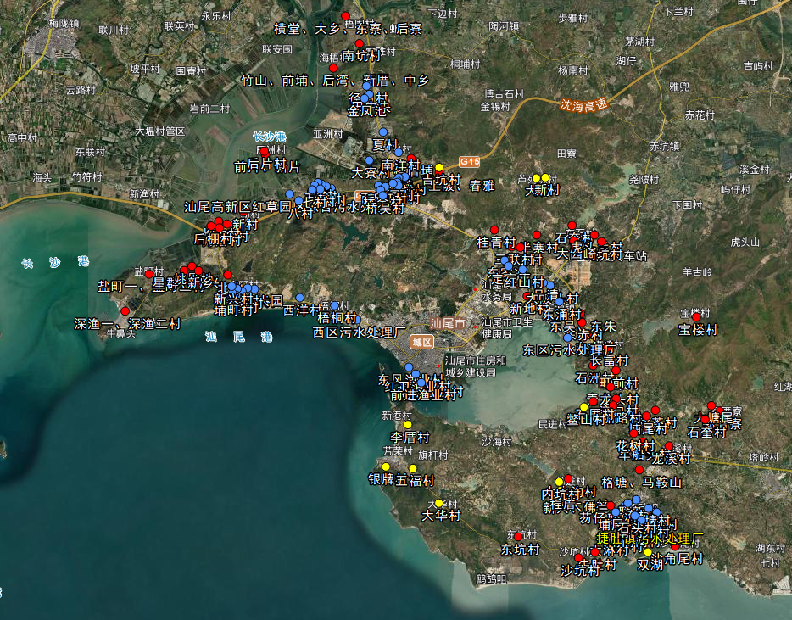
图3-2 城区农村生活污水治理现状图

（2）各镇街村庄污水治理分布情况
各个镇街开展治理的情况存在较大差异，其中捷胜镇、新港街道、香洲街道所有自然村均已开展治理，其余4个镇街开展自然村的占比均高于70%。各镇街治理现状情况详见下图。

图3-3 城区各镇街农村生活污水治理现状情况
（3）治理模式及设施建设情况
目前城区农村生活污水治理主要是采用纳厂和建设设施治理模式。已开展治理的139个村庄中，76个自然村采用建设设施模式治理，53个自然村是通过纳厂模式治理，10个自然村采用资源化利用模式进行治理。共计建成农村生活污水处理设施58个。其中香洲街道和新港街道主要通过纳厂模式处理农村生活污水，主要由于这2个镇街的自然村基本处于建成区。东涌镇和捷胜镇主要以建设设施模式为主来处理生活污水。各镇街治理模式详见下图。

图3-4 城区各镇街农村生活污水治理模式情况
（4）村庄污水治理详情及未治理村庄分布情况
城区各镇街农村生活污水治理现状详情及未治理自然村分布情况详见下表。
表3-3 城区农村生活污水治理现状汇总表
镇街 | 行政村 | 自然村 | 已开展治理的自然村 |  |  | 未开展治理的自然村
 |  |  | 纳厂 | 建设设施 | 资源化利用
红草镇 | 14 | 55 | 24 | 18 | 1 | 12
东涌镇 | 15 | 40 | 6 | 28 | 1 | 5
捷胜镇 | 14 | 27 | 8 | 15 | 4 | 0
马宫街道 | 6 | 23 | 9 | 13 | 0 | 1
凤山街道 | 3 | 4 | 1 | 2 | 0 | 1
香洲街道 | 2 | 2 | 2 | 0 | 0 | 0
新港街道 | 5 | 7 | 3 | 0 | 4 | 0
合计 | 59 | 158 | 53 | 76 | 10 | 19

2.各镇街农村生活污水治理现状

（1）红草镇
红草镇，隶属于广东省汕尾市城区，位于城区北部，距市区中心约11千米，东接城区东涌镇，香洲街道，西靠长沙湾，北与海丰县陶河镇接壤，南临城区马宫街道，是城区的政治、经济、交通、商贸、农业中心镇。区域总面积69.8平方千米。红草镇共辖1个社区、14个行政村，共有55个自然村。红草镇目前的农村生活污水主要是通过建设设施模式和纳厂模式进行治理，已有43个自然村开展治理，其中18个自然村采用建设设施模式，共建有8座污水处理设施，24个自然村采用纳厂模式进行治理，另有1个自然村采用资源化利用模式进行治理。治理现状见下图表。
表3-4 红草镇农村生活污水治理现状
序号 | 行政村 | 自然村数量 | 自然村 | 户籍人口 | 常住人口 | 治理模式 | 设计处理规模  （m³/d） | 污水处理工艺
1 | 辰洲村 | 3 | 新片 | 530 | 231 | 建设设施 | 100 | AAO+BAF
 |  |  | 前片 | 560 | 340
 |  |  | 后片 | 667 | 470 | 建设设施 | 50 | AAO+BAF
2 | 光明村 | 1 | 梧厝埔 | 421 | 215 | 建设设施 | 20 | AAO+BAF
3 | 海梧村 | 6 | 南坑 | 423 | 131 | 建设设施 | 20 | AAO+BAF
 |  |  | 竹山 | 296 | 113 | 建设设施 | 100 | AAO+BAF
 |  |  | 前埔 | 725 | 98
 |  |  | 后湾 | 590 | 158
 |  |  | 新厝 | 554 | 137
 |  |  | 中乡 | 761 | 119
4 | 径口村 | 3 | 金凤池 | 263 | 70 | 纳厂
 |  |  | 田中央 | 623 | 220
 |  |  | 径口 | 1270 | 650
5 | 南汾村 | 8 | 一村 | 868 | 674 | 纳厂
 |  |  | 二村 | 971 | 729
 |  |  | 三村 | 1222 | 941
 |  |  | 四村 | 839 | 641
 |  |  | 五村 | 1335 | 990
 |  |  | 六村 | 704 | 543
 |  |  | 七村 | 1624 | 1207
 |  |  | 八村 | 333 | 241
6 | 埔边村 | 6 | 石联 | 563 | 553 | 纳厂
 |  |  | 东村 | 502 | 512
 |  |  | 桂星 | 74 | 94
 |  |  | 西二 | 318 | 301
 |  |  | 西三 | 314 | 298
 |  |  | 三联 | 237 | 274
7 | 青山村 | 1 | 南洋 | 1246 | 616 | 纳厂
8 | 三和村 | 1 | 大寮 | 1708 | 550 | 纳厂
9 | 拾和村 | 1 | 夏村 | 1163 | 881 | 纳厂
10 | 梧围村 | 4 | 横堂 | 490 | 116 | 建设设施 | 150 | AAO+BAF
 |  |  | 后寮 | 160 | 96
 |  |  | 东寮 | 510 | 157
 |  |  | 大乡 | 1300 | 466
11 | 五雅村 | 4 | 春雅 | 181 | 56 | 建设设施 | 30 | AAO+BAF
 |  |  | 坑美 | 562 | 172
 |  |  | 上陂 | 610 | 203
 |  |  | 吉坑 | 192 | 31 | 资源化利用
12 | 西河村 | 4 | 西门 | 1400 | 620 | 纳厂
 |  |  | 桥余 | 398 | 178
 |  |  | 新町 | 394 | 210
 |  |  | 桥吴 | 770 | 350
13 | 新村村 | 1 | 新村 | 1218 | 662 | 建设设施 | 80 | AAO+BAF

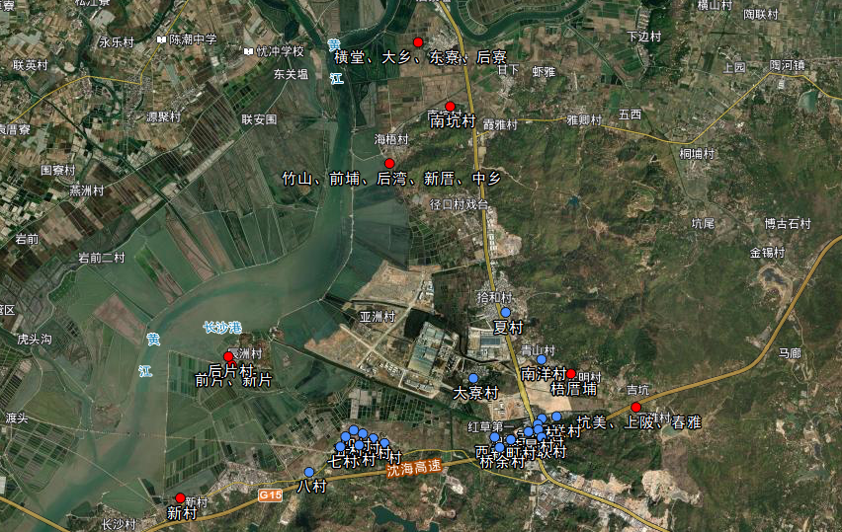
图3-5 红草镇农村生活污水治理现状

（2）东涌镇
东涌镇，广东省汕尾市城区辖镇，位于汕尾市城区东北部，濒临品清湖，东与红海湾开发区毗邻，西与汕尾市区接壤，南与捷胜镇相连，北与海丰县交界。总面积103平方千米。东涌镇共辖2个社区、15个行政村，共有自然村40个。东涌镇目前的农村生活污水主要通过建设设施模式和纳厂模式进行治理，已有35个自然村开展治理，其中6个自然村采用纳厂模式，28个自然村采用建设设施模式，共建有28座设施，另有1个自然村采用资源化利用模式。治理现状见下图表。
表3-5 东涌镇农村生活污水治理现状
序号 | 行政村 | 自然村数量 | 自然村 | 户籍  人口 | 常住  人口 | 治理模式 | 设计处理规模  （m³/d） | 污水处理工艺
1 | 安华村 | 3 | 郭厝寮 | 1321 | 104 | 建设设施 | 20 | AAO+BAF
 |  |  | 大塘美 | 1132 | 106 | 建设设施 | 20 | AAO+BAF
 |  |  | 石奎 | 704 | 80 | 建设设施 | 20 | AAO+BAF
2 | 宝楼村 | 1 | 宝楼 | 2194 | 201 | 建设设施 | 50 | AAO+BAF
3 | 赤古村 | 4 | 东赤 | 2280 | 1950 | 建设设施 | 100 | AAO+BAF
 |  |  | 东吴 | 466 | 335 | 建设设施 | 80 | AAO+BAF
 |  |  | 东朱 | 490 | 370
 |  |  | 东古 | 1309 | 858 | 建设设施 | 80 | AAO+BAF
4 | 东石村 | 5 | 石奎 | 1583 | 951 | 建设设施 | 50 | AAO+BAF
 |  |  | 虎头兰 | 1198 | 860 | 建设设施 | 50 | AAO+BAF
 |  |  | 大园 | 678 | 320 | 建设设施 | 50 | AAO+BAF
 |  |  | 崎坑 | 455 | 50 | 建设设施 | 50 | AAO+BAF
 |  |  | 大陂头 | 825 | 577 | 纳厂
5 | 东涌村 | 1 | 东涌 | 14962 | 15064 | 纳厂
6 | 洪流村 | 2 | 长富 | 1303 | 803 | 建设设施 | 100 | AAO+BAF
 |  |  | 町前 | 1501 | 682 | 建设设施 | 100 | AAO+BAF
7 | 龙溪村 | 1 | 龙溪 | 5200 | 3509 | 建设设施 | 100+50 | AAO+BAF
8 | 民群村 | 4 | 花树 | 649 | 89 | 建设设施 | 10 | AAO+BAF
 |  |  | 大船路 | 580 | 56 | 建设设施 | 10 | AAO+BAF
 |  |  | 石厝 | 841 | 336 | 建设设施 | 10 | AAO+BAF
 |  |  | 鲎山 | 331 | 3 | 资源化利用
9 | 品清村 | 1 | 品清 | 7396 | 6487 | 纳厂
10 | 石洲村 | 1 | 石洲 | 2503 | 898 | 建设设施 | 160 | AAO+BAF
11 | 新安村 | 2 | 流口 | 3403 | 2721 | 建设设施 | 150 | AAO+BAF
 |  |  | 青龙头 | 1976 | 1384 | 建设设施 | 80 | AAO+BAF
12 | 新地村 | 1 | 新地 | 3506 | 3370 | 建设设施 | 350 | AAO+BAF
13 | 新湖村 | 7 | 湖田 | 1250 | 871 | 建设设施 | 80 | AAO+BAF
 |  |  | 桂青 | 1030 | 690 | 建设设施 | 50 | AAO+BAF
 |  |  | 三联 | 670 | 421 | 建设设施 | 30 | AAO+BAF
 |  |  | 半寨 | 350 | 199 | 建设设施 | 20 | AAO+BAF
 |  |  | 东家冲 | 950 | 665 | 纳厂
 |  |  | 红山 | 820 | 574 | 纳厂
 |  |  | 定家声 | 680 | 478 | 纳厂
14 | 新民村 | 2 | 埔尾 | 2265 | 1585 | 建设设施 | 80 | AAO+BAF
 |  |  | 建茶 | 1280 | 774 | 建设设施 | 30 | AAO+BAF
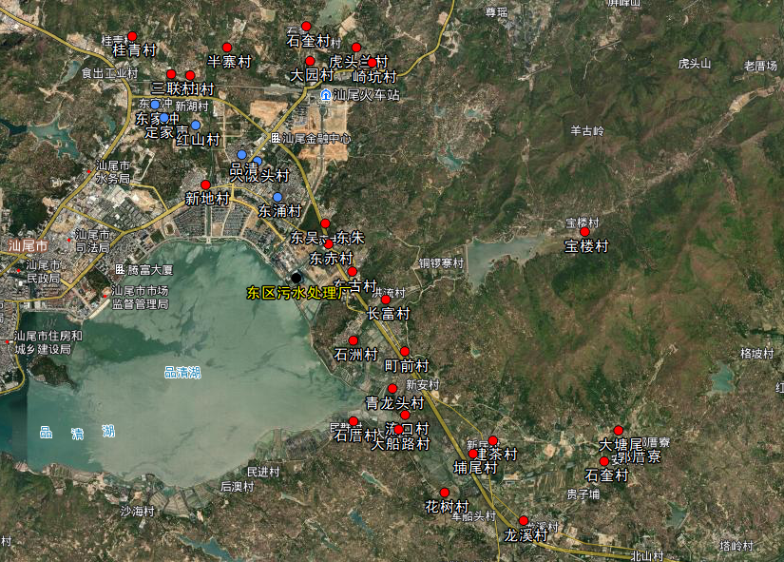
图3-6 东涌镇农村生活污水治理现状

（3）捷胜镇
捷胜镇，广东省汕尾市城区辖镇，位于汕尾市城区东南侧红海湾畔，距汕尾市区18千米，东与红海湾经济开发区毗邻，西与新港街道大华半岛接壤，北与东涌镇连接，南濒南海，区域总面积52平方千米。捷胜镇共辖4个社区、14个行政村，共有27个自然村。捷胜镇目前的农村生活污水主要通过建设设施模式和纳厂模式进行治理，27个村均已开展治理，其中15个自然村采用建设设施模式，共建有设施12座，8个自然村采用纳厂模式，另有4个自然村采用资源化利用模式。治理现状见下图表。

表3-6 捷胜镇农村生活污水治理现状
序号 | 行政村 | 自然村数量 | 自然村 | 户籍  人口 | 常住  人口 | 治理模式 | 设计处理规模  （m³/d） | 污水处理工艺
1 | 大流 | 1 | 大流 | 3700 | 1800 | 纳厂
2 | 东坑 | 1 | 东坑 | 3050 | 450 | 建设设施 | 100 | AAO+BAF
3 | 军船头 | 1 | 军船头 | 2535 | 1568 | 建设设施 | 80 | AAO+BAF
4 | 联安 | 1 | 联安 | 2788 | 1050 | 纳厂
5 | 联星 | 1 | 联星 | 1505 | 900 | 纳厂
6 | 南门外 | 1 | 南门外 | 3044 | 968 | 纳厂
7 | 牛肚 | 1 | 牛肚 | 1550 | 400 | 建设设施 | 50 | AAO+BAF
8 | 埔尾 | 3 | 埔尾 | 2888 | 1000 | 纳厂
 |  |  | 芴仔 | 330 | 200 | 建设设施 | 50 | AAO+BAF
 |  |  | 公顶 | 600 | 150
9 | 前进 | 6 | 佛兰 | 296 | 12 | 建设设施 | 20 | AAO+BAF
 |  |  | 新兴 | 286 | 45
 |  |  | 大水沟 | 594 | 35 | 建设设施 | 20 | AAO+BAF
 |  |  | 内坑 | 350 | 25 | 资源化利用
 |  |  | 大富 | 400 | 30 | 资源化利用
 |  |  | 程厝 | 250 | 8 | 资源化利用
10 | 沙角尾 | 1 | 沙角尾 | 2568 | 632 | 建设设施 | 80 | AAO+BAF
11 | 沙坑 | 1 | 沙坑 | 1992 | 330 | 建设设施 | 100 | AAO+BAF
12 | 石岗 | 4 | 南门岗 | 385 | 80 | 建设设施 | 10 | AAO+BAF
 |  |  | 大淋 | 420 | 78 | 建设设施 | 10 | AAO+BAF
 |  |  | 石厝 | 730 | 350 | 建设设施 | 20 | AAO+BAF
 |  |  | 双湖 | 350 | 16 | 资源化利用
13 | 石头 | 1 | 石头 | 2718 | 660 | 纳厂
14 | 五爱 | 4 | 格塘 | 435 | 271 | 建设设施 | 20 | AAO+BAF
 |  |  | 马鞍山 | 450 | 114
 |  |  | 大塘 | 1030 | 490 | 纳厂
 |  |  | 坣头 | 770 | 405 | 纳厂

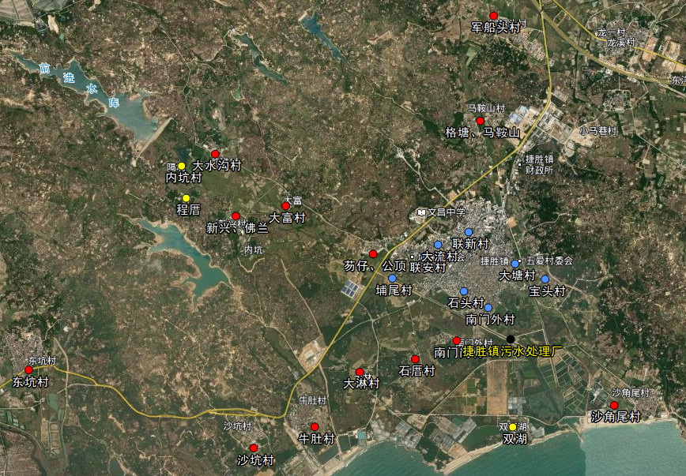
图3-7 捷胜镇农村生活污水治理现状

（4）马宫街道
马宫街道，隶属于广东省汕尾市城区，地处城区西部，红海湾畔，东与红草镇、香洲街道接壤，南临红海湾，西隔长沙湾与海丰县鲘门镇百安半岛相望，北与红草镇连接。区域面积22.63平方千米。下辖2个社区、6个行政村，共有23个自然村。马宫街道目前的农村生活污水主要通过建设设施模式和纳厂模式进行治理，已有22个自然村开展治理，其中13个自然村选用建设设施模式，共建有8座设施。9个自然村选用纳厂模式。治理现状见下图表。

表3-7 马宫街道农村生活污水治理现状
序号 | 行政村 | 自然村数量 | 自然村 | 户籍  人口 | 常住  人口 | 治理模式 | 设计处理规模  （m³/d） | 污水处理工艺
1 | 金町村 | 9 | 埔美村 | 396 | 197 | 纳厂
 |  |  | 岭头村 | 158 | 92
 |  |  | 深田村 | 619 | 207
 |  |  | 埔町村 | 1070 | 188
 |  |  | 新厝村 | 330 | 72
 |  |  | 新兴村 | 510 | 72
 |  |  | 大园村 | 330 | 72
 |  |  | 新塘村 | 500 | 220
 |  |  | 田中村 | 281 | 88
2 | 浪清村 | 2 | 星群村 | 908 | 350 | 建设设施 | 100 | AAO+BAF
 |  |  | 新兴村 | 928 | 350
3 | 深渔村 | 2 | 深渔  一村 | 1380 | 1609 | 建设设施 | 500 | AAO+BAF
 |  |  | 深渔  二村 | 1073 | 1451
4 | 新北村 | 3 | 新乡村 | 872 | 140 | 建设设施 | 10 | AAO+BAF
 |  |  | 姚厝地 | 370 | 100 | 建设设施 | 10 | AAO+BAF
 |  |  | 北山村 | 840 | 160 | 建设设施 | 10 | AAO+BAF
5 | 盐町村 | 2 | 盐町  一村 | 700 | 450 | 建设设施 | 50 | AAO+BAF
 |  |  | 盐町  二村 | 710 | 350
6 | 长沙村 | 4 | 长东村 | 1635 | 480 | 建设设施 | 100+80 | AAO+BAF
 |  |  | 长中村 | 1729 | 485 | 建设设施
 |  |  | 方厝村 | 211 | 112 | 建设设施
 |  |  | 后棚村 | 545 | 81 | 建设设施
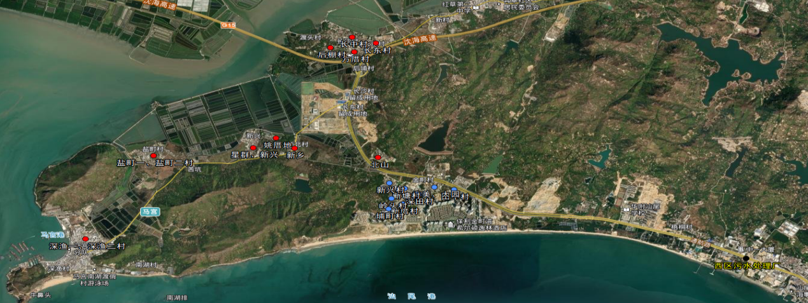
图3-8 马宫街道农村生活污水治理现状

（5）香洲街道
香洲街道，隶属于广东省汕尾市城区，地处汕尾市区西北部，东连凤山街道，南邻新港街道及临海，西接马宫街道，北与红草镇交界。区域面积约20.8平方千米。香洲街道下辖12个社区、2个行政村，共有2个自然村。目前香洲街道的农村生活污水均通过纳厂模式进行治理。治理现状见下图表。
表3-8 香洲街道农村生活污水治理现状
序号 | 行政村 | 自然村数量 | 自然村 | 户籍  人口 | 常住  人口 | 治理模式 | 设计处理规模  （m³/d） | 污水处理工艺
1 | 梧桐村 | 1 | 梧桐 | 1907 | 1113 | 纳厂
2 | 西洋村 | 1 | 西洋 | 1189 | 250 | 纳厂
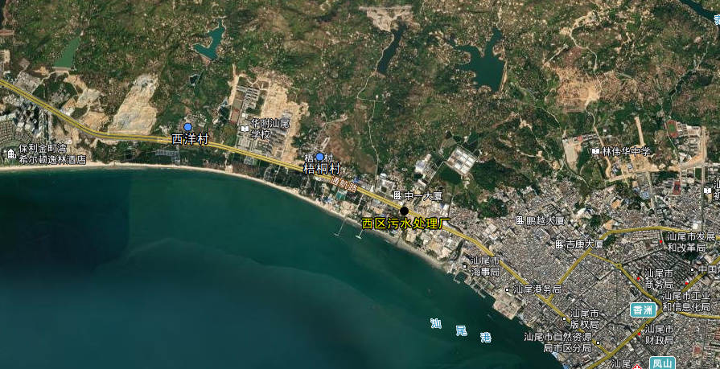
图3-9 香洲街道农村生活污水治理现状

（6）凤山街道
凤山街道，隶属于广东省汕尾市城区，地处市区东南部，东沿品清湖岸延伸与东涌镇交界，西至文明路与香洲街道相依，南至二马路与新港街道毗邻，北顺汕海公路东赤岭处与东浦镇接壤。区域面积为21.09平方千米。凤山街道辖11个社区、3个行政村，共有自然村4个。目前凤山街道的农村生活污水主要通过建设设施模式和纳厂模式进行治理，共有3个自然村开展治理，其中2个自然村采用建设设施模式，建有污水处理设施2座，1个自然村采用纳厂模式进行治理。治理现状见下图表。
表3-9 凤山街道农村生活污水治理现状
序号 | 行政村 | 自然村数量 | 自然村 | 户籍  人口 | 常住  人口 | 治理模式 | 设计处理规模  （m³/d） | 污水处理工艺
1 | 芦列坑 | 2 | 大村 | 601 | 8 | 建设设施 | 10 | 厌氧+人工湿地
 |  |  | 新村 | 370 | 18 | 建设设施 | 10 | 厌氧+人工湿地
2 | 革新渔业村 | 1 | 革新渔业村 | 421 | 118 | 纳厂
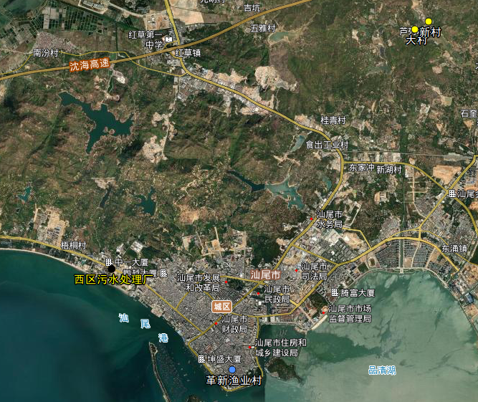
图3-10 凤山街道农村生活污水治理现状

（7）新港街道
新港街道，隶属于广东省汕尾市城区，地处市区南部，濒临南海，由市区顺海岸一带与隔海面对的大华半岛组成。东面与捷胜镇接壤，西面及西北面与香洲街道相连，北面与凤山街道相邻，南面临南海。行政区划总面积为20.03平方千米。下辖5个社区、5个行政村，共有自然村7个，均已开展治理。其中3个自然村采用纳厂模式进行治理，4个自然村采用资源化利用模式进行治理。治理现状见下图表。
表3-10 新港街道农村生活污水治理现状
序号 | 行政村 | 自然村数量 | 自然村 | 户籍  人口 | 常住  人口 | 治理模式 | 设计处理规模  （m³/d） | 污水处理工艺
1 | 东风渔业村 | 1 | 东风渔业村 | 10680 | 8580 | 纳厂
2 | 前进渔业村 | 1 | 前进渔业村 | 9026 | 7125
3 | 红卫渔业村 | 1 | 红卫渔业村 | 4305 | 420
4 | 新港村 | 1 | 李厝村 | 851 | 10 | 资源化利用
5 | 芳荣村 | 3 | 五福村 | 586 | 15 | 资源化利用
 |  |  | 大华村 | 1058 | 15 | 资源化利用
 |  |  | 银牌村 | 732 | 15 | 资源化利用
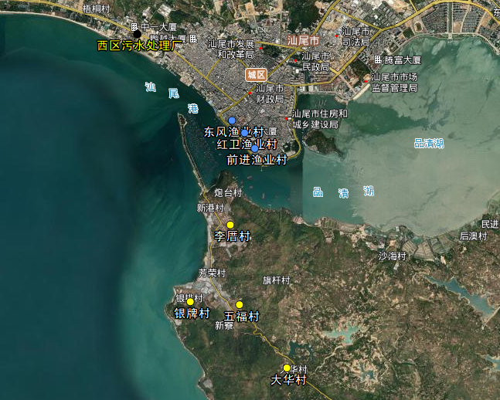
图3-11 新港街道农村生活污水治理现状

3.存在的主要问题

（1）管网覆盖率偏低
汕尾市城区158个自然村里，已有139个自然村开展治理，但其中有102个自然村纳入提升改造清单，主要是由于管网覆盖率偏低，目前仅建设主管，未建接户管。多数自然村污水通过村内自有暗渠或明渠排放，经主管收集至设施或污水处理厂进行处理，但仍存在污水未被收集，直排入沟渠造成水体黑臭的现象。如捷胜镇牛肚村，因主管检查井溢流堰设置较低，污水直排入沟渠；东涌镇大船路村，主管截污不完全导致污水直排入沟渠；红草镇拾和村东宫村，污水未接入主管，直排入河涌。
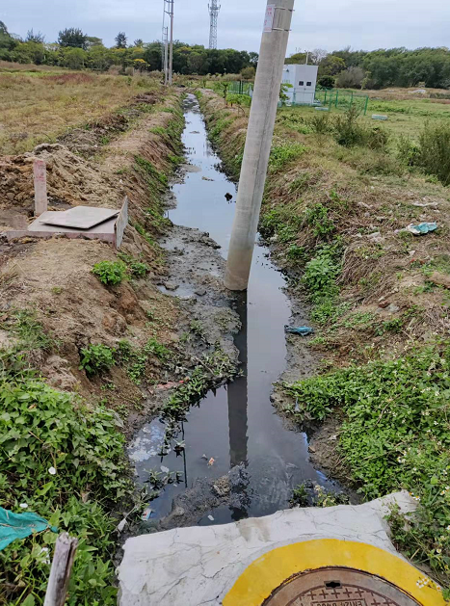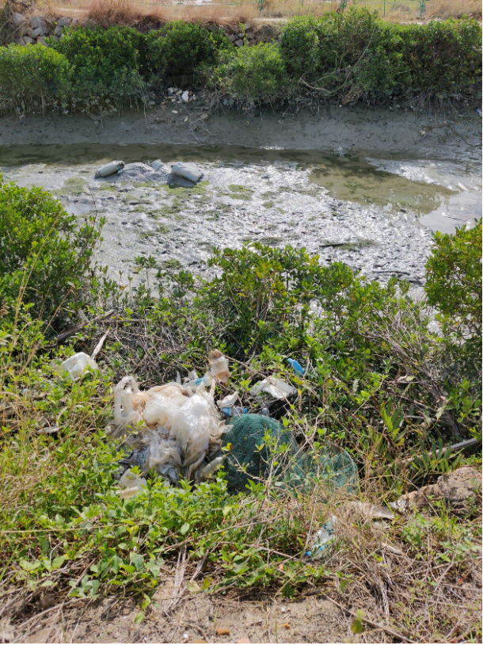
图3-12 左：捷胜镇牛肚村 右：东涌镇大船路村
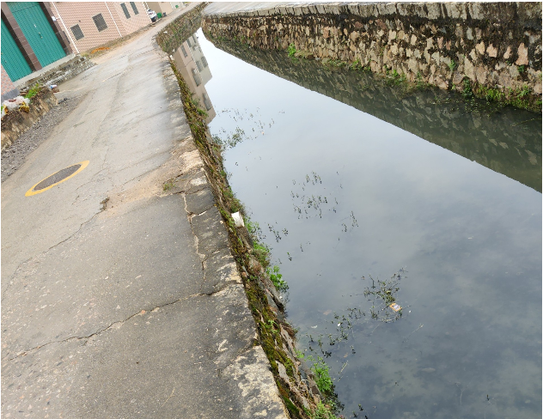
图3-13 红草镇拾和村东宫村污水直排

（2）部分自然村设施规模不匹配
根据现场排查结果，部分自然村空心化严重，常住人口仅有几十余人，但建设了一体化设施，现场排查发现设施进水极少，严重影响了设施的正常运行。另有部分设施的规模与村庄人口不匹配，后续应根据实际情况对设施进行调整。

（3）生蚝养殖区域周边水体污染严重
城区沿黄江边的辰州村、长沙村等打造了“蚝情万丈”乡村振兴景观带，但由于村内污水管网覆盖率不足以及村民自身意识不到位的现状，辰州村、长沙村等生蚝养殖自然村周边水体污染严重，部分餐饮废水直排入水体，对水体造成严重影响。
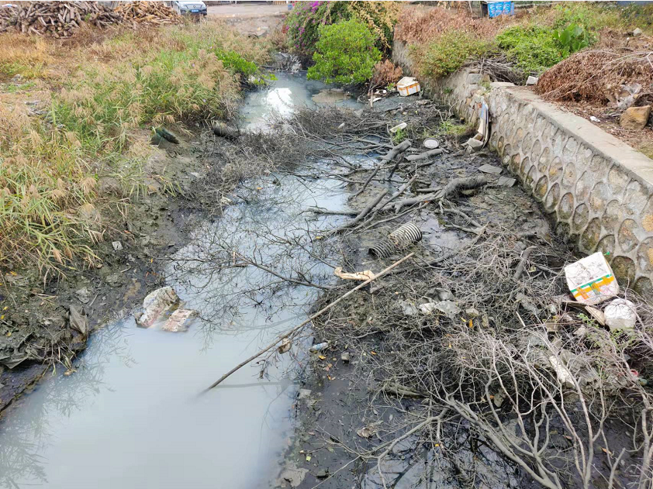
图3-14 辰州村边水体污染严重

四、农村生活污水治理规划

（一）系统方案

1.治理布局
重点区域优先规划治理。按照《深化我省农村生活污水治理攻坚行动的指导意见》及其他重要文件要求，坚持问题导向，梯次推进，优先治理城乡结合部、中心村、黑臭水体集中区域、水源保护区、旅游风景区、美丽乡村风貌示范带、国考断面周边等重点区域内农村生活污水。保障重点区域生态环境质量，突出农村生活污水治理成效。

2.污水收集系统建设
（1）排水体制
排水体制的选择是排水系统规划中的首要问题。它影响排水系统的设计、施工、维护和管理，同时也影响排水系统工程的总投资、初期投资和运行管理费用。村庄排水体制应结合当地经济发展条件、自然地理条件、居民生活习惯、原有排水设施及污水处理和回用现状等因素综合考虑确定。
按照排水收集、输送、处理的系统方式的不同，农村排水体制一般分为雨污合流制和雨污分流制。在农村地区，分流制可采用污水通过管道或暗渠化收集、雨水自然排放的形式。按照我省农村人居环境整治及农村生活污水治理的相关要求，本方案结合城区实际情况，按照采用分流制进行污水收集管网建设，建设单独的污水收集系统，雨水考虑自然排放。部分经济条件一般且已建成合流制系统的村庄，近期宜采用截流式合流制，中远期仍应逐步改造为分流制。
① 截流式合流制（图4-2）：污水进入处理设施前的主干管上设置截流井或其他截流措施。晴天和初降雨时的雨污混合水全部输送到污水处理设施，经处理后排入自然水体；随着降雨量增加，混合污水的流量超过截流干管的输水能力后，截流井截流部分雨污混合水，溢流部分直接排入自然水体。
截流式合流制主要用于原本建有污水合流管网的村庄，优点是污水收集系统的改造难度较小，能收集污染物浓度较高的初期雨水，避免初期雨水对水体的污染，缺点是当降雨量过大时，通过溢流进入水体的混合污水对水体水质产生一定的污染。
图4-1截流式合流制
② 完全分流制（图4-2）：污水通过管道、沟渠排至污水处理设施进行处理，雨水自然排放或通过管道、沟渠排入水体。
完全分流制的优点是卫生条件较好，保证了进入后续污水处理设施的污水浓度、降低了雨水带来的水量负荷，且避免了混合污水溢流产生的水体污染。缺点是需要建设两套独立的管网系统，工程投资大，无法解决初期雨水污染问题。
图4-2 完全分流制
（2）污水收集管网
根据国家和广东省相关技术规定，城区各个自然村农村污水收集管网的建设需遵循以下要求：
① 污水管道布置
污水管道的布置应结合村庄规划、地形标高、排水流向等因素综合考虑，按照管线短、埋深合理、尽可能利用重力自流的原则进行布置，优先采用顺坡就势等建设成本低、施工速度快的管道布设方式。一般行车道下覆土不应小于0.7 m，在非车行道下宜采用浅埋的方式铺设，但覆土不宜小于0.3m。
② 污水管道材质
农村生活污水排水管道的管材选用应遵循性能可靠、工程造价合理、便于施工和维护的原则，并充分考虑管道沿线的地质条件。污水管道管材宜采用塑料排水管（包括PVC管、HDPE管等），也可根据实际情况采用金属管或混凝土管，管材的产品性能应符合国家或行业相关标准。
③ 污水管道管径与连接
农村生活污水接户管应接纳住户内产生的生活污水，接户管管径不得小于住户排出管径，一般不小于100mm。污水支管是接户管与主干管之间的连接管道，其管径不得小于接户管管径，一般不宜小于150mm。村庄污水主干管用于收集各污水支管的污水，管径不宜小于300mm，山区村庄主干管管径可根据实际，一般不宜小于200mm。
在污水管道交汇处、转弯处、管径或坡度改变处、跌水处以及每隔30-40m处，应设置污水检查井，井内进水管管径不得大于出水管管径。污水检查井的内径应根据所连接的管道管径、数量和埋深确定，宜选用600×600方井或d700的圆井，污水支管间连接可采用500×500方井。

3.治理模式类别及选用要点
（1）治理模式类别
目前农村生活污水治理模式主要有入城镇污水收集处理系统、建设农村生活污水处理设施、资源化利用等三种模式，每种模式采用根据村庄的实际情况而定。结合设计单位提供的不同村庄初步设计方案、管网覆盖范围及相应的常住人口资料，同时依据卫星影像了解村庄周边消纳场地情况，进而给出村庄的初步建议治理模式，针对可能具备资源化利用（或自然生态消纳）的村庄在进行现场调研，了解村庄排水情况、污水收集现状、周边消纳场地情况，进而与设计单位明确后将相关治理模式采用建议报业主决定。
（2）治理模式选用要点
农村生活污水处理模式应根据村庄所在位置、人口规模、聚集程度、地形地貌、排水特点及经济承受能力等因素确定。城区不同村庄之间的地形差异较大、农户居住分布情况不一，应采用多元化的污水治理模式，因地制宜采用纳入城镇污水收集处理系统、建设农村生活污水处理设施、资源化利用等污水治理模式。
① 纳入城镇污水系统处理—纳厂
村庄污水经管道收集后集中汇入市政污水收集管网，最后集中至相应的污水处理厂（站）进行处理。
适用范围：城镇周边（一般距离城镇3km范围内）、属于城镇污水处理厂规划服务范围内（一般在污水处理厂5km内），人口集中，且满足市政排水管网接入要求的村庄，优先选择将居民生活污水接入城镇污水收集管网，由城镇污水处理厂统一处理。
适用收集模式：采用纳入城镇污水处理系统（简称纳厂）模式的村庄宜采用雨污分流收集模式。污水进入城镇污水处理厂处理后，排放标准按照已建污水处理厂排放标准执行。
实施要点：
一是主要为收集管网建设。
二是收集管网宜优先考虑雨污分流收集模式，接户应黑水和灰水统一收集。
治理认定要求：
同时满足污水处理厂正常运行、村庄污水收集主管与城镇污水管网连接、通水运行并达标排放，方可认定完成污水治理。
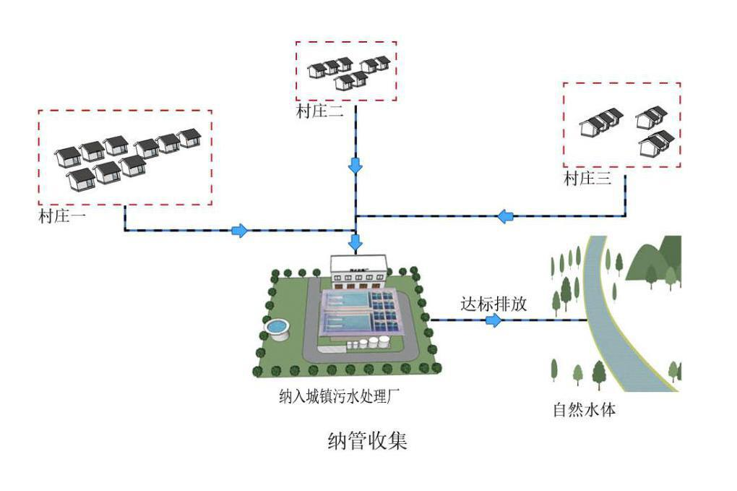
图4-3 纳厂治理模式示意图
② 集中或分散处理模式—建设设施
在村庄内及周边建设小型的污水处理设施（规模一般在10-200 m^{3/}d之间），将管道收集的污水就地集中处理，然后排放至周边农田灌渠、池塘或排渠等受纳体。
适用范围：
使用居住相对集中的单个村庄或多个相邻村庄（一般距离在1km内），且距离城镇较远或不在污水处理厂服务范围内，可选用建设农村生活污水处理设施，建设统一的污水处理设施及配套收集管网。采用建设农村生活污水处理设施模式的村庄宜优先集中收集后，统一建设规模大的处理设施，减少设施数量，降低运维管理难度。
适用收集模式：
在条件允许的情况下，应优先采用雨污分流制。新建村庄居住区、移民新村、传统村落改造等应采用雨污分流制。经济条件一般、分流制困难以及已经采用合流制的村庄，近阶段可采用截流式合流制。在进入处理设施前的主干管上设置截流井或其他截流设施。晴天污水和下雨初期雨污混合水输送到污水处理设施处理后排放，混合污水超过截流管输水能力后溢流排入附近水体。
实施要点：
一是主要为收集管网和处理设施建设。
二是收集管网宜根据村庄情况采用适宜的收集方式，接户应黑水和灰水统一收集。
三是处理设施建设宜因地制宜采用合适的处理规模、工艺、排放标准，处理规模宜以管网收集覆盖区域常住人口作为参考依据；工艺选用宜与收集方式、排放标准相衔接。
治理认定要求：
满足设施正常运转、设施出水执行我省《农村生活污水处理排放标准》（DB 44/2208-2019）且排放口水质检测达标、设施运维人员和资金应得到有效保障的村庄，方可认定完成污水治理。
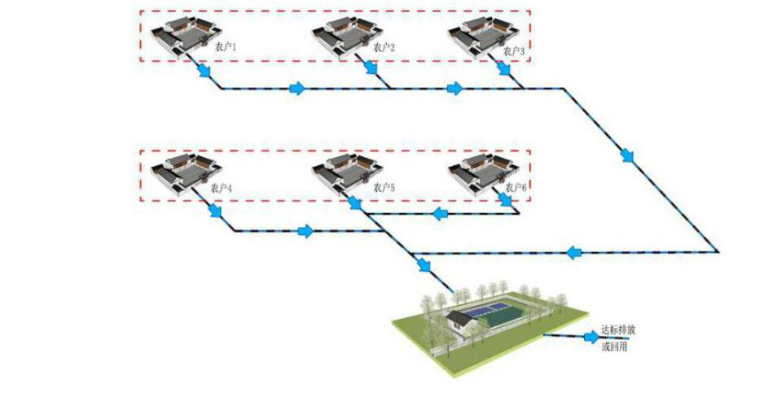
图4-4 建设设施治理模式示意图
（3）资源化利用（或自然生态消纳）
人口少、居住较为分散的村庄或片区，在具备资源化利用（或自然生态消纳）的条件（污水可有效用于种植利用、自然土地消纳等）的下，可完善资源化利用（或自然生态消纳）配套设施设备，采用资源化利用（或自然生态消纳）治理模式有效管控生活污水。
适用范围：
人口较少、居住分散、环境容量大的村庄、片区或农户，以及部分难以纳管集中处理的村庄也可结合实际情况，可结合实际情况选用污水资源化利用模式。
采用污水资源化利用模式村庄、片区或农户应满足以下要求：一是资源化利用应明确污水资源化利用的受纳体，如：农田、旱地、林地、水塘或房前屋后“四小园”等；二是建立农户污水到受纳体之间的收集输送系统（可利用管网（暗渠）或抽吸设备）；三是并结合受纳体情况和利用特点，完善配套污水暂存设施或增加预处理等需求；四是进入受纳体的污水负荷不应超过受纳体环境容量，受纳体及周边不形成黑臭水体、不造成其他污染等环境质量恶化现象，受纳体生态环境能够保持良性循环、卫生环境良好。
适用收集模式：
采用污水资源化利用的村庄宜采用分散收集的方式，单户或几户就地就近接入不同受纳体消纳利用。
实施要点：
一是资源化利用系统应包含（但不限于）：受纳体、输送系统以及按需配置的暂存或预处理设施。
二是主要为明确污水资源化消纳处理的受纳体，如：农田、旱地、林地、水塘或房前屋后“四小园”等；建立农户污水到受纳体之间的收集输送系统；并根据实际需要，完善配套污水暂存设施或预处理设施。
三是资源化利用遵循“就地就近，分散处理、生态循环”原则，污水就地就近分散接入村庄周边多个受纳体，进入受纳体的污水负荷不得超过受纳体最低消纳能力，受纳体及周边生态、卫生环境维持良好，不出现黑臭水体、环境污染或质量下降、农作物品质降低等负面影响。
治理要求：
采用污水资源化利用的村庄，在满足农田灌溉、施肥等资源化利用相关标准同时，应满足以下要求：1、有农田、水塘或房前屋后小菜园、小果园等明确的污水资源化利用受纳体；2、已配套污水暂存设施及输送至利用场地的设施设备或管网暗渠，建立了明确的资源化利用（或自然生态消纳）途径；3、污水排放不超过资源化利用受纳体的环境容量，受纳体及周边不形成黑臭水体，不造成环境污染，污水资源化整体能够保持良性生态循环；4、污水原则不直接排入河涌、水网等快速流动水体资源化利用。
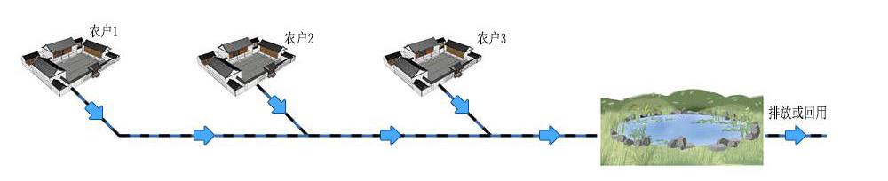
图4-5 资源化利用治理模式示意图

4.治理工艺选择
（1）处理工艺选择原则
① 农村生活污水处理技术工艺的选择要因地制宜，应结合处理污水的特征、地理条件、自然气候条件、投资运行成本以及受纳水体的环境功能等因素综合考虑确定。
② 宜优先选择成熟可靠、低成本、低能耗、易维护、高效率的污水处理技术。鼓励有条件的地区采用湿地、稳定塘等生态系统进行深度处理。
③ 鼓励优先选择氮磷资源化与尾水利用的技术手段或途径。厕所粪污可经无害化处理后，就近用于庭院绿化和农田灌溉等。可通过农田沟渠、塘堰等排灌系统生态化改造，栽植水生植物，建设植物隔离带、生态湿地等，对尾水进一步消纳和利用。
（2）农村生活污水处理工艺
农村生活污水处理工艺有多种形式，考虑汕尾市城区已签订农村生活污水治理PPP合同，且PPP项目推进情况良好，为了有效衔接PPP项目内容与“十四五”农村生活污水治理规划，在现场调研充分了解PPP项目已建设施运行情况后，本次汕尾市城区农村生活污水治理工艺选择AAO+BAF+紫外线消毒工艺。
① 厌氧+缺氧+好氧（A/A/O）
工艺流程：农村生活污水经预处理后，依次经过厌氧、缺氧、好氧活性污泥反应池，在厌氧段中完成水解酸化以及厌氧微生物中磷的释放，在缺氧段中进行反硝化作用，在好氧段中进行硝化作用以及大部分有机物的降解，活性污泥反应池出水进入沉淀池进行泥水分离，完成处理后排放。
优缺点：处理效果较好，对水质、水量变化适应性强，运行效果稳定。需要设置污泥回流和硝化液回流，产生剩余污泥需要定期清理，生化反应池需设置曝气，增加运行费用。
适用条件：出水水质要求达到广东省《农村生活污水处理排放标准》一级标准，污水处理规模较大、经济条件中等及以上的村庄可选用该工艺。
② 曝气生物滤池（BAF）
工艺流程：曝气生物滤池是以滤池中填装的粒状填料（如陶粒、焦炭、石英砂、活性炭等）为载体，在滤池内部进行曝气，使滤料表面生长着大量生物膜，当污水流经时，利用滤料上所附生物膜中高浓度的活性微生物强氧化分解作用以及滤料粒径较小的特点，充分发挥微生物的生物代谢、生物絮凝、生物膜和填料的物理吸附和截留以及反应器内沿水流方向食物链的分级捕食作用，实现污染物的高效清除，同时利用反应器内好氧、缺氧区域的存在，实现脱氮除磷的功能。
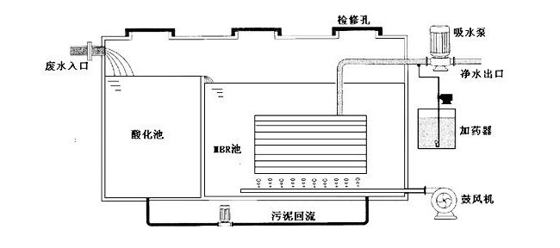
优缺点：曝气生物滤池作为集生物氧化和截留悬浮固体于一体，节省了后续沉淀池（二沉池），具有容积负荷、水力负荷大，水力停留时间短，所需基建投资少，出水水质好：运行能耗低，运行费用少的特点。
适用条件：出水水质要求较高，用地紧张的自然村可优先选用该工艺。
（3）设施建设形式
目前我省农村生活污水处理设施的建设形式主要包括传统土建模式和一体化设备两种。一体化污水处理设备是污水处理工艺的集成形式，通常采用活性污泥法、曝气生物滤池、生物接触氧化法、膜生物反应器（MBR）、移动床生物膜反应器（MBBR）等一种或多种组合工艺，污水进入一体化设备前应通过格栅、调节池等预处理。设备的安装可采用地上式或地埋式，根据地区实际情况进行选择。
与采用传统土建形式的污水处理设施相比，一体化污水处理设备具有结构紧凑、占地面积小、运行效果稳定等优点，但建设、运维管理费用及专业化要求相对较高。适用于集聚程度较高、土地资源紧张、出水水质要求较高、有条件支持专业化运维的村庄。结合汕尾市城区实际情况，拟采用建设设施模式的自然村主要选用一体化设备处理农村生活污水。

5.治理流程
（1）设施布局选址与前期工作
农村生活污水处理设施选址应符合以下几点原则。
一是按照县域总体规划、城镇污水处理设施建设规划、镇总体规划、村庄规划、乡村旅游规划、中小流域治理规划，水功能区划、水环境功能区划和近岸海域环境功能区划等要求，合理安排污水处理设施的布局，明确农村生活污水治理的村庄范围和规模。
二是新建农村生活污水处理设施选址要严格遵守《中华人民共和国土地管理法》及相关法律法规的规定，选址应符合地区城乡总体规划和土地利用总体规划。由自然资源部门对拟选用地块进行审查，如选址不符合土地利用总体规划的，不得在基本农田保护区和生态红线范围内选址建设，申请对土地利用总体规划进行局部调整或修改，并按有关法定规定程序办理建设用地审批手续，方能开工建设。
三是新建农村生活污水处理设施选址应远离饮用水水源保护区等环境敏感区，且不宜设置在低洼易涝区。位于地震、膨胀土以及其他特殊地区的污水处理设施，应符合相关标准规定。集中式污水处理设施的管网、处理终端和排放口的选址，应同时满足设施用地、供电、防洪、防灾等方面的要求。
四是尽量减少对周边居民生活的影响。农村生活污水治理工程应充分考虑建设和运行中产生的噪声、臭气等问题，注意避免因选址不当造成扰民的负面影响。
除了技术要求外，本方案的设施选址充分考虑当地居民文化习俗、生活习惯等因素，设计人员与村干部共同确定工程拟建地址。
在开展农村生活污水治理工程建设前，应充分收集和分析治理工程覆盖范围内有关的原始数据资料，包括：工程覆盖范围附近的水功能区划，水文地质资料，地形测绘与地质勘探资料（如无相关资料，应补充完成），户籍人口、常住人口的数量及分布情况，地下管线（原有给排水、电力、电信等管线）情况，以及现有污水治理设施资料等。
（2）处理流程
根据农村生活污水的产生及处理过程，一般将农村生活污水的处理流程分为以下阶段：
预处理包含格栅、隔油池（根据实际需要）、沉砂池、调节池等。格栅用于截留较大的悬浮物或漂浮物，如纤维、碎皮、木屑、果皮、蔬菜、塑料制品等。沉砂池用于去除污水中的砂粒，减少管道和设备的磨损，以保护后续处理设备稳定运行。调节池用于均化水质水量，减少污水排放量波动对后续污水处理系统的冲击。
生物处理是农村生活污水处理设施的核心部分，通过构建微生物集中处理载体，利用微生物的新陈代谢作用，降解污水中的有机物，去除大部分COD、BOD₅及部分氮、磷。处理方法包括活性污泥法、生物转盘、生物接触氧化法、生物滤池等。
生态处理可作为生物处理之后的深度处理，进一步削减COD、BOD₅及氮、磷等营养物质。常用的方法有人工湿地、稳定塘等。
经农村生活污水处理设施处理达标的尾水尽量不直接排放至水体，可通过污水管网或暗渠流向农田、林地、池塘等自然系统进一步消纳。
各阶段处理技术不宜单独使用，可根据地方实际情况，包括进水水质、水量和出水标准要求等进行选取和组合。
农村生活污水处理流程如图4-7。
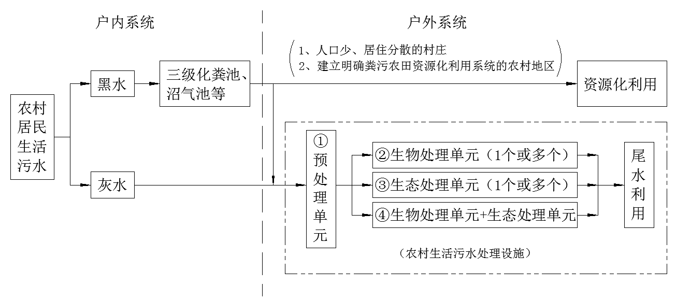
注：黑水为粪便污水，灰水为洗浴、洗衣和厨房等污水
图4-6 农村生活污水处理流程
（3）流程说明
①预处理单元：包括格栅、沉砂池、调节池等，根据污水水质特征以及处理需要进行选择或组合应用；
②生物处理单元：可选用水解酸化池、厌氧池、缺氧池、活性污泥法、生物滤池、生物接触氧化池、生物转盘、膜生物反应器、移动床生物反应器等；
③生态处理单元：可选用人工湿地、稳定塘等；
④生物处理单元+生态处理单元：根据实际需要，从②生物处理单元、③生态处理单元中分别选择1个或多个进行组合应用。

6.排放标准
（1）纳入城镇污水处理厂
纳入城镇污水处理厂的出水应执行《城镇污水处理厂污染物排放标准》（GB18918-2002），村庄至市政管网的污水排放应执行《污水排入城镇下水道水质标准（GB/T 31962-2015）》。
（2）设农村生活污水处理设施
本次规划涉及的新建、改建污水处理设施的排放标准应符合现行广东省《农村生活污水处理排放标准》（DB 44/2208-2019）的相关规定。
①根据生态环境管理的需要，位于水环境功能重要、水环境容量较小或者未达到水环境质量目标的地区的农村生活污水处理设施，执行表4-4中水污染物特别排放限值；
②农村生活污水处理设施出水排入环境功能明确的水体，执行表4-4中的一级标准；
③处理规模20m³/d及以上的设施出水排入环境功能未明确的水体，执行表4-4中的二级标准；
④处理规模小于20m³/d的设施出水排入环境功能未明确的水体，执行表4-7中的三级标准。
表4-7 广东省《农村生活污水处理排放标准》水污染物排放限值
单位：mg/L（pH值除外）
序号 | 控制项目名称 | 限值 |  |  | 特别排放限值
 |  | 一级标准 | 二级标准 | 三级标准
1 | pH值（无量纲） | 6～9 |  |  | 6～9
2 | 悬浮物 | 20 | 30 | 50 | 20
3 | 化学需氧量 | 60 | 70 | 100 | 40
4 | 氨氮① | 8（15） | 15 | 25 | 5（8）
5 | 动植物油② | 3 | 5 |  | 1
6 | 总磷③ | 1 | / | / | 1
7 | 总氮④ | 20 | / | / | 20
注：①氨氮指标括号内的数值为水温≤12℃的控制指标；
②动植物油指标仅针对含提供餐饮服务的农村旅游项目的生活污水处理设施执行；
③总磷指标仅针对出水排入封闭水体或总磷超标的水体的生活污水处理设施执行；
④总氮指标仅针对出水排入封闭水体或总氮超标的水体的生活污水处理设施执行。
（3）资源化利用监督管理
采用污水资源化利用（或自然生态消纳）的村庄或居住片区，需实际情况建立健全资源化利用监督、管护机制，明确监督要求和管护内容，并定期开展管护及治理成效评估。
治理成效评估宜以资源化利用对村庄环境质量的影响为重点，采用现场核查与按需开展环境质量监测相结合的方式进行综合评估。
以自然村为基本单元建立资源化利用治理台账，台账内容包括村庄概况、污水输送路径、污水暂存或预处理设施配置情况、受纳体基本信息、管护人员安排及巡查管护记录等内容。

7.污水资源化利用
农村居民产生的生活污水在经过化粪池、沼气池等处理后，也可以采用资源化利用（自然消解）的处理模式。采用该处理模式，可以不用建设污水处理设施终端及收集管网，应尽可能修复完善并利用村庄现有的排水管路系统将生活污水导入消纳场所，确保不产生污水横流现象。在符合资源化利用的相关标准要求、污水排放不超出受纳体消纳能力、不形成黑臭水体及新的污染源的前提下，鼓励通过以下途径进行资源化利用：
（1）村庄周边农田、林地、草地进行资源回用
适用于农户居住分散、受纳体消纳能力强的村庄。将户内处理后污水就地就近接入农田、林地、草地等自然生态系统，利用自然生态系统对污染物吸附、降解、吸收等能力，对污水中水资源及氮磷等营养物质再利用，同时污水得以净化。
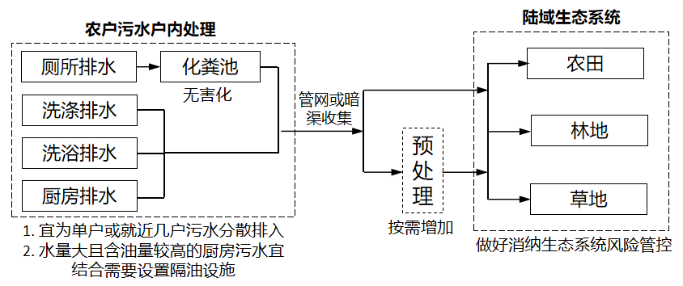
图4-7 接入村庄周边农田、林地、草地进行资源回用示意图
（2）接入村庄周边生态沟渠、湿地系统消纳处理
适用于农户居住分散、周边生态沟渠多的村庄。污水经户内处理或一定预处理后接入生态沟渠、湿地等消纳处理，非生态沟渠可通过配置相应水生植物系统等生态化改造为生态沟渠，宜设置局部滞留或跌水，增加污水与受纳体之间的接触和交换。
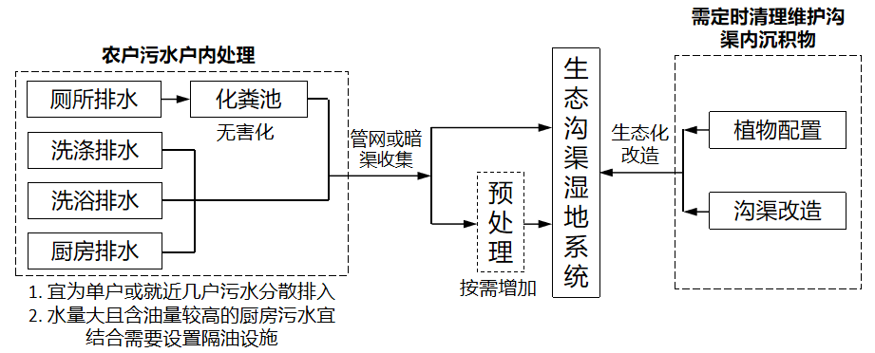
图4-8 接入村庄周边生态沟渠、湿地系统消纳处理示意图
（3）就地回用于房前屋后“四小园”浇施
适用于农户分散分布，且户与户之间建有“四小园”等受纳体充足的村庄。农户将户内处理后污水就地就近回用于房前屋后的“四小园”浇施，对污水中水资源及氮磷等营养物质再利用。
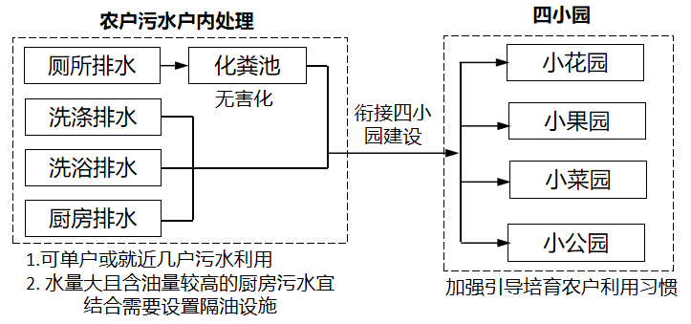
图4-9 就地回用房前屋后“四小园”浇施示意图
（4）接入生态化改造后的池塘等水域生态系统消纳
适用于农户居住分散、周边水塘较多的地区。污水经户内处理后接入水塘消纳。为保障水塘水质，宜通过种植水生植物、配置增氧设施等对池塘进行生态化改造，提升消纳处理能力。宜对入塘污水进行相应预处理，定期观察池塘水质变化，确保污水不过量接入，影响水塘水质。
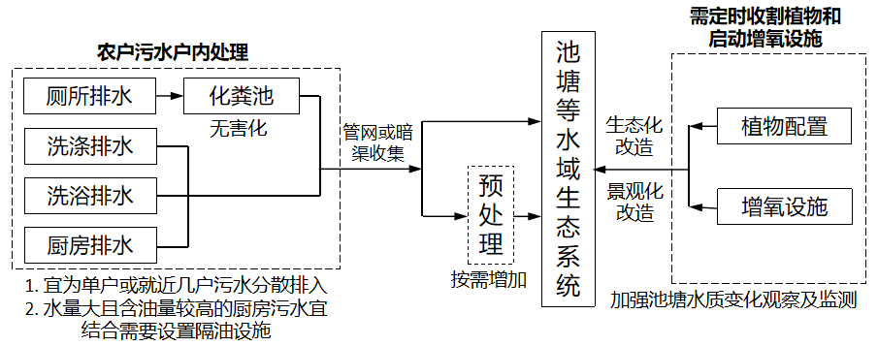
图4-10 接入生态化改造后的池塘等水域生态消纳示意图
（5）输送到农田灌溉系统浇施
适用于周边有丰富农田土地资源、水资源相对缺乏地区的村庄。通过建设管网或配置污水运送工具，将污水输送到田间储存设施并配合其他肥料制成肥水，并结合分布在田间地头的灌溉设施、管线等，将污水输送到种植区进行资源化利用。应避免污水直排入灌溉渠道进行资源化利用。
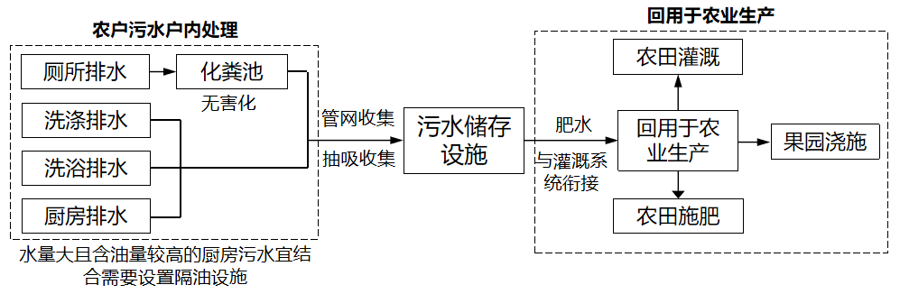
图4-11 输送到农田灌溉系统浇施示意图

8.污泥处理处置
农村生活污水处理过程中产生的污泥，其处理、处置方式应根据农村生活污水处理工程规模、污泥产生量、污泥资源化利用途径等条件进行选择，并符合减量化、稳定化、无害化、资源化的原则。
农村水处理设施产生的污泥主要通过堆肥处理或焚烧、填埋处理。堆肥处理一般适用于人口相对规模小、居住分散、污泥产生量小的村庄，焚烧、填埋处理一般适用于人口规模较大、居住较集中、采用集中式污水处理模式的村庄，或靠近城镇、转运方便的村庄。本方案中新建及整改设施产生的污泥处理与利用方式后期根据实际建设和运维情况确定。

（二）农村生活污水治理规划

1.重点区域自然村分析
按照《深化我省农村生活污水治理攻坚行动的指导意见》及其他重要文件要求，坚持问题导向，梯次推进，优先治理城乡结合部、中心村、黑臭水体集中区域、水源保护区、旅游风景区、美丽乡村风貌示范带、国考断面周边等重点区域内农村生活污水。
本次汕尾市城区农村生活污水治理专项规划，在充分摸清村庄治理现状情况下，对城区范围内农村生活污水治理需求，涉及生态环境敏感、环境质量要求较高的村庄进行空间筛选；结合城区实际和现场调查情况，将人口规模超过1000人，居住集中的自然村纳入优先治理的重点村庄（已基本包含城乡结合部和中心村类型）；
根据广东省汕尾市饮用水水源保护区划定成果显示，汕尾市城区内共涉及6处饮用水水源保护区，共包括3处市级饮用水水源保护区，分别为公平管渠－赤沙水库饮用水水源保护区、赤岭水库饮用水水源保护区和琉璃径水库饮用水水源保护区，1处县级饮用水水源保护区，为宝楼水库饮用水水源保护区，2处乡镇级饮用水水源保护区，分别为尖山水库乡镇级饮用水水源保护区和前进水库乡镇级饮用水水源保护区。其范围内的自然村应纳入优先治理的区域范围；
黄江作为流经城区的唯一一条市级河流，品清湖作为是中国大陆第一大潟湖，其两岸水生态空间的保护也十分重要，本次规划将黄江和品清湖两岸涉及的自然村也纳入优先治理的范围；
综合分析汕尾市城区旅游资源空间分布情况，全区范围重要风景名胜区主要包括铜鼎山森林公园和凤山祖庙景区共两处风景区，均未涉及本次规划范围；
美丽乡村风貌示范带作为乡村振兴战略落实的重要举措，其范围内的农村生活污水治理也不容忽视，城区目前共有4条风貌带建设规划，分别为“蚝情万丈”景观示范带、“生态农旅”景观示范带、北线“黄江画卷·水乡风情”乡村振兴示范带和东线延伸段“花果原乡”乡村振兴示范带。其涉及的自然村也纳入本次规划治理的重点范围；
根据广东省生态环境厅组织开展的全省农村黑臭水体排查结果，汕尾市城区未排查出农村黑臭水体。
（1）涉及饮用水源保护区的村庄
城区共有饮用水水源保护区6个，其中乡镇级2个，县级及以上4个。根据现场调查，城区饮用水源保护区共涉及1个乡镇，2个行政村，5个自然村，均已建农村生活污水处理设施。详见下表。
表4-8 城区饮用水水源保护区涉及村庄农村生活污水
治理情况表

序号 | 饮用水源保护区名称 | 涉及镇（街道） | 涉及行政村 | 涉及自然村数量
 |  |  |  | 已纳厂 | 已建设施 | 可资源化利用 | 未开展治理 | 总数
1 | 公平灌渠－赤沙水库饮用水水源保护区 | 东涌镇 | 东石村 |  | 4 |  |  | 4
2 | 宝楼水库饮用水水源保护区 | 东涌镇 | 宝楼村 |  | 1 |  |  | 1
3 | 合计 |  |  |  | 5 |  |  | 5

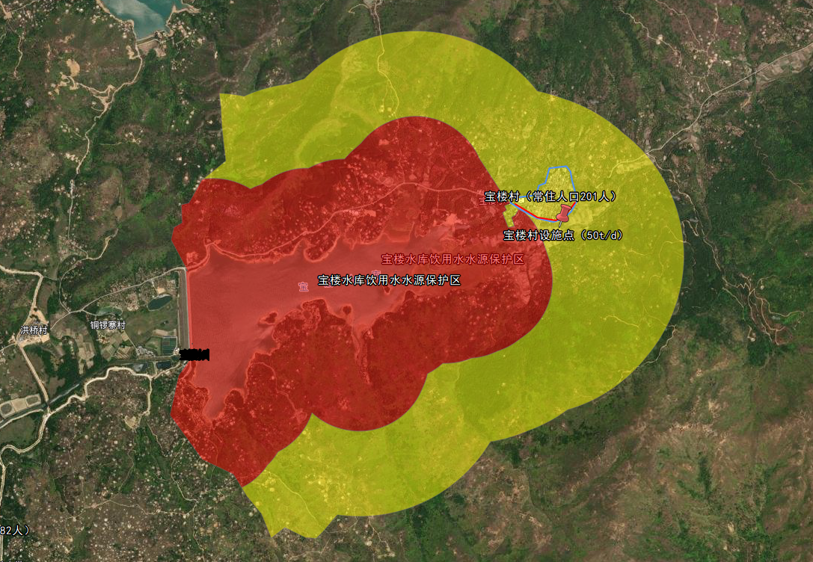
图4-12 宝楼水库饮用水水源保护区
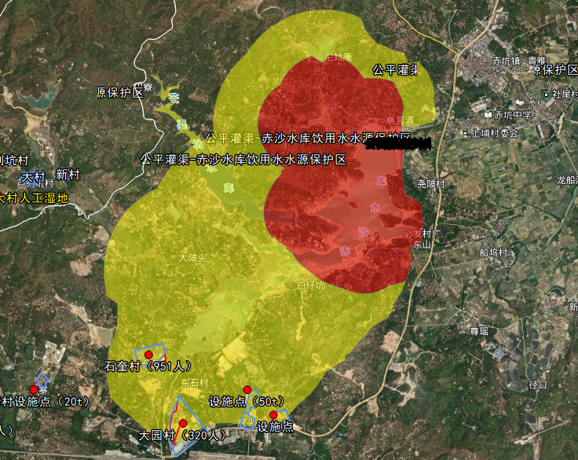
图4-13 公平灌渠－赤沙水库饮用水水源保护区
（2）重要河流沿岸
黄江和品清湖作为汕尾市城区重要的功能水体，经过城区红草镇、马宫街道、东涌镇、凤山街道和新港街道，作为全市最重要的水资源，其沿岸及周边的村庄生活污水也应考虑优先治理，减少因生活污水排放带来的水质恶化风险。这2个水体共涉及5个镇街，21个行政村，50个自然村，其中已纳入城镇污水处理厂的自然村有10个，已完成建设农村生活污水处理设施的自然村有29个，可资源化利用的自然村有1个，未开展治理的自然村有10个。详见下表。

表4-9 城区重要河流沿岸涉及村庄农村生活污水治理情况表

序号 | 重要功能水体 | 涉及镇（街道） | 涉及行政村 | 涉及自然村数量
 |  |  |  | 已纳厂 | 已建设施 | 可资源化利用 | 未开展治理 | 总数
1 | 黄江 | 红草镇 | 辰州村、海梧村、径口村、三和村、梧围村、新村、亚洲村 | 4 | 14 |  | 5 | 23
 |  | 马宫街道 | 长沙村 |  | 4 |  | 1 | 5
2 | 品清湖 | 东涌镇 | 民进村、民群村、新安村、石洲村、洪流村、赤古村、东涌村、品清村、新地村 | 3 | 11 | 1 | 3 | 18
 |  | 凤山街道 | 小岛渔业村 |  |  |  | 1 | 1
 |  | 新港街道 | 东风渔业村、前进渔业村、红卫渔业村 | 3 |  |  |  | 3
3 | 合计 |  |  | 10 | 29 | 1 | 10 | 50

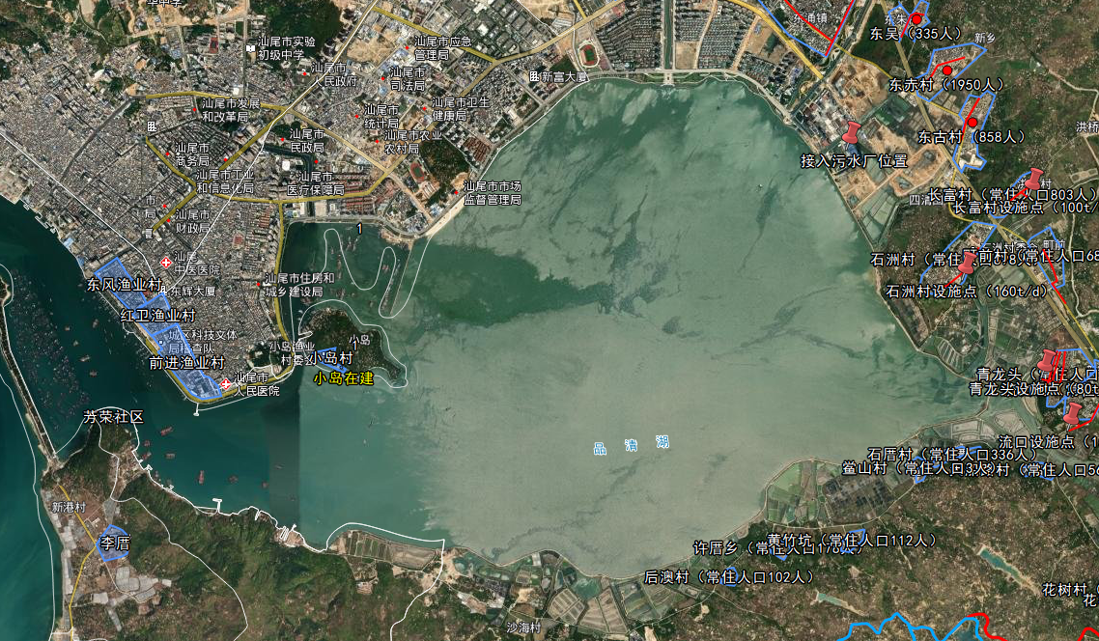
图4-13 品清湖周边村庄行政区划图

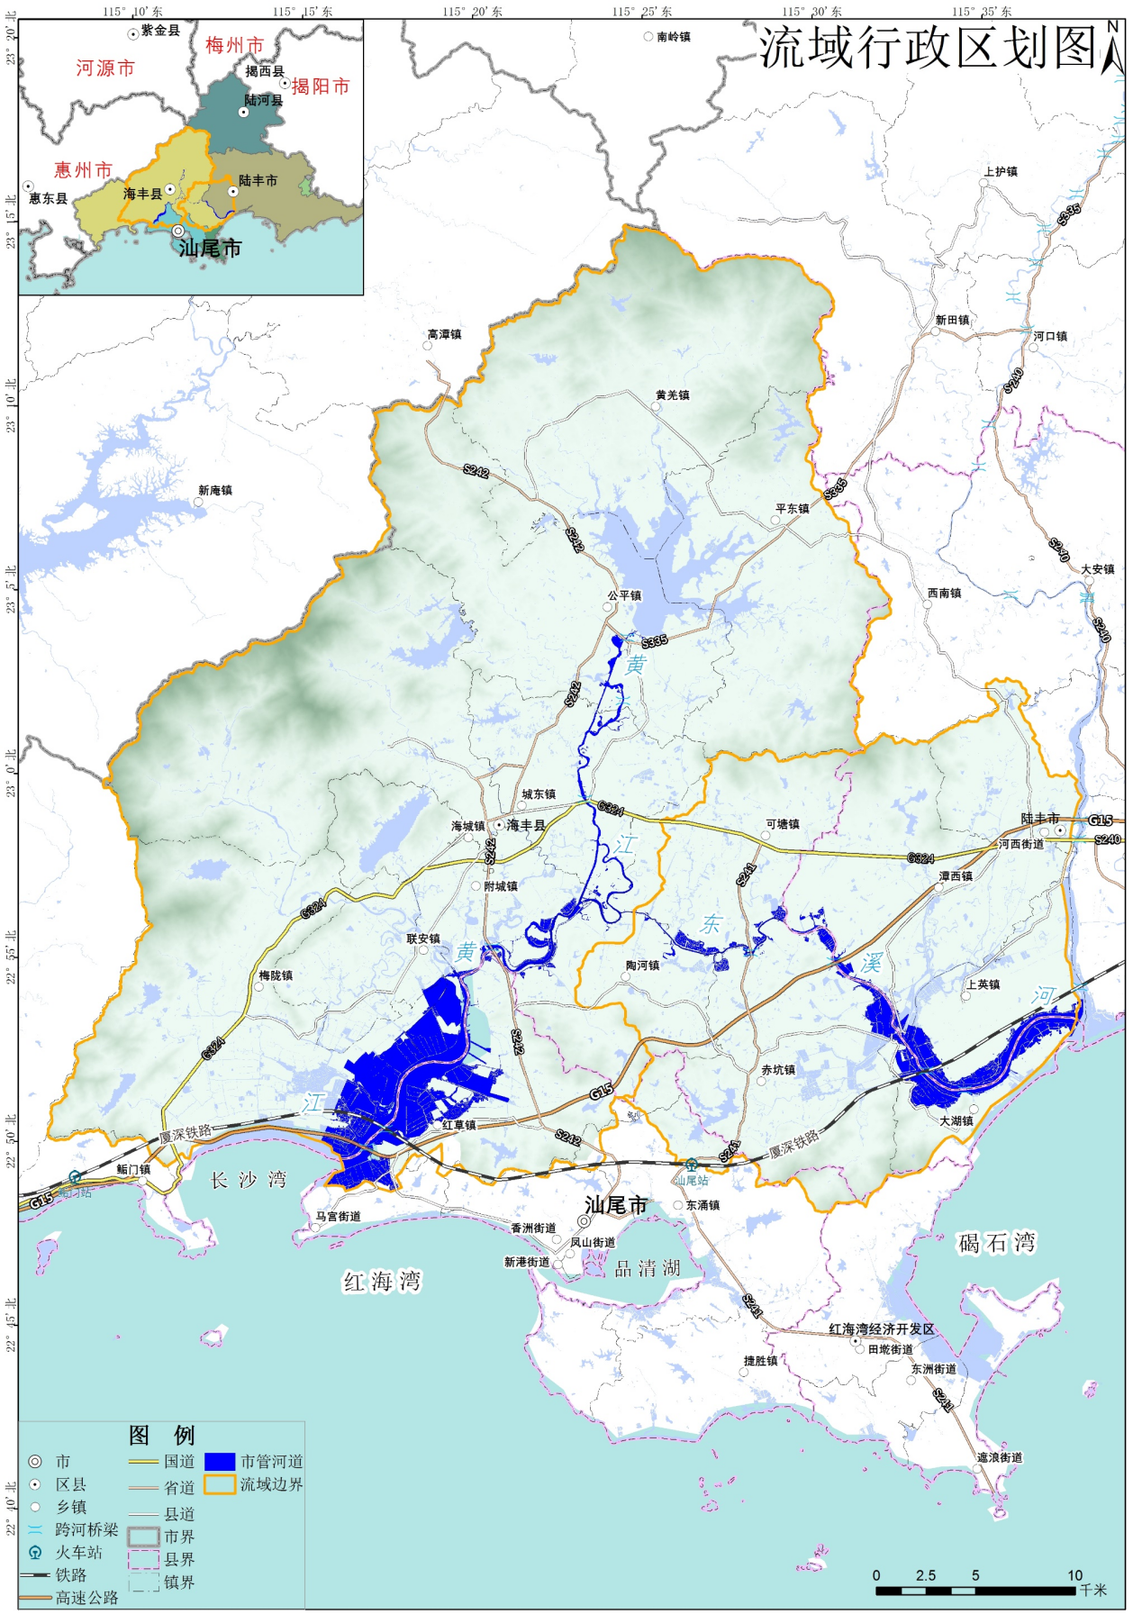
图4-14 黄江流域行政区划图

（3）人口规模大且居住集中的村庄
结合汕尾市城区实际和现场调查情况，将人口规模大于等于1000人的规模村庄也纳入重点区域范围。全区共有人口规模大于等于1000人的自然村19个（自然村），共涉及6个镇街，17个行政村，其中已纳入城镇污水处理厂的有10个，已完成建设农村生活污水处理设施的有8个，另有1个自然村未开展治理。详见下表。
表4-10 城区人口规模集中村庄生活污水治理情况一览表
编号 | 镇（街道） | 行政村 | 自然村
 |  |  | 已纳厂 | 已建设施 | 未开展治理 | 总计
1 | 东涌镇 | 新安村、新民村、龙溪村、东涌村、品清村、新地村、赤古村 | 3 | 5 |  | 8
2 | 红草镇 | 拾和村、南汾村 | 1 |  | 1 | 2
3 | 捷胜镇 | 联安村、大流村、埔尾村、军船头村 | 3 | 1 |  | 4
4 | 马宫街道 | 深渔村 |  | 2 |  | 2
6 | 香洲街道 | 梧桐村 | 1 |  |  | 1
7 | 新港街道 | 东风渔业村、前进渔业村 | 2 |  |  | 2
20 | 合计 |  | 10 | 8 | 1 | 19
（4）乡村振兴美丽景观示范带
根据汕尾市城区乡村振兴示范带建设相关资料可知，全区共规划建设4条美丽乡村景观示范带，分别为：
①“蚝情万丈”景观示范带。沿线经过红草镇辰洲村、马宫街道长沙村2个行政村（8个自然村），全长约7.8公里；
②“生态农旅”景观示范带。沿线经过东涌镇赤古村、石洲村、洪流村、宝楼村4个行政村，全长约6公里；
③北线“黄江画卷·水乡风情”乡村振兴示范带。位于红草镇（黄江入海口东岸），示范带为红草镇梧围村至辰州村白鹭岛，全长约 8.5 公里，共涉及梧围村、海梧村、亚洲村、辰州村共4个行政村；
④东线延伸段“花果原乡”乡村振兴示范带。沿线经过洪流村、新安村、新民村、军船头村、龙溪村、安华村6个行政村，全长约7.5公里。
这4条乡村振兴美丽景观示范带，共涉及4个乡镇，14个行政村，44个自然村，采用建设设施模式治理农村生活污水的自然村共39个，未开展治理的自然村为5个。详见下表。
表4-11 城区乡村振兴美丽景观示范带沿线村庄生活污水
治理情况表
乡村振兴示范带 | 涉及镇  （街道） | 涉及行政村 | 涉及自然村数量
 |  |  | 已纳厂 | 已建设施 | 可资源化利用 | 未开展治理 | 总计
“蚝情万丈”景观示范带 | 红草镇 | 辰州村 |  | 3 |  |  | 3
 | 马宫街道 | 长沙村 |  | 4 |  | 1 | 5
“生态农旅”景观示范带 | 东涌镇 | 赤古村、石洲村、洪流村、宝楼村 |  | 8 |  |  | 8
“黄江画卷·水乡风情”乡村振兴示范带 | 红草镇 | 梧围村、海梧村、亚洲村、辰州村 |  | 13 |  | 2 | 15
“花果原乡”乡村振兴示范带 | 东涌镇 | 洪流村、新安村、新民村、龙溪村、安华村 |  | 10 |  | 2 | 12
 | 捷胜镇 | 军船头村 |  | 1 |  |  | 1
总计（扣除重复） |  |  |  | 39 |  | 5 | 44

2.未开展治理自然村治理模式分析
根据村庄规划定位、聚集程度、社会经济发展情况，并结合各行政村、自然村的地理位置，即是否所属重点区域，同时城镇污水处理厂（站）及已建村庄污水处理设施情况结合，确定村庄治理模式。本次规划自然村治理模式主要有纳厂、建设设施、资源化利用三种治理模式。
规划对靠近城镇且满足城镇污水收集管网接入要求的农村区域，优先纳入城镇污水处理厂（站）处理；对集聚程度较高、经济条件较好的农村区域，进行集中处理，逐步实现应接尽接。尚未建设过农村生活污水处理站点的自然村中，除了人口少、居住分散，农户居住周边具有较多农田或其他可用于生态消纳的场地的村庄外（此类村庄具备较好的资源化利用条件，拟通过资源化利用模式实现污水治理，不宜建设污水收集及处理系统），筛选出农户相对比较聚集且污水排放对周边水环境会产生一定负面影响的村落，采用建设设施模式集中处理。
根据现场摸排及相关基本资料，初步对城区19个未开展治理的自然村情况并结合美丽乡村规划项目进行分析，给出各个自然村建议采用的治理模式。以下村庄治理模式仅是初步建议，后续执行时应根据各自然村实际情况及结合不同治理模式采用原则进一步明确。城区各镇街自然村建议治理模式汇总情况详见下表。
表4-12 各镇街村庄建议采用治理模式汇总表
镇/街道 | 未开展治理的自然村数 | 重点区域内自然村数量 |  |  | 非重点区域内自然村数量
 |  | 建设设施 | 纳厂 | 资源化利用 | 建设设施 | 纳厂 | 资源化利用
东涌镇 | 5 |  |  | 5
红草镇 | 12 | 1 | 4 | 1 |  | 6
捷胜镇 | 0
马宫街道 | 1 | 1
香洲街道 | 0
凤山街道 | 1 | 1
新港街道 | 0
总计 | 19 | 3 | 4 | 6 |  | 6
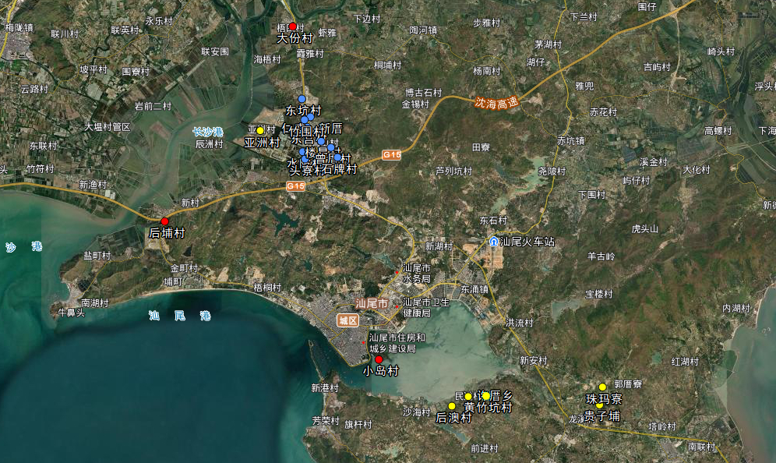
图4-15 未开展治理自然村分布图

（1）东涌镇
根据现场调查，东涌镇有5个自然村需开展农村生活污水治理工作，因这5个自然村实际常住人口较少，消纳场地丰富，具备资源化利用条件，均拟采用资源化利用模式进行治理。
表4-13 东涌镇各村治理模式一览表
序号 | 行政村 | 自然村 | 常住  人口 | 主要治理模式 | 主要污水治理措施建议 | 备注
1 | 民进村 | 黄竹坑 | 112 | 资源化利用 | 拟采用资源化利用模式，集中建设厌氧池
2 |  | 许厝乡 | 178 | 资源化利用 | 拟采用资源化利用模式，集中建设厌氧池
3 |  | 后澳 | 102 | 资源化利用 | 拟采用资源化利用模式，集中建设厌氧池
4 | 安华村 | 珠玛寮 | 62 | 资源化利用 | 拟采用资源化利用模式，集中建设厌氧池
5 |  | 贵子埔 | 57 | 资源化利用 | 拟采用资源化利用模式，集中建设厌氧池

（2）红草镇
根据现场调查，红草镇有12个自然村需开展农村生活污水治理工作。大份村的生活污水接入其所属行政村的处理设施进行治理，另有10个符合纳厂条件的自然村采用纳厂模式进行治理。另有1个常住人口较少的自然村拟采用资源化利用模式进行治理。
表4-14 红草镇各村治理模式一览表
编号 | 行政村 | 自然村 | 常住人口 | 主要治理模式 | 主要污水治理措施建议 | 备注
1 | 青山村委会 | 石牌 | 102 | 纳厂 | 拟接入汕尾高新区红草园区综合污水处理厂
2 | 青山村委会 | 楼星 | 382 | 纳厂 | 拟接入汕尾高新区红草园区综合污水处理厂
3 | 青山村委会 | 曾厝 | 185 | 纳厂 | 拟接入汕尾高新区红草园区综合污水处理厂
4 | 三和村委会 | 水陂 | 450 | 纳厂 | 拟接入汕尾高新区红草园区综合污水处理厂
5 | 三和村委会 | 头寮 | 286 | 纳厂 | 拟接入汕尾高新区红草园区综合污水处理厂
6 | 拾和村委会 | 仁盛 | 480 | 纳厂 | 拟接入汕尾高新区红草园区综合污水处理厂
7 | 拾和村委会 | 新厝 | 230 | 纳厂 | 拟接入汕尾高新区红草园区综合污水处理厂
8 | 拾和村委会 | 东宫 | 980 | 纳厂 | 拟接入汕尾高新区红草园区综合污水处理厂
9 | 拾和村委会 | 竹围 | 1089 | 纳厂 | 拟接入汕尾高新区红草园区综合污水处理厂
10 | 径口村委会 | 东坑 | 50 | 纳厂 | 拟接入汕尾高新区红草园区综合污水处理厂
11 | 亚洲村委会 | 亚洲 | 14 | 资源化利用 | 拟采用资源化利用模式 | 空心村，污水受纳体未受污染
12 | 梧围村委会 | 大份 | 64 | 建设设施 | 拟接入梧围村设施

（3）捷胜镇
根据现场调查，捷胜镇27个自然村均已开展治理，其中的双湖村目前为空心村，且周边消纳场地丰富，可认定采用资源化利用模式治理完成，但其位于海边，结合拟发展滨海旅游，后续结合村庄规划采用建设设施模式进行治理。

（4）马宫街道
根据现场调查，马宫街道有1个自然村需开展农村生活污水治理工作，采用建设设施模式进行治理，因村内用地紧张，拟纳入其所属行政村下的污水处理设施。详见下表。
表4-15 马宫街道各村治理模式一览表
序号 | 行政村 | 自然村 | 常住人口 | 主要治理模式 | 主要治理措施建议 | 备注
1 | 长沙村 | 后埔村 | 102 | 建设设施 | 拟纳入长沙村污水处理设施

（5）凤山街道
根据现场调查，凤山街道仅有1个自然村需开展农村生活污水治理工作，目前已纳入市自然资源局蓝色海湾计划，正在建设，结合相关资料，拟采用建设设施模式进行治理，因出水排入品清湖，结合汕尾市相关规定，执行一级A标准。详见下表。
表4-16 凤山街道各村治理模式一览表
序号 | 行政村 | 自然村 | 常住人口 | 主要治理模式 | 主要治理措施建议 | 备注
1 | 小岛渔业村 | 小岛 | 281 | 建设设施 | 采用AAO工艺，执行一级A标准 | 纳入市自然资源局蓝色海湾计划，建设资金不纳入本规划资金估算

（6）新港街道
根据现场调查，新港街道7个自然村均已开展治理，无新增需开展治理的自然村。

3.老旧设施管网提升改造分析
以扩大污水收集覆盖范围、强化污水处理成效、提高工程质量为目标，通过“修复、改造、重建”的方式，分级实施。重点完善居住集中、人口规模大的村庄管网，提升管网覆盖率及接户率。对废弃或损坏闲置、施工停滞的设施以及处理规模偏、成效较差的设施进行修复或重建；对破损严重、错接漏接的管网进行修复；对治理模式不合实际、超出实际需求的设施进行整改。
根据广东省、汕尾市相关工作要求，到2022年底，需全面完成已建农村生活污水治理设施的整改提升工作。目前，通过城区已开展的全面排查工作，已基本摸清城区区已建处理设施（含管网）的相关情况，城区共有103个自然村纳入提升改造清单，均为管网需要进一步修复完善，初步形成了问题清单（详见附表4）。
根据排查得到的问题清单，形成提升改造自然村台账，综合分析各管网存在的问题，提出适合的整改方案，并严格执行。以问题清单为抓手，责任到镇、到村、到人，确保整改成效。主管部门需加强跟踪管理，在设施整改过程中，定期上报整改进度，强化措施，持续跟踪；对已经完成整改的设施，定期不定期开展整改成效“回头望”，督促其从严执行制度，确保整改成效。对于整改完成的自然村开展抽查复核，通过查阅资料、实地查看、走访座谈等形式，对整改落实情况进行实地抽查复核，对整改情况属实、整改成效明显的设施，在问题清单中销号删除。

4.治理目标任务分解
根据省、市下达至城区关于农村生活污水治理的相关任务目标和要求，结合城区数据资料分析和现场调研结果，确定城区2021年－2025年农村生活污水治理的近远期目标，明确各年度治理目标如下。
到2021年底前，重点完成纳入民生实事的自然村，对城区内的农村生活污水现状开展全面摸排。
到2022年底前，基本完成管网提升改造工程（提升改造任务清单见附件4），农村生活污水治理率达到80％以上，基本完成农村生活污水运维管理办法的制定。新增完成33个自然村的污水治理工作，其中25个自然村为管网提升改造工程（需建设雨污分流管网提升管网覆盖率），5个自然村采用资源利用模式，3个自然村采用建设设施模式（1个纳入市自然资源局蓝色海湾计划目前在建，2个拟接入所属行政村设施）。
到2023年，全面完成158个自然村的农村生活污水治理工作，治理率力争达到95%以上。新增13个自然村的污水治理工作，其中12个自然村采用纳厂模式，1个自然村采用资源化利用模式。
到2025年底前，查漏补缺，全面做到应接尽接，应收尽收，应治尽治，全区农村生活污水治理率达到100%，设施有效运行率达到95%以上，群众满意度达到80%以上。
全区及各镇街分年度详细任务目标见附表1。

（三）投资估算与资金筹措

1.测算标准及依据
根据《农村生活污水处理项目建设与投资指南》（试行）、《小城镇污水处理工程建设标准》、《市政工程投资估算指标排水工程》（第四册）、规划文字说明图纸及有关技术资料、类似工程技术经济指标等相关文件中的投资估算指标，综合考虑工程项目的工艺、规模、数量等因素，需新建农村生活污水处理设施根据设施规模、处理工艺。排放标准及收集范围内管网情况综合计算，纳厂和已建站点扩面新增漏接农户的收集范围内管网情况综合计算，已建站点的提升改造则根据技术改造具体内容进行测算，并结合雨污分流管网建设标准以及城区无需新建设施的现状。测算标准如下：
新建污水治理工程（管网）投资按5500元/人测算；管网完善工程需结合目前污水收集范围确定需新增范围人口数，按5500元/人进行测算；管网修复工程和设施修复工程则需根据管网或设施的损坏程度，确定工程量系数进行测算。
村庄生活污水资源化利用系统完善工程，包括污水存储、输送设施设备，按5万元/村计算；污水预处理设施及受纳体改造，按5万元/村计算；户用化粪池改造及接户，按照100元/人测算。详细计算方法如下：
资源化利用工程费用=10万元+常住人口×0.01万元/人；
管网修复工程费用=0.55万元/人×现有管网覆盖人数×工程量系数；
管网完善费用=0.55万元/人×新增管网覆盖人数；

2.老旧设施或管网改造投资估算
根据现场排查，全区共有103个自然村污水处理设施或管网需要进一步修复完善或提升改造，重点完善居住集中、人口规模大的村庄管网，提升管网覆盖率及接户率。对废弃或损坏闲置、施工停滞的设施以及处理规模不符、成效较差的设施进行修复或重建；对破损严重、错接漏接的管网进行修复。

表4-19 城区老旧设施及管网提升改造资金估算表
序号 | 镇（街道） | 自然村数量 | 提升改造工程资金估算
 |  |  | 管网修复工程资金估算 | 设施改造工程资金估算
1 | 红草镇 | 38 | 3693.49
2 | 捷胜镇 | 23 | 2256.32
3 | 东涌镇 | 22 | 5031.58
4 | 马宫街道 | 18 | 1728.06
5 | 香洲街道 | 2 | 224.89
6 | 总计 | 103 | 12934.34
综上所述，完成全区老旧设施或管网提升改造工程共需费用约12934.34万元，详见附表3。

3.新增治理工程投资估算
全区共有19个自然村需开展农村生活污水治理工作（8个为2022年完成，11个为2023年完成），共需投入资金约2484.33万元，其中采用纳厂模式的自然村10个，需投入资金2328.7万元；采用建设设施模式的自然村3个（其中的小岛村纳入市自然资源局蓝色海湾计划，建设资金不纳入本次估算，另外2个自然村均纳入其所属行政村内的设施，无需新建设施），需投入资金91.3万元；采用资源化利用模式的自然村6各，需投入资金65.33万元。

4.运维管理经费估算
城区目前158个自然村共建有58座设施，其中13座是由9个省定贫困村项目建成，合计处理规模1030t/d。42座设施由城区农村生活污水治理工程PPP项目建成，合计处理规模2550t/d。另新地村建有一座350t/d的污水处理设施，卢列坑村建有两座处理规模为10t/d的人工湿地。58座设施处理规模合计为3950t/d。
因城区所有已建设施及主管网均已签订运维管理合同，根据城区农村生活污水运维管理合同规定，9个省定贫困村污水处理设施每年运维费用为109.36万元/年，PPP项目新建的42座设施污水处理单价为1.49元/吨。新地村已建成的设施经实地调研并结合城区实际以1.49元/吨进行估算。而城区雨污分流管网建设完成后经建设单位保修一年后交付镇街自行运维，运维费用不纳入费用预算中，详见下表。
表4-19 城区“十四五”农村生活污水运维管理费用估算
项目名称 | 建设设施数量（座） | 合计处理规模（t/d） | 运维费用估算（万元/年） | 备注
城区 9 个省定贫困村农村污水治理工程 | 13 | 1030 | 109.36 | 共建成14座设施，合计处理1530t/d，后捷胜镇有一座500t/d的设施并入捷胜镇城镇污水处理厂
城区农村生活污水治理工程PPP项目 | 42 | 2570 | 427.96 | 以城区PPP项目建成设施实际运维费用为准
东涌镇新地村农村生活污水治理工程 | 1 | 350 | 37.16 | 以省定贫困村污水处理设施标准进行估算
凤山街道卢列坑村人工湿地 | 2 | 20 | 0 | 村镇自行运维
合计 | 58 | 3950 | 574.48

5.工程实施及资金筹措
（1）工程实施模式选择
目前，广东省农村生活污水治理工程的实施主要采用EPC、DBB、BOT和PPP模式。PPP模式是指政府、私人企业基于某个项目而形成的相互间合作关系的一种特许经营项目融资模式。地方政府引入社会资本开展农村生活污水治理的主要形式，项目公司负责筹资、建设与经营，政府部门按年度支付费用。在农村生活污水治理领域已得到广泛应用，大多体现为整县（区）或整个片区推进，短期内能有效缓解地方财政压力，但也会增加隐形债务风险。
结合城区治理现状，目前已通过PPP模式完成污水处理设施及污水主管网建设，另通过EPC模式稳步推进城区自然村雨污分流管网建设，目前治理成效较好，后续建设项目稳步推进PPP项目和EPC项目。
（2）建设及运维资金筹措
为维持污水处理设施的长期有效运行，要长期稳定的资金投入，以满足污水处理系统运行的日常维护和定期检查工作所需。为了确保运维工作的持续顺利开展，应建立“政府扶持、群众自筹、社会参与”的资金筹措机制。区级财政应把农村生活污水处理设施运维管理经费纳入年度预算，建立专项资金；探索建立农村生活污水处理收费制度，鼓励各地适当收取农村生活污水处理费用，努力提高农民环保意识，确保设施长效运行；引导和支持企业、社会团体、新乡贤等个人的社会力量，通过捐助等形式，参与农村生活污水处理设施运维管理工作。

五、农村生活污水处理设施运维管理规划

（一）运维管理现状

1.运维管理范围
汕尾市城区农村污水治理工程和汕尾市城区9个省定贫困村农村污水处理设施的运营维护服务由第三方单位（广州襄绿环保设备有限公司）承担。具体运营维护内容包括PPP项目新建的污水处理设施及9个省定贫困村污水处理设施及配套主管网。由区农业农村和水利局推进的雨污分流管网建设完成后，由建设单位运维保修一年，后续交由镇村自行运维。

2.运维管理期限
汕尾市城区农村污水治理工程运营期自投入商业运营之日起计算14年；9个省定贫困村农村生活污水治理设施的委托运营自岭南水务（汕尾）有限公司将项目设施正式移交给广州襄绿环保设备有限公司之日起计算，运营期为14年。

3.运维管理原则
由广州襄绿环保设备有限公司负责单机、联动和工艺达标调试，严格按照市城区住建局和岭南水务（汕尾）有限公司签订的PPP合同调试一个月后，进入试运营期，广州襄绿环保设备有限公司应按照PPP合同约定的运行维护等标准和要求，始终遵循谨慎运营惯例，及时合理地对本项目设备设施进行维护，保证本项目设施设备始终处于良好的运行状态，包括确保污水处理水质达到合同规定的排水水质标准；确保本项目运营应满足PPP合同约定的绩效考核要求等。

4.运维管理内容
（1）编制运营维护手册
运营维护手册内容包括对污水处理厂（站）、污水管网、泵站进行定期和年度检查、日常运行维修维护、年度大中修的程序和计划，并制定相应应对突发事件的应急预案；
运营维护手册应包括在正常运维的消耗性备品备件和事故抢修的备品备件；
运营维护手册应符合使用法律和中国国家行业规范、标准的要求，保障污水处理厂、污水管网、泵站正常运行的生产管理制度、安全生产制度、水质检测制度。
（2）报告制度
①运维单位应按照相关要求，向业主提供生产数据台账、设备台账、安全台账等报表信息。自运营期开始的第二个月起，运维单位应定期向业主提供相关台账及凭证，业主做好相关数据的整理和资料的存档工作。
②运维过程中发生任何事件，对工作现场、人和设备等造成影响或潜在影响的，运维单位应在24小时内及时书面报告甲方，报告应包括事件发生原因、已采取措施和处理结果等。

5.质量标准与监测
（1）质量保证
对项目设备设施进行管理和维护的工作内容及质量标准应符合适用法律和国家行业规范、标准的相关规定，以及广东省、汕尾市相关文件要求。
合作期内，如果适用法律或甲方对原设计出水水质标准做出调整，乙方应将有关要求及改造方案报甲方，经甲方书面同意后实施相关工程技术措施，若因标准调整造成资本性支出或运营成本变化时，经双方协商确认后，对运营服务费进行相应调整。
若有关出水水质标准、污泥排放、废气和噪声标准的国家标准、行业标准以及广东省、汕尾市的标准发生变化时，则运营的污水处理场站应执行该等新标准。如新标准与现标准有冲突，则以较严格标准为准。由此产生的运营成本增加，由双方重新核定污水处理单价。
（2）进出水质标准
①进水水质标准
PPP项目新建农村生活污水处理设施进水水质暂参照常规农村污水监测参数。具体进水水质参数如下：
表5-1农村生活污水处理设施进出水水质参数表
（单位：mg/L)
污染物 | COD_{Cr} | BOD₅ | SS | 氨氮 | TP
进水 | 150 | 100 | 100 | 20 | 3
九个省定贫困村农村污水治理工程污水进水水质参考广东省内其他农村污水项目进水水质，按下列参数取值：
表5-2 农村居民生活污水进水水质参考取值
（单位：mg/L)
污染物 | COD_{Cr} | BOD₅ | SS | TN | 氨氮 | TP
水质指标 | 150 | 75 | 100 | 25 | 8 (15) | 3
②出水水质标准
PPP项目中农村污水处理站出水就近排入明渠、水塘等水体，其中经河流入品清湖的出水水质执行一级A标准，九个省定贫困村农村污水治理工程岀水排水水质按一级A标准控制，其余农村污水处理站出水水质按一级B排放标准，具体出水水质参数如下：
表5-3 农村生活污水处理设施出水水质参数表
（单位：mg/L）
污染物 | COD_{Cr} | BOD₅ | SS | 氨氮 | TP
一级A出水 | 50 | 10 | 10 | 5 | 0.5
一级B出水 | 60 | 20 | 20 | 8 | 1

6.运维服务费用
（1）污水处理服务费计算方式（按日计量，按月支付）
①当实际污水处理量小于污水处理最低需求量
实际污水处理服务费=污水处理最低需求量*污水处理单价*绩效考核系数
②当实际污水处理量大于污水处理最低需求量
实际污水处理服务费=月实际处理水量*污水处理单价*绩效考核系数
（2）污水处理最低需求量
运营期前3年最低需求量设置为设计规模的70%；运营期第4年及以后最低需求量设置为设计规模的80%。
（3）运维费用来源
汕尾市城区农村生活污水处理设施运维费用来源为区级财政，PPP项目污水处理单价中标价为1.49元/吨，总体运维费用为427.96万元/年；汕尾市城区9个省定贫困村农村污水治理设施的委托运营按照总价包干计价，总价按照109.36万元/年。雨污分流管网运维用由镇村自行负责。

7.绩效考核
（1）考核内容
考核内容按照PPP合同约定的有关运营考核要求和内容进行考核，主要包括 综合管理和专业管理，包括但不限于：
①综合管理主要针对组织架构、人员技术、工作机制、运营管理方式、应急机制等综合管理效果，
②专业管理主要针对污水处理维护、安全养护、运营管理、出水水质等具体运营维护和安全生产等。包括但不限于以下内容：
一是定期检测。主要指对污水处理设施相关设备的定期检测；
二是达到正常使用标准的日常管养。指污水处理厂相关设备的维护保养、损坏的修复，使设备完好状态达到满足安全生产、稳定运行的完好率；
三是设备材料采购。包括设施损坏更换或重置、构件更换等采购、补给；
四是岀水水质符合相关要求。
（2）考核方式
①根据PPP合同约定运营绩效考核标准和政府考核通知要求，广州襄绿环保设备有限公司全面配合和协助岭南水务（汕尾）有限公司完成政府对项目的绩效考核，若广州襄绿环保设备有限公司未能派人参与考核的，不影响政府出具考核结果。
②政府出具的考核报告，将明确岭南水务（汕尾）有限公司和广州襄绿环保设备有限公司运营范围内的运维状况是否符合要求，以及运维工作存在的缺陷和问题，同时根据考核标准对考核结果打分依据政府出具的考核报告及评分结果，岭南水务（汕尾）有限公司按照岭南水务（汕尾）有限公司和广州襄绿环保设备有限公司在运维管理服务中分别运营的范围进行责任归属拆分及评分，岭南水务（汕尾）有限公司针对广州襄绿环保设备有限公司运营范围进一步出具针对广州襄绿环保设备有限公司的绩效考核报告及评分结果，根据对广州襄绿环保设备有限公司的绩效考核结果及评分，确定广州襄绿环保设备有限公司运维服务费调整比例。
（3）评价标准
汕尾市城区运维期间绩效考核评价标准见下表。
表5-4运营期绩效考核评价标准
 | 序号 | 考核内容及要求 | 评分标准（100分）
安全管理  （10分） | 1 | 各行政村（自然村）落实专门运行维护管理员 | 专门管理人员配备每少1人扣1分。总分3分。
 | 2 | 管理员应进行相关法律法规和专 业技术等理论知识和操作技能培训 | 管理人员无用地上岗的每发 现一次扣1分。总分2分。
 | 3 | 设置抢修、服务电话 | 没有设立抢修服务电话的扣2分。
 | 4 | 配足运维工具和常用维修材料 | 维修工具及材料不足的扣 3分。
污水处理设施 及管网的运行 维护  （50分） | 5 | 每周对终端进出水水质和水量进行观察记录 | 不按规定定期观察记录的， 每发现一次扣2分。总分10分。
 | 6 | 每半个月对格栅、清扫口等进行一次清理 | 不按规定定期清理的，每发现一次扣1分。总分5分。
 | 7 | 每周对调节池进行检查，每三个月清淤一次 | 调节池不按规定定期检查 清理的，没发现一次扣1分。总分5分。
 | 8 | 保持处理设施及管网无堵塞、 渗漏、开裂、破损、板结、淤积，发现问题及时清理或修复 | 一体化设备发现问题未及 时清理或修复的没发现一处扣2分。总分10分。
 | 9 | 每周检查并记录水泵风机运行情况 | 不按规定定期检查记录的， 每发现一次扣2分。总分10分。
 | 10 | 及时修复损坏或运行不正常的水泵、风机等动力终端 | 设备有损坏不及时更换的扣10分。
水质水量监测 考核  （20分） | 11 | 按时完成水量任务 | 未完成处理水量任务扣10分。
 | 12 | 水质检测项目和检测周期按规定执行，水质的检测分析方法、样本的采集与保存等符合国家 有关规定 | 不按相关规定执行的，每次各扣1分。总分5分。
 | 13 | 定期、按时向主管部门提交水质检测报告 | 每缺一次扣1分。总分5分。
运维服务公示 牌  （10分） | 14 | 每个自然村处理池旁设立公示 牌一块，规格尺寸按相关部门的统一标准 | 未按要求安装及制作运维 服务公示牌扣5分。
 | 15 | 公示牌上应包含项目名称、处理 规模、运维单位、移交日期，运 维单位服务人员照片、姓名、服务 和抢修电话，乡镇、村监 督投诉电话等信息 | 公示牌内容每缺失一项扣1分，总分5分。
档案台账记录  （10分） | 16 | 保留工程竣工图、县级综合验收意见等相关档案资料 | 档案内容每缺少一项扣1 分。总分2分。
 | 17 | 设备基本信息台账 | 设备信息少一项扣1分。 总分2分。
 | 18 | 设立水量、水质记录台账，水泵、 风机等动力设备运行台账 | 未按规定填写运行主要信息，每少一处扣1分。总分3分。
 | 19 | 设立维修（抢修）情况台账，台账包括日期、事由和经费 | 维护记录信息不完整每处扣1分。总分3分。

以上评分标准，当期得分满分为100分，合作期内，项目实施机构主要通过常规考核和临时考核的方式对项目公司维护管养服务进行绩效考核。
运营期考核系数β取值为：
得分大于等于90分，当期绩效考核系数β为1.0；
得分小于90分，当期绩效考核系数β=当期得分/100。

（二）存在问题

1.管网维护有待进一步加强
城区58座设施中有56座设施由第三方单位进行运维管理，设施整体运行情况良好，但现场调研发现对于污水管网的运维存在不足之处，部分已建主管进行末端截污的自然村存在漏截的情况，部分已建接户管的自然村存在错接漏接的现象，另有部分检查井无法打开。对于污水管网的维护有待进一步加强。

2.村民环保意识需进一步强化
根据污水管网运维管理责任分工，区住建局签订的运维管理合同仅负责设施及污水主管网运维，由区农业农村和水利局牵头的雨污分流管网建设项目后续由村镇自行运维，而镇村工作人员的业务技术能力有待进一步提高，另有不少建设雨污分流管网的自然村，村民将厨房洗菜等用水直接倒入雨水渠内，造成村内沟渠水质恶化，村民环保意识有待进一步加强。

3.监督考核制度需进一步完善
城区目前的运维管理体系较为完善，但现场调研发现，目前的考核体系缺乏镇街的参与，镇街工作人员对其属地的污水处理设施运行现状等情况了解较少，后续进一步完善监督考核制度，镇街定期组织所属区域的村和运维公司对污水处理设施进行考核。

（三）运维管理规划
结合城区已建污水处理设施的运维管理现状及相关制度文件，城区农村生活污水处理设施运维管理主要需要建立定期培训制度、加强教育宣传力度、完善运维管理考核制度体系以及推进运维管理平台和信息系统的建设和管理。

1.加强镇村工作人员业务能力培训
定期组织镇街、村负责雨污分流管网运维的人员业务技术培训，提高管网运维水平。目前管网运维由街道、村两级管理，各街道办事处要落实一支专业运维团队，建立管网运维管理制度，重点做好管网、检查井、厨房清扫井等的维护管理，确保雨污分流管网运行正常。

2.加强教育宣传力度
通过对村民的环保知识和法律法规的宣传引导教育，增强广大农民群众的环保意识，提高公众参与度。以教育宣传的形式，让村民树立强烈的环境意识，调动村民参与农村生活污水治理的积极性和主动性，提高村民的主人翁意识。避免出现私拉电线，私自侵占处理设施场地，污水直排雨水渠等现象。

3.完善运维管理监督考核制度
维护管理工作实行考核制，其考核结果与运维费用支付挂钩。考核采取定期、不定期及监督考核三种方式。
（1）定期考核：镇街每月组织对所属区域内的村（社区）、运维公司治理设施运行维护情况的检查考核。
（2）不定期考核：由行业主管部门牵头、区级相关单位共同参与，根据实际需要对乡镇（街道）、村（社区）及运维公司的运行维护管理情况进行检查、考核，原则上全年不少于4次。
（3）监督考核：行业主管部门牵头、组织相关单位对全区各镇街、村（社区）及运维公司的运行维护管理情况进行检查、考核、监督。考核内容包括水质考核指标、各类检查井（池）、调节池、厌氧池、好氧池、人工湿地等设施运行参数、日常维护及资金使用情况、吨水运行成本、农户受益情况、污水收集管网。
执行以上考核方式的同时，综合各方面的因素和实际情况，还应考虑早期污水处理设施建造标准、规模、处理工艺等不合理建设工程所引起设施运行不达标的情况，做到全面有效考核。

4.推进运维管理平台和信息系统的建设和管理
城区农村生活污水处理设施点多面广，管理需每天掌握污水处理设施终端运行状态，如实时水量、水质数据等。应强化技术支撑，加大农村生活污水处理技术研发和集约化处理设施推广应用。加快探索建立数字化服务网络系统和区－乡三级一体化管理平台，综合运用互联网、物联网等技术，实现数据整合，远程监管，信息实时传达，降低维护人员成本。积极推进农村生活污水运维管理的规范化、法制化、智能化，切实强化责任，落实各项保障，做到“设施硬件达标”、“出水水质达标”和“日常运维达标”，以点带面提升全区农村生活污水治理设施标准化运维管理水平。

六、保障措施
农村生活污水处理是一项涉及面广、工作量大的系统工程，也是一项社会效益和生态效益十分显著的民心工程，需要政府的积极引导、大力推动，更需要农民的积极参与和自觉行动。各地、各部门务必要统一思想，提高认识，加大工作力度。

（一）强化组织领导
农村生活污水治理工作是一项涉及多个单位的综合性工作。为加强对农村生活污水治理工作的组织领导力度，首先应建立健全农村生活污水治理组织领导机构，明确主管部门，明确分管领导、具体责任部门和专职人员。城区党委、政府要履行好农村生活污水治理主体责任，强化辖区内农村生活污水处理设施规划、建设改造和运行维护的监督管理。进一步压实乡镇实施责任，联合企业做好污水处理设施的建设改造和日常管理工作。村（居）委会纳入农村生活污水治理工程建设、运维管理决策领导小组，充分发挥基层党组织战斗堡垒作用，发挥乡贤、党员先锋模范作用，切实做好项目组织实施、群众发动等工作，协助解决项目推进中存在的实际问题。将村级河长湖长作为农村河湖管护的直接负责人，履行涉及河湖的农村污水治理设施的管理巡查职责。将农村生活污水治理日常监督管理工作纳入村规民约，逐步规范村民生活排水行为，鼓励村民积极参与生活污水处理设施建设与维护，配合做好选址、用地协调等工作。

（二）明确责任分工
将农村生活污水治理纳作乡村振兴实施战略重点工作，各部门统筹协调、依法履职、各尽其责，做好农村生活污水处理设施的具体建设、运营、管理、资金保障与监督考核工作。各个管理机构要根据农村生活污水治理工作的各个侧重点划定人员职能，做到分工明确、责任清晰。签订目标责任书，列入部门和个人年终考核指标要求。
住建部门指导规范建设，督促推进城区农村生活污水治理PPP项目，加强农村生活污水处理设施及污水主管网建设工作及后续运维管理工作；生态环境部门做好农村生活污水处理设施出水水质监测，强化环境监管执法；农业农村与水利部门牵头推进雨污分流管网建设，因地制宜推进资源化利用模式，将农村生活污水治理作为重要内容和考核指标，指导各地有机统筹、一体推进农村污水治理，明确农村厕所改造要求，指导监督各地将农村范围内户厕、公厕接入污水处理设施（包括管网及资源化利用输送设备），组织雨污分流管网建设单位在保修期内对镇村运维管理人员进行业务培训；卫生健康部门协同推进农村厕所无害化改造；财政部门研究保障涉农资金的农村生活污水资金投入比例，建立健全农村生活污水治理工作奖补政策。自然资源、交通运输、税务、电力等相关部门按职责落实农村生活污水处理设施用地、用电、税收等优惠政策。

（三）加大资金保障
全区应进一步建立完善政府主导、社会参与的多元资金投入机制，将污水处理设施管理工作所需经费纳入本级财政预算，重点用于处理设施建设改造、运行维护，支持相关技术、产品研发和推广，组织相关宣传教育和信息服务。做好农村生活污水治理项目库储备工作，积极申报中央和省污染防治资金及涉农资金，做好农村生活污水治理资金保障。统筹用好涉农资金，明确支持实施符合政策要求的农村生活污水治理项目的投入比例。通过赞助、冠名等方式引导工商企业、新乡贤支持实施农村生活污水治理。加强运维资金保障，将运维管理资金纳入区级政府年度预算，逐步探索财政投入为主、村集体及村民为辅的运维管理资金筹措方式。

（四）深化监督考核
加强全区范围内农村生活污水治理规范性、科学性指导，提高治理工程项目设计、建设过程的参与度，落实全过程监管。定期组织开展日处理能力20吨及以上的农村生活污水处理设施出水水质监测，建立农村生活污水治理台账清单，抽查、核实治理情况，落实季度调度与审核工作，各地要加强数据调度，按要求规范、准确上报数据，制定有清单、有检查、有考核、有激励、有问责的管理方案，作为农村生活污水资金分配、设施管理及运维成效考核参考依据。农村生活污水治理成效评估纳入乡村振兴战略实绩考核，纳入党政领导班子和领导干部综合考核评价内容，加强考核结果应用。畅通公众监督渠道与问题反馈机制，鼓励群众监督，督促对核查发现的问题及时整改，明确责任主体、资金来源、改进措施、运维单位和完成时限。

（五）加强宣传培训
积极组织有关部门开展宣传教育，创新宣传方式，普及污水处理设施运行维护知识，建立农村生活污水处理设施运维管理人员培训制度，采用专业培训、理论辅导与实际操作相结合等多种培训教育方式，定期组织对农村生活污水处理设施主管部门等管理人员进行相关知识和技能培训，强化农村生活污水治理人才队伍建设。

（六）创新工作机制
充分发挥镇、村基层组织作用，入村、入户宣传农村生活污水治理的重要意义，尊重村民意愿和风俗习惯，保障村民的决策权、参与权与监督权。建立政府与村民共谋、共建、共管、共享的机制，调动群众参与主动性，确保农村污水处理设施长期稳定运行。进一步完善公众参与机制，借助电视、广播、网站、手机客户端等媒介，加强宣传和信息公开。

附表1 城区农村生活污水治理攻坚规划任务分解表
序号 | 镇/街道 | 自然村总数 | 2021年 |  | 2022年 |  | 2023年
 |  |  | 自然村完成基数 | 完成率基数 | 目标完成自然村数量 | 目标完成率 | 目标完成自然村数量 | 目标完成率
1 | 东涌镇 | 40 | 29 | 72.5% | 11 | 100% | 0 | 100%
2 | 捷胜镇 | 27 | 24 | 88.9% | 3 | 100% | 0 | 100%
3 | 红草镇 | 55 | 31 | 56.4% | 11 | 76.4% | 13 | 100%
4 | 马宫街道 | 23 | 16 | 69.6% | 7 | 100% | 0 | 100%
5 | 凤山街道 | 4 | 3 | 75% | 1 | 100% | 0 | 100%
6 | 香洲街道 | 2 | 2 | 100% | 0 | 100% | 0 | 100%
7 | 新港街道 | 7 | 7 | 100% | 0 | 100% | 0 | 100%
8 | 合计 | 158 | 112 | 70.9% | 33 | 80%以上 | 13 | 95%以上

附表2 城区农村生活污水治理重点区域情况一览表
编号 | 重点区域类别 | 重点区域名称 | 东涌镇 | 捷胜镇 | 红草镇 | 马宫街道 | 凤山街道 | 香洲街道 | 新港街道
1 | 饮用水源保护区 | 公平管渠－赤沙水库饮用水水源保护区 | 4
 |  | 宝楼水库饮用水水源保护区 | 1
2 | 人口规模较大的村庄 | 常住人口1000人以上 | 8 | 4 | 2 | 2 |  | 1 | 2
3 | 乡村振兴风貌带 | “蚝情万丈”景观示范带 |  |  | 3 | 5
 |  | “生态农旅”景观示范带 | 8
 |  | “黄江画卷 水乡风情”乡村振兴示范带 |  |  | 15
 |  | “花果原乡”乡村振兴示范带 | 12 | 1
4 | 重要河流沿岸 | 黄江 |  |  | 23 | 5
 |  | 品清湖 | 19 |  |  |  | 1 |  | 3
5 | 合计（扣除重复） |  | 32 | 4 | 25 | 7 | 1 | 1 | 3

附表3 城区农村生活污水一村一策治理台账
序号 | 镇街 | 行政村 | 自然村 | 户籍  户数 | 户籍  人口 | 常住  人口 | 人口  聚集  程度 | 治理  现状 | 治理模式 | 纳厂模式 |  |  | 建设设施模式 |  |  | 资源化利用模式 |  |  | 建设资金估算 | 重点区域情况 |  | （拟）完成治理时间 | 备注
 |  |  |  |  |  |  |  |  |  | （拟）纳入的城镇污水处理厂 | （拟）纳入的城镇污水处理厂运行状态 | （拟）  建成  年份 | （拟）采用治理工艺 | 设施  规模 | 设施运转情况 | 资源化模式 | 是否  完成 | 受纳体形式 |  | 是否位于重点区域 | 重点区域类型
1 | 红草镇 | 青山村 | 石牌 | 46 | 229 | 102 | 集中 | 未治理 | 纳厂 | 汕尾高新区红草园区综合污水处理厂 | 正常运行 | 2016年 |  |  |  |  |  |  | 561000 | 否 |  | 2023年 | 因红镇高新区征地原因，市政管网与污水处理厂尚未接通
2 | 红草镇 | 青山村 | 楼星 | 127 | 646 | 382 | 集中 | 未治理 | 纳厂 | 汕尾高新区红草园区综合污水处理厂 | 正常运行 | 2016年 |  |  |  |  |  |  | 2101000 | 否 |  | 2023年 | 因红镇高新区征地原因，市政管网与污水处理厂尚未接通
3 | 红草镇 | 青山村 | 曾厝 | 91 | 368 | 185 | 集中 | 未治理 | 纳厂 | 汕尾高新区红草园区综合污水处理厂 | 正常运行 | 2016年 |  |  |  |  |  |  | 1017500 | 否 |  | 2023年 | 因红镇高新区征地原因，市政管网与污水处理厂尚未接通
4 | 红草镇 | 青山村 | 南洋 | 203 | 1246 | 616 | 集中 | 完成治理 | 纳厂 | 汕尾高新区红草园区综合污水处理厂 | 正常运行 | 2016年 |  |  |  |  |  |  |  | 否 |  | 2021年 | 已认定完成治理
5 | 红草镇 | 三和村 | 水陂 | 275 | 1396 | 450 | 集中 | 未治理 | 纳厂 | 汕尾高新区红草园区综合污水处理厂 | 正常运行 | 2016年 |  |  |  |  |  |  | 2475000 | 是 | G | 2023年 | 因红镇高新区征地原因，市政管网与污水处理厂尚未接通
6 | 红草镇 | 三和村 | 头寮 | 175 | 896 | 286 | 集中 | 未治理 | 纳厂 | 汕尾高新区红草园区综合污水处理厂 | 正常运行 | 2016年 |  |  |  |  |  |  | 1573000 | 是 | G | 2023年 | 因红镇高新区征地原因，市政管网与污水处理厂尚未接通
7 | 红草镇 | 三和村 | 大寮 | 334 | 1708 | 550 | 集中 | 提升改造 | 纳厂 | 汕尾高新区红草园区综合污水处理厂 | 正常运行 | 2016年 |  |  |  |  |  |  | 2495625 | 是 | G | 2023年 | 仅接入了少量住户生活污水
8 | 红草镇 | 拾和村 | 仁盛 | 107 | 588 | 480 | 集中 | 未治理 | 纳厂 | 汕尾高新区红草园区综合污水处理厂 | 正常运行 | 2016年 |  |  |  |  |  |  | 2640000 | 否 |  | 2023年 | 因红镇高新区征地原因，市政管网与污水处理厂尚未接通
9 | 红草镇 | 拾和村 | 夏村 | 207 | 1163 | 881 | 集中 | 提升改造 | 纳厂 | 汕尾高新区红草园区综合污水处理厂 | 正常运行 | 2016年 |  |  |  |  |  |  | 3634125 | 否 |  | 2023年 | 接户管不足，仅接入了沿马路边住户生活污水
10 | 红草镇 | 拾和村 | 新厝 | 96 | 553 | 230 | 集中 | 未治理 | 纳厂 | 汕尾高新区红草园区综合污水处理厂 | 正常运行 | 2016年 |  |  |  |  |  |  | 1265000 | 否 |  | 2023年 | 因红镇高新区征地原因，市政管网与污水处理厂尚未接通
11 | 红草镇 | 拾和村 | 东宫 | 254 | 1329 | 980 | 集中 | 未治理 | 纳厂 | 汕尾高新区红草园区综合污水处理厂 | 正常运行 | 2016年 |  |  |  |  |  |  | 5390000 | 否 |  | 2023年 | 因红镇高新区征地原因，市政管网与污水处理厂尚未接通
12 | 红草镇 | 拾和村 | 竹围 | 292 | 1538 | 1089 | 集中 | 未治理 | 纳厂 | 汕尾高新区红草园区综合污水处理厂 | 正常运行 | 2016年 |  |  |  |  |  |  | 5989500 | 是 | A | 2023年 | 因红镇高新区征地原因，市政管网与污水处理厂尚未接通
13 | 红草镇 | 径口村 | 金凤池 | 39 | 263 | 70 | 集中 | 完成治理 | 纳厂 | 汕尾高新区红草园区综合污水处理厂 | 正常运行 | 2016年 |  |  |  |  |  |  |  | 是 | G | 2021年 | 已认定完成治理
14 | 红草镇 | 径口村 | 东坑 | 33 | 180 | 50 | 集中 | 未治理 | 纳厂 | 汕尾高新区红草园区综合污水处理厂 | 正常运行 | 2016年 |  |  |  |  |  |  | 275000 | 是 | G | 2023年 | 因红镇高新区征地原因，市政管网与污水处理厂尚未接通
15 | 红草镇 | 径口村 | 田中央 | 94 | 623 | 220 | 集中 | 完成治理 | 纳厂 | 汕尾高新区红草园区综合污水处理厂 | 正常运行 | 2016年 |  |  |  |  |  |  |  | 是 | G | 2021年 | 已认定完成治理
16 | 红草镇 | 径口村 | 径口 | 300 | 1270 | 650 | 集中 | 完成治理 | 纳厂 | 汕尾高新区红草园区综合污水处理厂 | 正常运行 | 2016年 |  |  |  |  |  |  |  | 是 | G | 2021年 | 已认定完成治理
17 | 红草镇 | 亚洲村 | 亚洲 | 72 | 427 | 14 | 分散 | 未治理 | 资源化利用 |  |  |  |  |  |  | 1 | 否 | 林地、草地 | 101400 | 是 | FG | 2023年 | 常住人口较少，拟采用资源化利用模式
18 | 红草镇 | 埔边村 | 石联 | 118 | 563 | 553 | 集中 | 提升改造 | 纳厂 | 汕尾高新区红草园区综合污水处理厂 | 正常运行 | 2016年 |  |  |  |  |  |  | 927657.5 | 否 |  | 2021年 | 已认定完成治理，但需提升改造
19 | 红草镇 | 埔边村 | 东村 | 97 | 502 | 512 | 集中 | 提升改造 | 纳厂 | 汕尾高新区红草园区综合污水处理厂 | 正常运行 | 2016年 |  |  |  |  |  |  | 1337600 | 否 |  | 2021年 | 已认定完成治理，但需提升改造
20 | 红草镇 | 埔边村 | 桂星 | 31 | 74 | 94 | 集中 | 提升改造 | 纳厂 | 汕尾高新区红草园区综合污水处理厂 | 正常运行 | 2016年 |  |  |  |  |  |  | 217140 | 否 |  | 2021年 | 已认定完成治理，但需提升改造
21 | 红草镇 | 埔边村 | 西二 | 84 | 318 | 301 | 集中 | 提升改造 | 纳厂 | 汕尾高新区红草园区综合污水处理厂 | 正常运行 | 2016年 |  |  |  |  |  |  | 504927.5 | 否 |  | 2021年 | 已认定完成治理，但需提升改造
22 | 红草镇 | 埔边村 | 西三 | 80 | 314 | 298 | 集中 | 提升改造 | 纳厂 | 汕尾高新区红草园区综合污水处理厂 | 正常运行 | 2016年 |  |  |  |  |  |  | 557260 | 否 |  | 2021年 | 已认定完成治理，但需提升改造
23 | 红草镇 | 埔边村 | 三联 | 57 | 237 | 274 | 集中 | 提升改造 | 纳厂 | 汕尾高新区红草园区综合污水处理厂 | 正常运行 | 2016年 |  |  |  |  |  |  | 459635 | 否 |  | 2021年 | 已认定完成治理，但需提升改造
24 | 红草镇 | 西河村 | 西门 | 246 | 1400 | 620 | 集中 | 提升改造 | 纳厂 | 汕尾高新区红草园区综合污水处理厂 | 正常运行 | 2016年 |  |  |  |  |  |  | 1875500 | 否 |  | 2022年 | 需提升改造
25 | 红草镇 | 西河村 | 桥余 | 93 | 398 | 178 | 集中 | 提升改造 | 纳厂 | 汕尾高新区红草园区综合污水处理厂 | 正常运行 | 2016年 |  |  |  |  |  |  | 381810 | 否 |  | 2021年 | 已认定完成治理，但需提升改造
26 | 红草镇 | 西河村 | 新町 | 95 | 394 | 210 | 集中 | 提升改造 | 纳厂 | 汕尾高新区红草园区综合污水处理厂 | 正常运行 | 2016年 |  |  |  |  |  |  | 450450 | 否 |  | 2021年 | 已认定完成治理，但需提升改造
27 | 红草镇 | 西河村 | 桥吴 | 148 | 770 | 350 | 集中 | 提升改造 | 纳厂 | 汕尾高新区红草园区综合污水处理厂 | 正常运行 | 2016年 |  |  |  |  |  |  | 808500 | 否 |  | 2021年 | 已认定完成治理，但需提升改造
28 | 红草镇 | 南汾村 | 一村 | 194 | 868 | 674 | 集中 | 提升改造 | 纳厂 | 汕尾高新区红草园区综合污水处理厂 | 正常运行 | 2016年 |  |  |  |  |  |  | 2298340 | 否 |  | 2022年 | 需提升改造
29 | 红草镇 | 南汾村 | 二村 | 202 | 971 | 729 | 集中 | 提升改造 | 纳厂 | 汕尾高新区红草园区综合污水处理厂 | 正常运行 | 2016年 |  |  |  |  |  |  | 2405700 | 否 |  | 2022年 | 需提升改造
30 | 红草镇 | 南汾村 | 三村 | 250 | 1222 | 941 | 集中 | 提升改造 | 纳厂 | 汕尾高新区红草园区综合污水处理厂 | 正常运行 | 2016年 |  |  |  |  |  |  | 2898280 | 否 |  | 2022年 | 需提升改造
31 | 红草镇 | 南汾村 | 四村 | 167 | 839 | 641 | 集中 | 提升改造 | 纳厂 | 汕尾高新区红草园区综合污水处理厂 | 正常运行 | 2016年 |  |  |  |  |  |  | 1322062.5 | 否 |  | 2022年 | 需提升改造
32 | 红草镇 | 南汾村 | 五村 | 241 | 1335 | 990 | 集中 | 提升改造 | 纳厂 | 汕尾高新区红草园区综合污水处理厂 | 正常运行 | 2016年 |  |  |  |  |  |  | 2450250 | 否 |  | 2022年 | 需提升改造
33 | 红草镇 | 南汾村 | 六村 | 147 | 704 | 543 | 集中 | 提升改造 | 纳厂 | 汕尾高新区红草园区综合污水处理厂 | 正常运行 | 2016年 |  |  |  |  |  |  | 1164735 | 否 |  | 2021年 | 已认定完成治理，但需提升改造
34 | 红草镇 | 南汾村 | 七村 | 313 | 1624 | 1207 | 集中 | 提升改造 | 纳厂 | 汕尾高新区红草园区综合污水处理厂 | 正常运行 | 2016年 |  |  |  |  |  |  | 2024742.5 | 是 | A | 2021年 | 已认定完成治理，但需提升改造
35 | 红草镇 | 南汾村 | 八村 | 72 | 333 | 241 | 集中 | 提升改造 | 纳厂 | 汕尾高新区红草园区综合污水处理厂 | 正常运行 | 2016年 |  |  |  |  |  |  | 662750 | 否 |  | 2022年 | 需提升改造
36 | 红草镇 | 五雅村 | 春雅 | 41 | 181 | 56 | 分散 | 提升改造 | 建设设施 |  |  |  | AAO+BAF | 30 | 正常运转 |  |  |  | 110880 | 否 |  | 2022年 | 春雅、上陂、坑美共用一座设施，需提升改造
37 | 红草镇 | 五雅村 | 上陂 | 127 | 610 | 203 | 集中 | 提升改造 | 建设设施 |  |  |  |  |  |  |  |  |  | 401940
38 | 红草镇 | 五雅村 | 坑美 | 118 | 562 | 172 | 集中 | 提升改造 | 建设设施 |  |  |  |  |  |  |  |  |  | 340560
39 | 红草镇 | 五雅村 | 吉坑 | 40 | 192 | 31 | 分散 | 完成治理 | 资源化利用 |  |  |  |  |  |  | 1 | 是 | 林地、草地 |  | 否 |  | 2021年
40 | 红草镇 | 光明村 | 梧厝埔 | 91 | 421 | 215 | 集中 | 提升改造 | 建设设施 |  |  |  | AAO+BAF | 20 | 正常运转 |  |  |  | 354750 | 否 |  | 2021年 | 已认定完成治理，但需提升改造
41 | 红草镇 | 梧围村 | 横堂 | 93 | 490 | 116 | 集中 | 提升改造 | 建设设施 |  |  |  | AAO+BAF | 150 | 正常运转 |  |  |  | 191400 | 是 | FG | 2021年 | 横堂、后寮、东寮、大乡共用一座设施，已认定完成治理，但需提升改造
42 | 红草镇 | 梧围村 | 后寮 | 30 | 160 | 96 | 集中 | 提升改造 | 建设设施 |  |  |  |  |  |  |  |  |  | 158400
43 | 红草镇 | 梧围村 | 东寮 | 100 | 510 | 157 | 集中 | 提升改造 | 建设设施 |  |  |  |  |  |  |  |  |  | 259050
44 | 红草镇 | 梧围村 | 大乡 | 251 | 1300 | 466 | 集中 | 提升改造 | 建设设施 |  |  |  |  |  |  |  |  |  | 768900
45 | 红草镇 | 梧围村 | 大份 | 26 | 142 | 64 | 集中 | 未治理 | 建设设施 |  |  |  | AAO+BAF |  |  |  |  |  | 352000 | 是 | FG | 2022年 | 已建主管，污水拟接入梧围村设施
46 | 红草镇 | 海梧村 | 南坑 | 81 | 423 | 131 | 集中 | 提升改造 | 建设设施 |  |  |  | AAO+BAF | 20 | 正常运转 |  |  |  | 216150 | 是 | FG | 2021年 | 需提升改造
47 | 红草镇 | 海梧村 | 竹山 | 55 | 296 | 113 | 集中 | 提升改造 | 建设设施 |  |  |  | AAO+BAF | 100 | 正常运转 |  |  |  | 186450 | 是 | FG | 2021年 | 竹山、前埔、后湾、新厝、中乡共用一座设施，需提升改造
48 | 红草镇 | 海梧村 | 前埔 | 122 | 725 | 98 | 集中 | 提升改造 | 建设设施 |  |  |  |  |  |  |  |  |  | 420420 |  |  | 2021年
49 | 红草镇 | 海梧村 | 后湾 | 88 | 590 | 158 | 集中 | 提升改造 | 建设设施 |  |  |  |  |  |  |  |  |  | 434500 |  |  | 2021年
50 | 红草镇 | 海梧村 | 新厝 | 76 | 554 | 137 | 集中 | 提升改造 | 建设设施 |  |  |  |  |  |  |  |  |  | 587730 |  |  | 2021年
51 | 红草镇 | 海梧村 | 中乡 | 133 | 761 | 119 | 集中 | 提升改造 | 建设设施 |  |  |  |  |  |  |  |  |  | 196350 |  |  | 2021年
52 | 红草镇 | 辰洲村 | 新片 | 123 | 530 | 231 | 集中 | 提升改造 | 建设设施 |  |  |  | AAO+BAF | 100 | 正常运转 |  |  |  | 381150 | 是 | FG | 2021年 | 新片、前片共用一座设施，需提升改造
53 | 红草镇 | 辰洲村 | 前片 | 128 | 560 | 340 | 集中 | 提升改造 | 建设设施 |  |  |  |  |  |  |  |  |  | 561000
54 | 红草镇 | 辰洲村 | 后片 | 123 | 667 | 470 | 集中 | 提升改造 | 建设设施 |  |  |  | AAO+BAF | 50 | 正常运转 |  |  |  | 1395900 | 是 | FG | 2021年 | 需提升改造
55 | 红草镇 | 新村村 | 新村 | 245 | 1218 | 662 | 集中 | 提升改造 | 建设设施 |  |  |  | AAO+BAF | 80 | 正常运转 |  |  |  | 1092300 | 是 | G | 2021年 | 需提升改造
56 | 东涌镇 | 洪流村 | 长富 | 310 | 1303 | 803 | 聚集 | 提升改造 | 建设设施 |  |  |  | AAO+BAF | 100 | 正常运转 |  |  |  | 1589940 | 是 | FG | 2021年 | 已认定完成治理，需提升改造
57 | 东涌镇 | 洪流村 | 町前 | 350 | 1501 | 682 | 聚集 | 提升改造 | 建设设施 |  |  |  | AAO+BAF | 100 | 正常运转 |  |  |  | 1350360 | 是 | FG | 2021年 | 已认定完成治理，需提升改造
58 | 东涌镇 | 石洲村 | 石洲 | 464 | 2503 | 898 | 聚集 | 提升改造 | 建设设施 |  |  |  | AAO+BAF | 160 | 正常运转 |  |  |  | 2074380 | 是 | FG | 2021年 | 已认定完成治理，需提升改造
59 | 东涌镇 | 宝楼村 | 宝楼 | 417 | 2194 | 201 | 聚集 | 提升改造 | 建设设施 |  |  |  | AAO+BAF | 50 | 正常运转 |  |  |  | 397980 | 是 | CF | 2021年 | 已认定完成治理，需提升改造
60 | 东涌镇 | 新安村 | 流口 | 704 | 3403 | 2721 | 聚集 | 完成治理 | 建设设施 |  |  |  | AAO+BAF | 150 | 正常运转 |  |  |  |  | 是 | AFG | 2021年 | 已认定完成治理
61 | 东涌镇 | 新安村 | 青龙头 | 341 | 1976 | 1384 | 聚集 | 提升改造 | 建设设施 |  |  |  | AAO+BAF | 80 | 正常运转 |  |  |  | 2740320 | 是 | AFG | 2021年 | 已认定完成治理，需提升改造
62 | 东涌镇 | 新民村 | 埔尾 | 531 | 2265 | 1585 | 聚集 | 完成治理 | 建设设施 |  |  |  | AAO+BAF | 80 | 正常运转 |  |  |  |  | 是 | AF | 2021年 | 已认定完成治理
63 | 东涌镇 | 新民村 | 建茶 | 225 | 1280 | 774 | 聚集 | 完成治理 | 建设设施 |  |  |  | AAO+BAF | 30 | 正常运转 |  |  |  |  | 是 | F | 2021年 | 已认定完成治理
64 | 东涌镇 | 民群村 | 花树 | 121 | 649 | 89 | 聚集 | 提升改造 | 建设设施 |  |  |  | AAO+BAF | 10 | 正常运转 |  |  |  | 176220 | 是 | G | 2021年 | 已认定完成治理，需提升改造
65 | 东涌镇 | 民群村 | 大船路 | 111 | 580 | 56 | 聚集 | 提升改造 | 建设设施 |  |  |  | AAO+BAF | 10 | 未正常运转 |  |  |  | 203280 | 是 | G | 2022年 | 需提升改造
66 | 东涌镇 | 民群村 | 石厝 | 179 | 841 | 336 | 聚集 | 提升改造 | 建设设施 |  |  |  | AAO+BAF | 10 | 正常运转 |  |  |  | 1071840 | 是 | G | 2022年 | 需提升改造
67 | 东涌镇 | 安华村 | 郭厝寮 | 285 | 1321 | 104 | 聚集 | 完成治理 | 建设设施 |  |  |  | AAO+BAF | 20 | 正常运转 |  |  |  |  | 是 | F | 2021年 | 已认定完成治理
68 | 东涌镇 | 安华村 | 大塘美 | 246 | 1132 | 106 | 聚集 | 提升改造 | 建设设施 |  |  |  | AAO+BAF | 20 | 未正常运转 |  |  |  | 198220 | 是 | F | 2022年 | 需提升改造
69 | 东涌镇 | 安华村 | 石奎 | 142 | 704 | 80 | 聚集 | 提升改造 | 建设设施 |  |  |  | AAO+BAF | 20 | 未正常运转 |  |  |  | 149600 | 是 | F | 2022年 | 需提升改造
70 | 东涌镇 | 龙溪村 | 龙溪 | 980 | 5200 | 3509 | 聚集 | 完成治理 | 建设设施 |  |  |  | AAO+BAF | 100+50 | 正常运转 |  |  |  |  | 是 | AF | 2021年 | 新村和老村共建有两座设施，已认定完成治理
71 | 东涌镇 | 东涌村 | 东涌 | 2402 | 14962 | 15064 | 聚集 | 提升改造 | 纳厂 | 东区污水处理厂 | 正常运行 | 2012年 |  |  |  |  |  |  | 24855600 | 是 | AG | 2021年 | 已认定完成治理，需提升改造
72 | 东涌镇 | 新湖村 | 湖田 | 200 | 1250 | 871 | 聚集 | 提升改造 | 建设设施 |  |  |  | AAO+BAF | 80 | 正常运转 |  |  |  | 2970110 | 否 |  | 2022年 | 需提升改造
73 | 东涌镇 | 新湖村 | 桂青 | 165 | 1030 | 690 | 聚集 | 提升改造 | 建设设施 |  |  |  | AAO+BAF | 50 | 正常运转 |  |  |  | 2352900 | 否 |  | 2022年 | 需提升改造
74 | 东涌镇 | 新湖村 | 三联 | 110 | 670 | 421 | 聚集 | 提升改造 | 建设设施 |  |  |  | AAO+BAF | 30 | 正常运转 |  |  |  | 833580 | 否 |  | 2021年 | 已认定完成治理，需提升改造
75 | 东涌镇 | 新湖村 | 半寨 | 55 | 350 | 199 | 聚集 | 提升改造 | 建设设施 |  |  |  | AAO+BAF | 20 | 正常运转 |  |  |  | 394020 | 否 |  | 2021年 | 已认定完成治理，需提升改造
76 | 东涌镇 | 品清村 | 品清 | 1282 | 7396 | 6487 | 聚集 | 完成治理 | 纳厂 | 东区污水处理厂 | 正常运行 | 2012年 |  |  |  |  |  |  |  | 是 | AG | 2021年 | 已认定完成治理
77 | 东涌镇 | 东石村 | 石奎 | 252 | 1583 | 951 | 聚集 | 完成治理 | 建设设施 |  |  |  | AAO+BAF | 50 | 正常运转 |  |  |  |  | 否 |  | 2021年 | 已认定完成治理
78 | 东涌镇 | 东石村 | 虎头兰 | 179 | 1198 | 860 | 聚集 | 提升改造 | 建设设施 |  |  |  | AAO+BAF | 100 | 正常运转 |  |  |  | 2932600 | 是 | C | 2021年 | 建有2座设施，处理规模均为50t/d。已认定完成治理，需提升改造
79 | 东涌镇 | 东石村 | 大园 | 97 | 678 | 320 | 聚集 | 提升改造 | 建设设施 |  |  |  | AAO+BAF | 50 | 正常运转 |  |  |  | 528000 | 是 | C | 2021年 | 已认定完成治理，需提升改造
80 | 东涌镇 | 东石村 | 崎坑 | 64 | 455 | 50 | 聚集 | 提升改造 | 建设设施 |  |  |  | AAO+BAF | 20 | 正常运转 |  |  |  | 115500 | 是 | C | 2021年 | 已认定完成治理，需提升改造
81 | 东涌镇 | 东石村 | 大陂头 | 144 | 825 | 577 | 聚集 | 完成治理 | 纳厂 | 东区污水处理厂 | 正常运行 | 2012年 |  |  |  |  |  |  |  | 是 | C | 2021年 | 已认定完成治理
82 | 东涌镇 | 新地村 | 新地 | 666 | 3506 | 3370 | 聚集 | 完成治理 | 纳厂+建设设施 | 东区污水处理厂 | 正常运行 | 2012年 | AAO+BAF | 350 | 正常运转 |  |  |  |  | 是 | AG | 2021年 | 部分接入市政管网，部分接入设施，已认定完成治理
83 | 东涌镇 | 赤古村 | 东赤 | 436 | 2280 | 1950 | 聚集 | 完成治理 | 建设设施 |  |  |  | AAO+BAF | 100 | 正常运转 |  |  |  |  | 是 | AG | 2021年 | 已认定完成治理
84 | 东涌镇 | 赤古村 | 东吴 | 79 | 466 | 335 | 聚集 | 完成治理 | 建设设施 |  |  |  | AAO+BAF | 80 | 正常运转 |  |  |  |  | 是 | FG | 2021年 | 东吴东朱共用一座设施，已认定完成治理
85 | 东涌镇 | 赤古村 | 东朱 | 58 | 490 | 370 | 聚集 | 完成治理 | 建设设施
86 | 东涌镇 | 赤古村 | 东古 | 273 | 1309 | 858 | 聚集 | 提升改造 | 建设设施 |  |  |  | AAO+BAF | 80 | 正常运转 |  |  |  | 2548260 | 是 | FG | 2021年 | 已认定完成治理，需提升改造
87 | 东涌镇 | 民进村 | 黄竹坑 | 55 | 280 | 112 | 聚集 | 未治理 | 资源化利用 |  |  |  |  |  |  | 1 | 否 | 林地、草地 | 111200 | 是 | G | 2022年 | 村内消纳场地丰富环境无明显污染，拟采用资源化利用模式
88 | 东涌镇 | 民进村 | 许厝乡 | 101 | 456 | 178 | 聚集 | 未治理 | 资源化利用 |  |  |  |  |  |  | 1 | 否 | 林地、草地 | 117800 | 是 | G | 2022年 | 村内消纳场地丰富环境无明显污染，拟采用资源化利用模式
89 | 东涌镇 | 民进村 | 后澳 | 59 | 282 | 102 | 聚集 | 未治理 | 资源化利用 |  |  |  |  |  |  | 4 | 否 | 池塘 | 101020 | 是 | G | 2022年 | 村内消纳场地丰富环境无明显污染，拟采用资源化利用模式
90 | 东涌镇 | 安华村 | 珠玛寮 | 97 | 468 | 62 | 聚集 | 未治理 | 资源化利用 |  |  |  |  |  |  | 1 | 否 | 林地、草地 | 106200 | 是 | F | 2022年 | 村内消纳场地丰富环境无明显污染，拟采用资源化利用模式
91 | 东涌镇 | 民群村 | 鲎山 | 61 | 331 | 3 | 分散 | 完成治理 | 资源化利用 |  |  |  |  |  |  | 4 | 是 | 池塘 |  | 是 | G | 2021年
92 | 东涌镇 | 安华村 | 贵子埔 | 65 | 342 | 57 | 聚集 | 未治理 | 资源化利用 |  |  |  |  |  |  | 1 | 否 | 林地、草地 | 105700 | 是 | F | 2022年 | 常住人口较少，拟采用资源化利用模式
93 | 东涌镇 | 新湖村 | 东家冲 | 140 | 950 | 665 | 聚集 | 提升改造 | 纳厂 | 东区污水处理厂 | 正常运行 | 2012年 |  |  |  |  |  |  | 1097250 | 否 |  | 2021年 | 已认定完成治理，需提升改造
94 | 东涌镇 | 新湖村 | 红山 | 145 | 820 | 574 | 聚集 | 提升改造 | 纳厂 | 东区污水处理厂 | 正常运行 | 2012年 |  |  |  |  |  |  | 947100 | 否 |  | 2021年 | 已认定完成治理，需提升改造
95 | 东涌镇 | 新湖村 | 定家声 | 115 | 680 | 478 | 聚集 | 提升改造 | 纳厂 | 东区污水处理厂 | 正常运行 | 2012年 |  |  |  |  |  |  | 788700 | 否 |  | 2021年 | 已认定完成治理，需提升改造
96 | 捷胜镇 | 南门外村 | 南门外 | 574 | 3044 | 968 | 集中 | 提升改造 | 纳厂 | 捷胜镇城镇污水处理厂 | 正常运行 | 2020年 |  |  |  |  |  |  | 1597200 | 否 |  | 2021年 | 已认定完成治理，需提升改造
97 | 捷胜镇 | 石头村 | 石头 | 350 | 2718 | 660 | 集中 | 提升改造 | 纳厂 | 捷胜镇城镇污水处理厂 | 正常运行 | 2020年 |  |  |  |  |  |  | 1089000 | 否 |  | 2021年 | 已认定完成治理，需提升改造
98 | 捷胜镇 | 联星村 | 联星 | 210 | 1505 | 900 | 集中 | 提升改造 | 纳厂 | 捷胜镇城镇污水处理厂 | 正常运行 | 2020年 |  |  |  |  |  |  | 1485000 | 否 |  | 2021年 | 已认定完成治理，需提升改造
99 | 捷胜镇 | 石岗村 | 双湖 | 50 | 350 | 16 | 分散 | 完成治理 | 资源化利用 |  |  |  |  |  |  | 4 | 是 | 池塘 |  | 否 |  | 2021年 | 规划发展滨海旅游，后续拟结合发展规划改用建设设施模式
100 | 捷胜镇 | 石岗村 | 南门岗 | 55 | 385 | 80 | 集中 | 提升改造 | 建设设施 |  |  |  | AAO+BAF | 10 | 正常运转 |  |  |  | 132000 | 否 |  | 2021年 | 已认定完成治理，需提升改造
101 | 捷胜镇 | 石岗村 | 大淋 | 60 | 420 | 78 | 集中 | 提升改造 | 建设设施 |  |  |  | AAO+BAF | 10 | 正常运转 |  |  |  | 128700 | 否 |  | 2021年 | 已认定完成治理，需提升改造
102 | 捷胜镇 | 石岗村 | 石厝 | 100 | 730 | 350 | 集中 | 提升改造 | 建设设施 |  |  |  | AAO+BAF | 20 | 正常运转 |  |  |  | 577500 | 否 |  | 2021年 | 已认定完成治理，需提升改造
103 | 捷胜镇 | 五爱村 | 格塘 | 80 | 435 | 271 | 集中 | 提升改造 | 建设设施 |  |  |  | AAO+BAF | 20 | 正常运转 |  |  |  | 447150 | 否 |  | 2021年 | 已认定完成治理，需提升改造
104 | 捷胜镇 | 五爱村 | 马鞍山 | 85 | 450 | 114 | 分散 | 提升改造 | 建设设施 |  |  |  |  |  |  |  |  |  | 188100
105 | 捷胜镇 | 五爱村 | 大塘 | 180 | 1030 | 490 | 集中 | 提升改造 | 纳厂 | 捷胜镇城镇污水处理厂 | 正常运行 | 2020年 |  |  |  |  |  |  | 1347500 | 否 |  | 2022年 | 需提升改造
106 | 捷胜镇 | 五爱村 | 坣头 | 115 | 770 | 405 | 集中 | 提升改造 | 纳厂 | 捷胜镇城镇污水处理厂 | 正常运行 | 2020年 |  |  |  |  |  |  | 668250 | 否 |  | 2021年 | 已认定完成治理，需提升改造
107 | 捷胜镇 | 沙角  尾村 | 沙角尾 | 458 | 2568 | 632 | 集中 | 提升改造 | 建设设施 |  |  |  | AAO+BAF | 80 | 正常运转 |  |  |  | 1042800 | 否 |  | 2021年 | 已认定完成治理，需提升改造
108 | 捷胜镇 | 联安村 | 联安 | 375 | 2788 | 1050 | 集中 | 提升改造 | 纳厂 | 捷胜镇城镇污水处理厂 | 正常运行 | 2020年 |  |  |  |  |  |  | 1732500 | 是 | A | 2021年 | 已认定完成治理，需提升改造
109 | 捷胜镇 | 大流村 | 大流 | 725 | 3700 | 1800 | 集中 | 提升改造 | 纳厂 | 捷胜镇城镇污水处理厂 | 正常运行 | 2020年 |  |  |  |  |  |  | 3564000 | 是 | A | 2021年 | 已认定完成治理，需提升改造
110 | 捷胜镇 | 埔尾村 | 埔尾 | 558 | 2888 | 1000 | 集中 | 提升改造 | 纳厂 | 捷胜镇城镇污水处理厂 | 正常运行 | 2020年 |  |  |  |  |  |  | 1650000 | 是 | A | 2021年 | 已认定完成治理，需提升改造
111 | 捷胜镇 | 埔尾村 | 芴仔 | 80 | 330 | 200 | 集中 | 提升改造 | 建设设施 |  |  |  | AAO+BAF | 50 | 正常运转 |  |  |  | 297000 | 否 |  | 2021年 | 芴仔、公顶共用一座设施，需提升改造
112 | 捷胜镇 | 埔尾村 | 公顶 | 100 | 600 | 150 | 集中 | 提升改造 | 建设设施 |  |  |  |  |  |  |  |  |  | 247500
113 | 捷胜镇 | 牛肚村 | 牛肚 | 170 | 1550 | 400 | 集中 | 提升改造 | 建设设施 |  |  |  | AAO+BAF | 50 | 正常运转 |  |  |  | 1452000 | 否 |  | 2022年 | 需提升改造
114 | 捷胜镇 | 前进村 | 佛兰 | 36 | 296 | 12 | 集中 | 提升改造 | 建设设施 |  |  |  | AAO+BAF | 20 | 正常运转 |  |  |  | 19800 | 否 |  | 2021年 | 新兴、佛兰共用一座设施，已认定完成治理，需提升改造
115 | 捷胜镇 | 前进村 | 新兴 | 34 | 286 | 45 | 集中 | 提升改造 | 建设设施 |  |  |  |  |  |  |  |  |  | 74250
116 | 捷胜镇 | 前进村 | 内坑 | 50 | 350 | 25 | 分散 | 完成治理 | 资源化利用 |  |  |  |  |  |  | 1 | 是 | 林地、草地 |  | 否 |  | 2021年
117 | 捷胜镇 | 前进村 | 大富 | 60 | 400 | 30 | 分散 | 完成治理 | 资源化利用 |  |  |  |  |  |  | 1 | 是 | 林地、草地 |  | 否 |  | 2021年
118 | 捷胜镇 | 前进村 | 程厝 | 30 | 250 | 8 | 分散 | 完成治理 | 资源化利用 |  |  |  |  |  |  | 1 | 是 | 林地、草地 |  | 否 |  | 2021年
119 | 捷胜镇 | 前进村 | 大水沟 | 80 | 594 | 35 | 集中 | 提升改造 | 建设设施 |  |  |  | AAO+BAF | 20 | 正常运转 |  |  |  | 57750 | 否 |  | 2021年 | 已认定完成治理，需提升改造
120 | 捷胜镇 | 沙坑村 | 沙坑 | 180 | 1992 | 330 | 集中 | 提升改造 | 建设设施 |  |  |  | AAO+BAF | 80 | 正常运转 |  |  |  | 544500 | 否 |  | 2021年 | 已认定完成治理，需提升改造
121 | 捷胜镇 | 东坑村 | 东坑 | 440 | 3050 | 450 | 集中 | 提升改造 | 建设设施 |  |  |  | AAO+BAF | 100 | 正常运转 |  |  |  | 1633500 | 否 |  | 2022年 | 需提升改造
122 | 捷胜镇 | 军船  头村 | 军船头 | 456 | 2535 | 1568 | 集中 | 提升改造 | 建设设施 |  |  |  | AAO+BAF | 80 | 正常运转 |  |  |  | 2587200 | 是 | AF | 2021年 | 已认定完成治理，需提升改造
123 | 香洲街道 | 西洋村 | 西洋 | 252 | 1189 | 250 | 集中 | 提升改造 | 纳厂 | 西区污水处理厂 | 正常运行 | 2009年 |  |  |  |  |  |  | 412500 | 否 |  | 2021年 | 已认定完成治理，需提升改造
124 | 香洲街道 | 梧桐村 | 梧桐 | 343 | 1907 | 1113 | 集中 | 提升改造 | 纳厂 | 西区污水处理厂 | 正常运行 | 2009年 |  |  |  |  |  |  | 1836450 | 是 | A | 2021年 | 已认定完成治理，需提升改造
125 | 凤山街道 | 小岛  渔业村 | 小岛 | 235 | 1308 | 281 | 集中 | 未治理 | 建设设施 |  |  |  | AAO |  |  |  |  |  |  | 是 | G | 2022年 | 该设施建设纳入汕尾市自然资源局蓝色海湾计划，目前设施在建
126 | 凤山街道 | 芦列坑村 | 大村 | 75 | 601 | 8 | 分散 | 完成治理 | 建设设施 |  |  |  | 厌氧+人工湿地 | 10 | 未正常运转 | 1 | 是 | 林地、草地 |  | 否 |  | 2021年 | 空心村，可认定完成治理
127 | 凤山街道 | 芦列坑村 | 新村 | 47 | 370 | 18 | 分散 | 完成治理 | 建设设施 |  |  |  | 厌氧+人工湿地 | 10 | 未正常运转 | 4 | 是 | 池塘 |  | 否 |  | 2021年 | 空心村，可认定完成治理
128 | 凤山街道 | 革新渔业村 | 革新渔业村 | 111 | 421 | 118 | 分散 | 完成治理 | 纳厂 | 东区污水处理厂 | 正常运行 | 2012年 |  |  |  |  |  |  |  | 否 |  | 2021年 | 已认定完成治理
129 | 马宫街道 | 深渔村 | 深渔一村 | 337 | 1380 | 1609 | 集中 | 提升改造 | 建设设施 |  |  |  | AAO+BAF | 500 | 正常运转 |  |  |  | 4778730 | 是 | A | 2022年 | 需提升改造
130 | 马宫街道 | 深渔村 | 深渔二村 | 225 | 1073 | 1451 | 集中 | 提升改造 | 建设设施 |  |  |  |  |  |  |  |  |  | 4309470
131 | 马宫街道 | 盐町村 | 盐町一村 | 130 | 700 | 450 | 集中 | 提升改造 | 建设设施 |  |  |  | AAO+BAF | 50 | 正常运转 |  |  |  | 1559250 | 否 |  | 2022年 | 需提升改造
132 | 马宫街道 | 盐町村 | 盐町二村 | 136 | 710 | 350 | 集中 | 提升改造 | 建设设施 |  |  |  |  |  |  |  |  |  | 1212750
133 | 马宫街道 | 浪清村 | 星群村 | 176 | 908 | 350 | 集中 | 提升改造 | 建设设施 |  |  |  | AAO+BAF | 100 | 正常运转 |  |  |  | 1386000 | 否 |  | 2022年 | 需提升改造
134 | 马宫街道 | 浪清村 | 新兴村 | 190 | 928 | 350 | 集中 | 提升改造 | 建设设施 |  |  |  |  |  |  |  |  |  | 1386000
135 | 马宫街道 | 新北村 | 新乡村 | 141 | 872 | 140 | 一般 | 提升改造 | 建设设施 |  |  |  | AAO+BAF | 10 | 正常运转 |  |  |  | 323400 | 否 |  | 2021年 | 已认定完成治理，需提升改造
136 | 马宫街道 | 新北村 | 姚厝地 | 71 | 370 | 100 | 一般 | 提升改造 | 建设设施 |  |  |  | AAO+BAF | 10 | 正常运转 |  |  |  | 198000 | 否 |  | 2021年 | 已认定完成治理，需提升改造
137 | 马宫街道 | 新北村 | 北山村 | 141 | 840 | 160 | 集中 | 完成治理 | 建设设施 |  |  |  | AAO+BAF | 10 | 正常运转 |  |  |  |  | 否 |  | 2021年 | 已认定完成治理
138 | 马宫街道 | 长沙村 | 长东村 | 336 | 1635 | 480 | 集中 | 完成治理 | 建设设施 |  |  |  | AAO+BAF | 80+  100 | 正常运转 |  |  |  |  | 是 | FG | 2021年 | 已认定完成治理
139 | 马宫街道 | 长沙村 | 长中村 | 328 | 1729 | 485 | 集中 | 完成治理 | 建设设施 |  |  |  |  |  |  |  |  |  |  |  |  |  | 已认定完成治理
140 | 马宫街道 | 长沙村 | 方厝村 | 37 | 211 | 112 | 一般 | 完成治理 | 建设设施 |  |  |  |  |  |  |  |  |  |  |  |  |  | 已认定完成治理
141 | 马宫街道 | 长沙村 | 后棚村 | 188 | 545 | 81 | 一般 | 提升改造 | 建设设施 |  |  |  |  |  |  |  |  |  | 133650 |  |  | 2021年 | 已认定完成治理，需提升改造
142 | 马宫街道 | 金町村 | 埔美村 | 77 | 396 | 197 | 集中 | 提升改造 | 纳厂 | 西区污水处理厂 | 正常运行 | 2012年 |  |  |  |  |  |  | 325050 | 否 |  | 2021年 | 已认定完成治理，需提升改造
143 | 马宫街道 | 金町村 | 岭头村 | 50 | 158 | 92 | 一般 | 提升改造 | 纳厂 | 西区污水处理厂 | 正常运行 | 2012年 |  |  |  |  |  |  | 151800 | 否 |  | 2021年 | 已认定完成治理，需提升改造
144 | 马宫街道 | 金町村 | 深田村 | 122 | 619 | 207 | 集中 | 提升改造 | 纳厂 | 西区污水处理厂 | 正常运行 | 2012年 |  |  |  |  |  |  | 341550 | 否 |  | 2021年 | 已认定完成治理，需提升改造
145 | 马宫街道 | 金町村 | 埔町村 | 218 | 1070 | 188 | 集中 | 提升改造 | 纳厂 | 西区污水处理厂 | 正常运行 | 2012年 |  |  |  |  |  |  | 310200 | 否 |  | 2021年 | 已认定完成治理，需提升改造
146 | 马宫街道 | 金町村 | 新厝村 | 46 | 330 | 72 | 分散 | 提升改造 | 纳厂 | 西区污水处理厂 | 正常运行 | 2012年 |  |  |  |  |  |  | 118800 | 否 |  | 2021年 | 已认定完成治理，需提升改造
147 | 马宫街道 | 金町村 | 新兴村 | 70 | 510 | 72 | 集中 | 提升改造 | 纳厂 | 西区污水处理厂 | 正常运行 | 2012年 |  |  |  |  |  |  | 118800 | 否 |  | 2021年 | 已认定完成治理，需提升改造
148 | 马宫街道 | 金町村 | 大园村 | 80 | 330 | 72 | 一般 | 提升改造 | 纳厂 | 西区污水处理厂 | 正常运行 | 2012年 |  |  |  |  |  |  | 118800 | 否 |  | 2021年 | 已认定完成治理，需提升改造
149 | 马宫街道 | 金町村 | 新塘村 | 103 | 500 | 220 | 集中 | 提升改造 | 纳厂 | 西区污水处理厂 | 正常运行 | 2012年 |  |  |  |  |  |  | 363000 | 否 |  | 2021年 | 已认定完成治理，需提升改造
150 | 马宫街道 | 长沙村 | 后埔村 | 33 | 146 | 102 | 一般 | 未治理 | 建设设施 |  |  |  | AAO+BAF |  |  |  |  |  | 561000 | 是 | FG | 2022年 | 因村内用地紧张，拟接入长沙村设施
151 | 马宫街道 | 金町村 | 田中村 | 39 | 281 | 88 | 一般 | 提升改造 | 纳厂 | 西区污水处理厂 | 正常运行 | 2012年 |  |  |  |  |  |  | 145200 | 否 |  | 2021年 | 已认定完成治理，需提升改造
152 | 新港街道 | 东风  渔业村 | 东风渔业村 | 1920 | 10680 | 8580 | 集中 | 完成治理 | 纳厂 | 西区污水处理厂 | 正常运行 | 2009年 |  |  |  |  |  |  |  | 是 | AG | 2021年 | 已认定完成治理
153 | 新港街道 | 前进  渔业村 | 前进渔业村 | 1560 | 9026 | 7125 | 集中 | 完成治理 | 纳厂 | 西区污水处理厂 | 正常运行 | 2009年 |  |  |  |  |  |  |  | 是 | AG | 2021年 | 已认定完成治理
154 | 新港街道 | 红卫  渔业村 | 红卫渔业村 | 1050 | 4305 | 420 | 集中 | 完成治理 | 纳厂 | 西区污水处理厂 | 正常运行 | 2009年 |  |  |  |  |  |  |  | 是 | G | 2021年 | 已认定完成治理
155 | 新港街道 | 新港村 | 李厝村 | 165 | 851 | 10 | 分散 | 完成治理 | 资源化利用 |  |  |  |  |  |  | 1 | 是 | 林地、草地 |  | 否 |  | 2021年
156 | 新港街道 | 芳荣村 | 五福村 | 95 | 586 | 15 | 分散 | 完成治理 | 资源化利用 |  |  |  |  |  |  | 1 | 是 | 林地、草地 |  | 否 |  | 2021年
157 | 新港街道 | 芳荣村 | 大华村 | 254 | 1058 | 15 | 分散 | 完成治理 | 资源化利用 |  |  |  |  |  |  | 1 | 是 | 林地、草地 |  | 否 |  | 2021年
158 | 新港街道 | 芳荣村 | 银牌村 | 160 | 732 | 15 | 分散 | 完成治理 | 资源化利用 |  |  |  |  |  |  | 1 | 是 | 林地、草地 |  | 否 |  | 2021年

附表4 城区老旧、废弃设施提升改造及管网修复完善工程清单
序号 | 乡镇 | 行政村 | 自然村 | 户籍户数 | 户籍人口 | 常住人口 | 治理模式 |  |  | 存在主要问题描述 | 管网修复/完善 |  |  |  |  |  |  |  | 设施修复/提升改造 |  |  |  |  |  |  | 提升改造总资金量/元 | 计划完成时间 | 备注
 |  |  |  |  |  |  | 纳厂 | 建设设施 | 资源化利用 |  | 现有管网情况 |  | 工程量系数确定 |  |  | 管网修复/完善后情况 |  | 所需资金量估算/万元 | 已建设施处理规模t/d | 设施修复类型 | 工程量系数 |  |  |  | 所需资金量估算/万元
 |  |  |  |  |  |  |  |  |  |  | 覆盖率 | 服务人口 | 小修 | 中修 | 大修 | 覆盖率 | 受益人口 |  |  |  | 小修 | 中修 | 大修 | 新建
1 | 马宫街道 | 深渔村 | 深渔一 | 337 | 1380 | 1609 |  | √ |  | 末端截污，接户支管未建 | 0.4 | 643.6 | 0.1 |  |  | 0.9 | 1448.1 | 4778730 | 500 |  |  |  |  |  |  | 4778730 | 2022年 | 共用设施，需新建雨污分流管网
2 | 马宫街道 | 深渔村 | 深渔二 | 225 | 1073 | 1451 |  | √ |  | 末端截污，接户支管未建 | 0.4 | 580.4 | 0.1 |  |  | 0.9 | 1305.9 | 4309470 |  |  |  |  |  |  |  | 4309470 | 2022年
3 | 马宫街道 | 盐町村 | 盐町一 | 130 | 700 | 450 |  | √ |  | 末端截污，接户支管未建 | 0.3 | 135 | 0.1 |  |  | 0.9 | 405 | 1559250 | 50 |  |  |  |  |  |  | 1559250 | 2022年 | 共用设施，需新建雨污分流管网
4 | 马宫街道 | 盐町村 | 盐町二 | 136 | 710 | 350 |  | √ |  | 末端截污，接户支管未建 | 0.3 | 105 | 0.1 |  |  | 0.9 | 315 | 1212750 |  |  |  |  |  |  |  | 1212750 | 2022年
5 | 马宫街道 | 浪清村 | 星群 | 176 | 908 | 350 |  | √ |  | 末端截污，接户支管未建 | 0.2 | 70 | 0.1 |  |  | 0.9 | 315 | 1386000 | 100 |  |  |  |  |  |  | 1386000 | 2022年 | 共用设施，需新建雨污分流管网
6 | 马宫街道 | 浪清村 | 新兴 | 190 | 928 | 350 |  | √ |  | 末端截污，接户支管未建 | 0.2 | 70 | 0.1 |  |  | 0.9 | 315 | 1386000 |  |  |  |  |  |  |  | 1386000 | 2022年
7 | 马宫街道 | 新北村 | 新乡 | 141 | 872 | 140 |  | √ |  | 管网基本覆盖集中区域，接户率需进一步提升 | 0.6 | 84 | 0.2 |  |  | 0.9 | 126 | 323400 | 10 |  |  |  |  |  |  | 323400 | 2022年
8 | 马宫街道 | 新北村 | 姚厝地 | 71 | 370 | 100 |  | √ |  | 管网基本覆盖集中区域，接户率可进一步提升 | 0.6 | 60 | 0.1 |  |  | 0.9 | 90 | 198000 | 10 |  |  |  |  |  |  | 198000 | 2022年
9 | 马宫街道 | 长沙村 | 后棚 | 188 | 545 | 81 |  | √ |  | 管网基本覆盖集中区域，接户率可进一步提升 | 0.75 | 60.75 | 0.2 |  |  | 0.9 | 72.9 | 133650 |  |  |  |  |  |  |  | 133650 | 2022年
10 | 马宫街道 | 金町村 | 埔美 | 77 | 396 | 197 | √ |  |  | 末端截污，村内户管未建 | 0.6 | 118.2 |  |  |  | 0.9 | 177.3 | 325050 |  |  |  |  |  |  |  | 325050 | 2022年
11 | 马宫街道 | 金町村 | 岭头 | 50 | 158 | 92 | √ |  |  | 末端截污，村内户管未建 | 0.6 | 55.2 |  |  |  | 0.9 | 82.8 | 151800 |  |  |  |  |  |  |  | 151800 | 2022年
12 | 马宫街道 | 金町村 | 深田 | 122 | 619 | 207 | √ |  |  | 末端截污，村内户管未建 | 0.6 | 124.2 |  |  |  | 0.9 | 186.3 | 341550 |  |  |  |  |  |  |  | 341550 | 2022年
13 | 马宫街道 | 金町村 | 埔町 | 218 | 1070 | 188 | √ |  |  | 末端截污，村内户管未建 | 0.6 | 112.8 |  |  |  | 0.9 | 169.2 | 310200 |  |  |  |  |  |  |  | 310200 | 2022年
14 | 马宫街道 | 金町村 | 新厝 | 46 | 330 | 72 | √ |  |  | 末端截污，村内户管未建 | 0.6 | 43.2 |  |  |  | 0.9 | 64.8 | 118800 |  |  |  |  |  |  |  | 118800 | 2022年
15 | 马宫街道 | 金町村 | 新兴 | 70 | 510 | 72 | √ |  |  | 末端截污，村内户管未建 | 0.6 | 43.2 |  |  |  | 0.9 | 64.8 | 118800 |  |  |  |  |  |  |  | 118800 | 2022年
16 | 马宫街道 | 金町村 | 大园 | 80 | 330 | 72 | √ |  |  | 末端截污，村内户管未建 | 0.6 | 43.2 |  |  |  | 0.9 | 64.8 | 118800 |  |  |  |  |  |  |  | 118800 | 2022年
17 | 马宫街道 | 金町村 | 新塘 | 103 | 500 | 220 | √ |  |  | 末端截污，村内户管未建 | 0.6 | 132 |  |  |  | 0.9 | 198 | 363000 |  |  |  |  |  |  |  | 363000 | 2022年
18 | 马宫街道 | 金町村 | 田中 | 39 | 281 | 88 | √ |  |  | 末端截污，村内户管未建 | 0.6 | 52.8 |  |  |  | 0.9 | 79.2 | 145200 |  |  |  |  |  |  |  | 145200 | 2022年
19 | 红草镇 | 三和村 | 大寮 | 334 | 1708 | 550 | √ |  |  | 仅接入了少量住户生活污水 | 0.15 | 82.5 | 0.5 |  |  | 0.9 | 495 | 2495625 |  |  |  |  |  |  |  | 2495625 | 2022年
20 | 红草镇 | 拾和村 | 夏村 | 207 | 1163 | 881 | √ |  |  | 仅接入了沿马路边住户生活污水 | 0.3 | 264.3 | 0.5 |  |  | 0.9 | 792.9 | 3634125 |  |  |  |  |  |  |  | 3634125 | 2022年
21 | 红草镇 | 埔边村 | 石联 | 118 | 563 | 553 | √ |  |  | 管网基本覆盖集中区域，接户率可进一步提升 | 0.7 | 387.1 | 0.15 |  |  | 0.9 | 497.7 | 927657.5 |  |  |  |  |  |  |  | 927657.5 | 2022年
22 | 红草镇 | 埔边村 | 东村 | 97 | 502 | 512 | √ |  |  | 管网基本覆盖集中区域，接户率可进一步提升 | 0.5 | 256 | 0.15 |  |  | 0.9 | 460.8 | 1337600 |  |  |  |  |  |  |  | 1337600 | 2022年
23 | 红草镇 | 埔边村 | 桂星 | 31 | 74 | 94 | √ |  |  | 管网基本覆盖集中区域，接户率可进一步提升 | 0.6 | 56.4 | 0.2 |  |  | 0.9 | 84.6 | 217140 |  |  |  |  |  |  |  | 217140 | 2022年
24 | 红草镇 | 埔边村 | 西二 | 84 | 318 | 301 | √ |  |  | 管网基本覆盖集中区域，接户率可进一步提升 | 0.7 | 210.7 | 0.15 |  |  | 0.9 | 270.9 | 504927.5 |  |  |  |  |  |  |  | 504927.5 | 2022年
25 | 红草镇 | 埔边村 | 西三 | 80 | 314 | 298 | √ |  |  | 管网基本覆盖集中区域，接户率可进一步提升 | 0.7 | 208.6 | 0.2 |  |  | 0.9 | 268.2 | 557260 |  |  |  |  |  |  |  | 557260 | 2022年
26 | 红草镇 | 埔边村 | 三联 | 57 | 237 | 274 | √ |  |  | 管网基本覆盖集中区域，接户率可进一步提升 | 0.7 | 191.8 | 0.15 |  |  | 0.9 | 246.6 | 459635 |  |  |  |  |  |  |  | 459635 | 2022年
27 | 红草镇 | 西河村 | 西门 | 246 | 1400 | 620 | √ |  |  | 管网基本覆盖集中区域，接户率可进一步提升 | 0.5 | 310 | 0.3 |  |  | 0.9 | 558 | 1875500 |  |  |  |  |  |  |  | 1875500 | 2022年
28 | 红草镇 | 西河村 | 桥余 | 93 | 398 | 178 | √ |  |  | 管网基本覆盖集中区域，接户率可进一步提升 | 0.6 | 106.8 | 0.15 |  |  | 0.9 | 160.2 | 381810 |  |  |  |  |  |  |  | 381810 | 2022年
29 | 红草镇 | 西河村 | 新町 | 95 | 394 | 210 | √ |  |  | 管网基本覆盖集中区域，接户率可进一步提升 | 0.6 | 126 | 0.15 |  |  | 0.9 | 189 | 450450 |  |  |  |  |  |  |  | 450450 | 2022年
30 | 红草镇 | 西河村 | 桥吴 | 148 | 770 | 350 | √ |  |  | 管网基本覆盖集中区域，接户率可进一步提升 | 0.6 | 210 | 0.2 |  |  | 0.9 | 315 | 808500 |  |  |  |  |  |  |  | 808500 | 2022年
31 | 红草镇 | 南汾村 | 一村 | 194 | 868 | 674 | √ |  |  | 管网基本覆盖集中区域，接户率可进一步提升 | 0.4 | 269.6 | 0.3 |  |  | 0.9 | 606.6 | 2298340 |  |  |  |  |  |  |  | 2298340 | 2022年
32 | 红草镇 | 南汾村 | 二村 | 202 | 971 | 729 | √ |  |  | 管网基本覆盖集中区域，接户率可进一步提升 | 0.4 | 291.6 | 0.25 |  |  | 0.9 | 656.1 | 2405700 |  |  |  |  |  |  |  | 2405700 | 2022年
33 | 红草镇 | 南汾村 | 三村 | 250 | 1222 | 941 | √ |  |  | 管网基本覆盖集中区域，接户率可进一步提升 | 0.4 | 376.4 | 0.15 |  |  | 0.9 | 846.9 | 2898280 |  |  |  |  |  |  |  | 2898280 | 2022年
34 | 红草镇 | 南汾村 | 四村 | 167 | 839 | 641 | √ |  |  | 管网基本覆盖集中区域，接户率可进一步提升 | 0.7 | 448.7 | 0.25 |  |  | 0.9 | 576.9 | 1322062.5 |  |  |  |  |  |  |  | 1322062.5 | 2022年
35 | 红草镇 | 南汾村 | 五村 | 241 | 1335 | 990 | √ |  |  | 管网基本覆盖集中区域，接户率可进一步提升 | 0.6 | 594 | 0.25 |  |  | 0.9 | 891 | 2450250 |  |  |  |  |  |  |  | 2450250 | 2022年
36 | 红草镇 | 南汾村 | 六村 | 147 | 704 | 543 | √ |  |  | 管网基本覆盖集中区域，接户率可进一步提升 | 0.6 | 325.8 | 0.15 |  |  | 0.9 | 488.7 | 1164735 |  |  |  |  |  |  |  | 1164735 | 2022年
37 | 红草镇 | 南汾村 | 七村 | 313 | 1624 | 1207 | √ |  |  | 管网基本覆盖集中区域，接户率可进一步提升 | 0.7 | 844.9 | 0.15 |  |  | 0.9 | 1086.3 | 2024742.5 |  |  |  |  |  |  |  | 2024742.5 | 2022年
38 | 红草镇 | 南汾村 | 八村 | 72 | 333 | 241 | √ |  |  | 管网基本覆盖集中区域，接户率可进一步提升 | 0.5 | 120.5 | 0.2 |  |  | 0.9 | 216.9 | 662750 |  |  |  |  |  |  |  | 662750 | 2022年
39 | 红草镇 | 五雅村 | 春雅 | 41 | 181 | 56 |  | √ |  | 仅有截污主管，未接户，部分生活污水直排入沟渠 | 0.6 | 33.6 | 0.1 |  |  | 0.9 | 50.4 | 110880 | 30 |  |  |  |  |  |  | 110880 | 2022年
40 | 红草镇 | 五雅村 | 坑美 | 118 | 562 | 172 |  | √ |  | 仅有截污主管，未接户，部分生活污水直排入沟渠 | 0.6 | 103.2 | 0.1 |  |  | 0.9 | 154.8 | 340560 |  |  |  |  |  |  |  | 340560 | 2022年 | 春雅、坑美、上陂共用设施
41 | 红草镇 | 五雅村 | 上陂 | 127 | 610 | 203 |  | √ |  | 仅有截污主管，未接户，部分生活污水直排入沟渠 | 0.6 | 121.8 | 0.1 |  |  | 0.9 | 182.7 | 401940 |  |  |  |  |  |  |  | 401940 | 2022年 | 春雅、坑美、上陂共用设施
42 | 红草镇 | 光明村 | 梧厝埔 | 91 | 421 | 215 |  | √ |  | 管网基本覆盖集中区域，接户率可进一步提升 | 0.6 | 129 |  |  |  | 0.9 | 193.5 | 354750 | 20 |  |  |  |  |  |  | 354750 | 2022年
43 | 红草镇 | 梧围村 | 横堂 | 93 | 490 | 116 |  | √ |  | 接户管不足 | 0.6 | 69.6 |  |  |  | 0.9 | 104.4 | 191400 | 150 |  |  |  |  |  |  | 191400 | 2022年
44 | 红草镇 | 梧围村 | 后寮 | 30 | 160 | 96 |  | √ |  | 接户管不足 | 0.6 | 57.6 |  |  |  | 0.9 | 86.4 | 158400 |  |  |  |  |  |  |  | 158400 | 2022年 | 横堂、后寮、东寮、大陂共用设施
45 | 红草镇 | 梧围村 | 东寮 | 100 | 510 | 157 |  | √ |  | 接户管不足 | 0.6 | 94.2 |  |  |  | 0.9 | 141.3 | 259050 |  |  |  |  |  |  |  | 259050 | 2022年 | 横堂、后寮、东寮、大陂共用设施
46 | 红草镇 | 梧围村 | 大乡 | 251 | 1300 | 466 |  | √ |  | 接户管不足 | 0.6 | 279.6 |  |  |  | 0.9 | 419.4 | 768900 |  |  |  |  |  |  |  | 768900 | 2022年 | 横堂、后寮、东寮、大陂共用设施
47 | 红草镇 | 海梧村 | 南坑 | 81 | 423 | 131 |  | √ |  | 既有截污主管，部分接户，部分污水直排村口林地 | 0.6 | 78.6 |  |  |  | 0.9 | 117.9 | 216150 | 20 |  |  |  |  |  |  | 216150 | 2022年
48 | 红草镇 | 海梧村 | 竹山 | 55 | 296 | 113 |  | √ |  | 主管截污，接户管不足 | 0.6 | 67.8 |  |  |  | 0.9 | 101.7 | 186450 | 100 |  |  |  |  |  |  | 186450 | 2022年
49 | 红草镇 | 海梧村 | 前埔 | 122 | 725 | 98 |  | √ |  | 末端截污，村内户管未建。村内计划对池塘进行改造，阻碍污水收集管建设 | 0.2 | 19.6 | 0.4 |  |  | 0.9 | 88.2 | 420420 |  |  |  |  |  |  |  | 420420 | 2022年 | 竹山、前埔、后湾、新厝、中乡共用设施
50 | 红草镇 | 海梧村 | 后湾 | 88 | 590 | 158 |  | √ |  | 接户管不足 | 0.4 | 63.2 |  |  |  | 0.9 | 142.2 | 434500 |  |  |  |  |  |  |  | 434500 | 2022年 | 竹山、前埔、后湾、新厝、中乡共用设施
51 | 红草镇 | 海梧村 | 新厝 | 76 | 554 | 137 |  | √ |  | 末端截污，村内户管未建。村内计划对池塘进行改造，阻碍污水收集管建设 | 0.2 | 27.4 | 0.4 |  |  | 0.9 | 123.3 | 587730 |  |  |  |  |  |  |  | 587730 | 2022年 | 竹山、前埔、后湾、新厝、中乡共用设施
52 | 红草镇 | 海梧村 | 中乡 | 133 | 761 | 119 |  | √ |  | 接户管不足 | 0.6 | 71.4 |  |  |  | 0.9 | 107.1 | 196350 |  |  |  |  |  |  |  | 196350 | 2022年 | 竹山、前埔、后湾、新厝、中乡共用设施
53 | 红草镇 | 辰洲村 | 新片 | 123 | 530 | 231 |  | √ |  | 管网基本覆盖集中区域，接户率可进一步提升 | 0.6 | 138.6 |  |  |  | 0.9 | 207.9 | 381150 | 100 |  |  |  |  |  |  | 381150 | 2022年
54 | 红草镇 | 辰洲村 | 前片 | 128 | 560 | 340 |  | √ |  | 管网基本覆盖集中区域，接户率可进一步提升 | 0.6 | 204 |  |  |  | 0.9 | 306 | 561000 |  |  |  |  |  |  |  | 561000 | 2022年 | 新片、前片共用设施
55 | 红草镇 | 辰洲村 | 后片 | 123 | 667 | 470 |  | √ |  | 管网基本覆盖集中区域，接户率可进一步提升 | 0.6 | 282 | 0.4 |  |  | 0.9 | 423 | 1395900 | 50 |  |  |  |  |  |  | 1395900 | 2022年
56 | 红草镇 | 新村村 | 新村 | 245 | 1218 | 662 |  | √ |  | 管网基本覆盖集中区域，接户率可进一步提升 | 0.6 | 397.2 |  |  |  | 0.9 | 595.8 | 1092300 | 80 |  |  |  |  |  |  | 1092300 | 2022年
57 | 东涌镇 | 洪流村 | 长富 | 310 | 1303 | 803 |  | √ |  | 管内淤泥堆积较多，未新建接户支管 | 0.6 | 481.8 | 0.1 |  |  | 0.9 | 722.7 | 1589940 | 100 |  |  |  |  |  |  | 1589940 | 2022年
58 | 东涌镇 | 洪流村 | 町前 | 350 | 1501 | 682 |  | √ |  | 未新建接户支管 | 0.6 | 409.2 | 0.1 |  |  | 0.9 | 613.8 | 1350360 | 100 |  |  |  |  |  |  | 1350360 | 2022年
59 | 东涌镇 | 石洲村 | 石洲 | 464 | 2503 | 898 |  | √ |  | 部分管道逆坡铺设，未新建接户支管 | 0.6 | 538.8 | 0.2 |  |  | 0.9 | 808.2 | 2074380 | 160 |  |  |  |  |  |  | 2074380 | 2022年
60 | 东涌镇 | 宝楼村 | 宝楼 | 417 | 2194 | 201 |  | √ |  | 管网基本覆盖集中区域，接户率可进一步提升 | 0.6 | 120.6 | 0.1 |  |  | 0.9 | 180.9 | 397980 | 50 |  |  |  |  |  |  | 397980 | 2022年
61 | 东涌镇 | 新安村 | 青龙头 | 341 | 1976 | 1384 |  | √ |  | 管网基本覆盖集中区域，接户率可进一步提升 | 0.6 | 830.4 | 0.1 |  |  | 0.9 | 1245.6 | 2740320 | 80 |  |  |  |  |  |  | 2740320 | 2022年
62 | 东涌镇 | 民群村 | 花树 | 121 | 649 | 89 |  | √ |  | 未铺设支管，目前民群村正进行支管铺设施工 | 0.6 | 53.4 | 0.1 |  |  | 0.9 | 80.1 | 176220 | 10 |  |  |  |  |  |  | 176220 | 2022年 | 目前民群村正进行支管铺设施工
63 | 东涌镇 | 民群村 | 大船路 | 111 | 580 | 56 |  | √ |  | 大船路村部分污水通过暗渠直排未被截污，现纳污水体黑臭；设施池内异常，填料堆积。 | 0.3 | 16.8 | 0.2 |  |  | 0.9 | 50.4 | 203280 | 10 |  |  |  |  |  |  | 203280 | 2022年 | 目前民群村正进行支管铺设施工
64 | 东涌镇 | 民群村 | 石厝 | 179 | 841 | 336 |  | √ |  | 目前排污为明渠，截污管网溢流口设置较低，导致池塘水倒灌 | 0.4 | 134.4 | 0.2 |  |  | 0.9 | 302.4 | 1071840 | 10 |  |  |  |  |  |  | 1071840 | 2022年 | 目前民群村正进行支管铺设施工
65 | 东涌镇 | 安华村 | 大塘美 | 246 | 1132 | 106 |  | √ |  | 进水异常，经排查发现管道破损导致灌溉渠水倒灌入管网 | 0.8 | 84.8 | 0.3 |  |  | 0.9 | 95.4 | 198220 | 20 |  |  |  |  |  |  | 198220 | 2022年
66 | 东涌镇 | 安华村 | 石奎 | 142 | 704 | 80 |  | √ |  | 进水异常，经排查发现疑似池塘水倒灌；部分住户未建有三级化粪池，排泄物直入管网 | 0.8 | 64 | 0.3 |  |  | 0.9 | 72 | 149600 | 50 |  |  |  |  |  |  | 149600 | 2022年
67 | 东涌镇 | 新湖村 | 湖田 | 200 | 1250 | 871 |  | √ |  | 村内部分区域既有暗渠或村民自建支管未接入到截污主管内，污水收集效率低 | 0.4 | 348.4 | 0.3 |  |  | 0.9 | 783.9 | 2970110 | 80 |  |  |  |  |  |  | 2970110 | 2022年
68 | 东涌镇 | 新湖村 | 桂青 | 165 | 1030 | 690 |  | √ |  | 村内既有暗渠或村民自建支管部分未接入到截污主管内，而排入至村旁沟渠，沟渠水体已存在黑臭现象 | 0.4 | 276 | 0.3 |  |  | 0.9 | 621 | 2352900 | 50 |  |  |  |  |  |  | 2352900 | 2022年
69 | 东涌镇 | 新湖村 | 三联 | 110 | 670 | 421 |  | √ |  | 村内已铺设截污主管，但暂未铺设接户支管 | 0.6 | 252.6 | 0.1 |  |  | 0.9 | 378.9 | 833580 | 30 |  |  |  |  |  |  | 833580 | 2022年
70 | 东涌镇 | 新湖村 | 半寨 | 55 | 350 | 199 |  | √ |  | 村内已铺设截污主管，但暂未铺设接户支管 | 0.6 | 119.4 | 0.1 |  |  | 0.9 | 179.1 | 394020 | 20 |  |  |  |  |  |  | 394020 | 2022年
71 | 东涌镇 | 东石村 | 虎头兰 | 179 | 1198 | 860 |  | √ |  | 1.部分区域已铺设接户支管，接户率需进一步提升  2.现场核查进污水站前第一个检查井存在污水溢流现象 | 0.4 | 344 | 0.3 |  |  | 0.9 | 774 | 2932600 | 50 |  |  |  |  |  |  | 2932600 | 2022年
72 | 东涌镇 | 东石村 | 崎坑 | 64 | 455 | 50 |  | √ |  | 1.村内接户支管覆盖率需进一步提升；  2.由于村内常住人口较少，截污主管及污水处理设施进水量极少 | 0.6 | 30 | 0.2 |  |  | 0.9 | 45 | 115500 | 50 |  |  |  |  |  |  | 115500 | 2022年
73 | 东涌镇 | 赤古村 | 东古 | 273 | 1309 | 858 |  | √ |  | 已铺设主管进行截污，但村内既有暗渠或村民自建支管少部分未接入到截污主管内，而排入至村中水沟 | 0.4 | 343.2 | 0.1 |  |  | 0.9 | 772.2 | 2548260 | 80 |  |  |  |  |  |  | 2548260 | 2022年
74 | 东涌镇 | 东涌村 | 东涌 | 2402 | 14962 | 15064 | √ |  |  | 末端截污，未建设接户支管 | 0.6 | 9038.4 |  |  |  | 0.9 | 13557.6 | 24855600 |  |  |  |  |  |  |  | 24855600 | 2022年
75 | 东涌镇 | 新湖村 | 东家冲 | 140 | 950 | 665 | √ |  |  | 末端截污，未建设接户支管 | 0.6 | 399 |  |  |  | 0.9 | 598.5 | 1097250 |  |  |  |  |  |  |  | 1097250 | 2022年
76 | 东涌镇 | 新湖村 | 红山 | 145 | 820 | 574 | √ |  |  | 末端截污，未建设接户支管 | 0.6 | 344.4 |  |  |  | 0.9 | 516.6 | 947100 |  |  |  |  |  |  |  | 947100 | 2022年
77 | 东涌镇 | 东石村 | 大园 | 97 | 678 | 320 |  | √ |  | 末端截污，新村已铺设支管，旧村尚未铺设支管 | 0.6 | 192 |  |  |  | 0.9 | 288 | 528000 | 50 |  |  |  |  |  |  | 528000 | 2022年
78 | 东涌镇 | 新湖村 | 定家声 | 115 | 680 | 478 | √ |  |  | 末端截污，未建设接户支管 | 0.6 | 286.8 |  |  |  | 0.9 | 430.2 | 788700 |  |  |  |  |  |  |  | 788700 | 2022年
79 | 捷胜镇 | 南门外村 | 南门外 | 574 | 3044 | 968 | √ |  |  | 末端截污，村内接户管未建 | 0.6 | 580.8 |  |  |  | 0.9 | 871.2 | 1597200 |  |  |  |  |  |  |  | 1597200 | 2022年
80 | 捷胜镇 | 石头村 | 石头 | 350 | 2718 | 660 | √ |  |  | 末端截污，村内接户管未建 | 0.6 | 396 |  |  |  | 0.9 | 594 | 1089000 |  |  |  |  |  |  |  | 1089000 | 2022年
81 | 捷胜镇 | 联星村 | 联星 | 210 | 1505 | 900 | √ |  |  | 管网基本覆盖集中区域，接户率可进一步提升 | 0.6 | 540 |  |  |  | 0.9 | 810 | 1485000 |  |  |  |  |  |  |  | 1485000 | 2022年
82 | 捷胜镇 | 石岗村 | 南门岗 | 55 | 385 | 80 |  | √ |  | 末端截污，村内接户管未建 | 0.6 | 48 |  |  |  | 0.9 | 72 | 132000 | 10 |  |  |  |  |  |  | 132000 | 2022年
83 | 捷胜镇 | 石岗村 | 大淋 | 60 | 420 | 78 |  | √ |  | 末端截污，村内接户管未建 | 0.6 | 46.8 |  |  |  | 0.9 | 70.2 | 128700 | 10 |  |  |  |  |  |  | 128700 | 2022年
84 | 捷胜镇 | 石岗村 | 石厝 | 100 | 730 | 350 |  | √ |  | 末端截污，村内接户管未建 | 0.6 | 210 |  |  |  | 0.9 | 315 | 577500 | 20 |  |  |  |  |  |  | 577500 | 2022年
85 | 捷胜镇 | 五爱村 | 格塘 | 80 | 435 | 271 |  | √ |  | 末端截污，村内接户管未建 | 0.6 | 162.6 |  |  |  | 0.9 | 243.9 | 447150 | 20 |  |  |  |  |  |  | 447150 | 2022年
86 | 捷胜镇 | 五爱村 | 马鞍山 | 85 | 450 | 114 |  | √ |  | 末端截污，村内接户管未建 | 0.6 | 68.4 |  |  |  | 0.9 | 102.6 | 188100 |  |  |  |  |  |  |  | 188100 | 2022年 | 格塘、马鞍山共用1座设施
87 | 捷胜镇 | 五爱村 | 大塘 | 180 | 1030 | 490 | √ |  |  | 部分村庄末端截污，部分村庄未进行截污，均未建接户管 | 0.4 | 196 |  |  |  | 0.9 | 441 | 1347500 |  |  |  |  |  |  |  | 1347500 | 2022年
88 | 捷胜镇 | 五爱村 | 坣头 | 115 | 770 | 405 | √ |  |  | 末端截污，村内接户管未建 | 0.6 | 243 |  |  |  | 0.9 | 364.5 | 668250 |  |  |  |  |  |  |  | 668250 | 2022年
89 | 捷胜镇 | 沙角尾村 | 沙角尾 | 458 | 2568 | 632 |  | √ |  | 末端截污，村内接户管未建 | 0.6 | 379.2 |  |  |  | 0.9 | 568.8 | 1042800 | 80 |  |  |  |  |  |  | 1042800 | 2022年
90 | 捷胜镇 | 联安村 | 联安 | 375 | 2788 | 1050 | √ |  |  | 管网基本覆盖集中区域，接户率可进一步提升 | 0.6 | 630 |  |  |  | 0.9 | 945 | 1732500 |  |  |  |  |  |  |  | 1732500 | 2022年
91 | 捷胜镇 | 大流村 | 大流 | 725 | 3700 | 1800 | √ |  |  | 末端截污，村内接户管未建 | 0.6 | 1080 | 0.1 |  |  | 0.9 | 1620 | 3564000 |  |  |  |  |  |  |  | 3564000 | 2022年
92 | 捷胜镇 | 埔尾村 | 埔尾 | 558 | 2888 | 1000 | √ |  |  | 末端截污，村内接户管未建 | 0.6 | 600 |  |  |  | 0.9 | 900 | 1650000 |  |  |  |  |  |  |  | 1650000 | 2022年
93 | 捷胜镇 | 埔尾村 | 芴仔 | 80 | 330 | 200 |  | √ |  | 芴仔、公顶共用一座设施，设施出水异常，芴仔村已建雨污分流管网 | 0.7 | 140 | 0.1 |  |  | 0.9 | 180 | 297000 | 50 |  |  |  |  |  |  | 297000 | 2022年
94 | 捷胜镇 | 埔尾村 | 公顶 | 100 | 600 | 150 |  | √ |  | 芴仔、公顶共用一座设施，设施出水异常，主管截污，未建接户支管 | 0.6 | 90 |  |  |  | 0.9 | 135 | 247500 |  |  |  |  |  |  |  | 247500 | 2022年 | 芴仔、公顶共用一座设施
95 | 捷胜镇 | 牛肚村 | 牛肚 | 170 | 1550 | 400 |  | √ |  | 主管截污，未建接户支管，截污井溢流堰设置过低，污水直排入沟渠造成黑臭 | 0.3 | 120 | 0.2 |  |  | 0.9 | 360 | 1452000 | 50 |  |  |  |  |  |  | 1452000 | 2022年
96 | 捷胜镇 | 前进村 | 佛兰 | 36 | 296 | 12 |  | √ |  | 新兴、佛兰共用一座设施，主管截污，未建接户支管 | 0.6 | 7.2 |  |  |  | 0.9 | 10.8 | 19800 | 20 |  |  |  |  |  |  | 19800 | 2022年
97 | 捷胜镇 | 前进村 | 新兴 | 34 | 286 | 45 |  | √ |  | 新兴、佛兰共用一座设施，主管截污，未建接户支管 | 0.6 | 27 |  |  |  | 0.9 | 40.5 | 74250 |  |  |  |  |  |  |  | 74250 | 2022年 | 新兴、佛兰共用一座设施
98 | 捷胜镇 | 前进村 | 大水沟 | 80 | 594 | 35 |  | √ |  | 末端截污，未建接户支管 | 0.6 | 21 |  |  |  | 0.9 | 31.5 | 57750 | 20 |  |  |  |  |  |  | 57750 | 2022年
99 | 捷胜镇 | 沙坑村 | 沙坑 | 180 | 1992 | 330 |  | √ |  | 新村已做雨污分流，老村主管截污，未建接户支管 | 0.6 | 198 |  |  |  | 0.9 | 297 | 544500 | 100 |  |  |  |  |  |  | 544500 | 2022年
100 | 捷胜镇 | 东坑村 | 东坑 | 440 | 3050 | 450 |  | √ |  | 末端截污不完全，部分污水直排，未建接户支管 | 0.3 | 135 | 0.2 |  |  | 0.9 | 405 | 1633500 | 100 |  |  |  |  |  |  | 1633500 | 2022年
101 | 捷胜镇 | 军船头村 | 军船头 | 456 | 2535 | 1568 |  | √ |  | 接户率需进一步提高 | 0.6 | 940.8 |  |  |  | 0.9 | 1411.2 | 2587200 | 80 |  |  |  |  |  |  | 2587200 | 2022年
102 | 香洲街道 | 西洋村 | 西洋 | 252 | 1189 | 250 | √ |  |  | 接户率需进一步提高 | 0.6 | 150 |  |  |  | 0.9 | 225 | 412500 |  |  |  |  |  |  |  | 412500 | 2022年
103 | 香洲街道 | 梧桐村 | 梧桐 | 343 | 1907 | 1113 | √ |  |  | 接户率需进一步提高 | 0.6 | 667.8 |  |  |  | 0.9 | 1001.7 | 1836450 |  |  |  |  |  |  |  | 1836450 | 2022年

附表5 城区农村生活污水治理主要推进模式及建设、运维资金估算统计表
单位：万元
序号 | 县  （市、区） | 镇  （街道） | 项目实施单位（部门） | 工程推进模式 | 新建工程资金估算 |  |  | 提升改造工程资金估算 |  | 建设改造  资金合计 | 运维资金估算 |  |  |  | 主要资金  筹措方式
 |  |  |  |  | 纳入城镇污水处理厂工程资金估算 | 新增污水处理设施工程（含配套管网）资金估算 | 资源化利用工程资金估算 | 管网修复工程资金估算 | 设施改造工程资金估算 |  | 运维对象 | 运维主要模式 | 处理规模合计（m³/d) | 运维资金估算  （万元/年）
1 | 城区 | 红草镇 | 区住建局 | PPP | 2328.7 | 35.2 | 10.14 | 3693.49 |  | 6067.53 | 设施及污水主管网 | 第三方运维 |  |  | 地方财政
 |  |  | 区农业农村和水利局 | EPC |  |  |  |  |  |  | 雨污分流管网 | 村民自行运维
2 | 城区 | 捷胜镇 | 区住建局 | PPP |  |  |  | 2256.32 |  | 2256.32 | 设施及污水主管网 | 第三方运维 |  |  | 地方财政
 |  |  | 区农业农村和水利局 | EPC |  |  |  |  |  |  | 雨污分流管网 | 村民自行运维
3 | 城区 | 东涌镇 | 区住建局 | PPP |  |  | 54.19 | 5031.58 |  | 5085.77 | 设施及污水主管网 | 第三方运维 |  |  | 地方财政
 |  |  | 区农业农村和水利局 | EPC |  |  |  |  |  |  | 雨污分流管网 | 村民自行运维
4 | 城区 | 马宫街道 | 区住建局 | PPP |  | 56.1 |  | 1728.06 |  | 1784.16 | 设施及污水主管网 | 第三方运维 |  |  | 地方财政
 |  |  | 区农业农村和水利局 | EPC |  |  |  |  |  |  | 雨污分流管网 | 村民自行运维
5 | 城区 | 新港街道 |  |  |  |  |  |  |  |  |  | 村民自行运维 |  |  | 地方财政
6 | 城区 | 香洲街道 | 区农业农村和水利局 | EPC |  |  |  | 224.89 |  | 224.89 |  | 村民自行运维 |  |  | 地方财政
7 | 城区 | 凤山街道 |  |  |  |  |  |  |  |  |  | 村民自行运维 |  |  | 地方财政
8 | 合计 |  |  |  | 2328.7 | 91.3 | 64.33 | 12934.34 |  | 15418.67 |  |  | 3950 | 574.48

